МІНІСТЕРСТВО ОСВІТИ І НАУКИ УКРАЇНИ
КИЇВСЬКИЙ НАЦІОНАЛЬНИЙ УНІВЕРСИТЕТ ІМЕНІ ТАРАСА ШЕВЧЕНКА
ГЕОГРАФІЧНИЙ ФАКУЛЬТЕТ
КАФЕДРА ГЕОГРАФІЇ УКРАЇНИ

На правах рукопису
УДК: 372.891:374.3:061.2

Просвітницька діяльність молодіжних громадських організацій як чинник формування географічного пізнавального інтересу учнів (на прикладі
МГО «Українська спілка молодих географів»)

Галузь знань 01 – Освіта/Педагогіка
Спеціальність 014.07 Середня освіта (Географія)
Освітня програма Географія

Кваліфікаційна робота
здобувача освіти ІІ курсу
освітнього рівня МАГІСТР
Анастасії СКУБІЙ
Науковий керівник
к. геогр. н., доцент
Сергій УЛІГАНЕЦЬ

«Допущено до захисту»
Протокол засідання кафедри географії України №___від «___»_________2026 р
завідувач кафедри к..геогр.н., доц. ____________________ Сергій УЛІГАНЕЦЬ

КИЇВ – 2026
ЗМІСТ
АНОТАЦІЯ 3
ВСТУП 5
РОЗДІЛ 1. ТЕОРЕТИЧНІ ОСНОВИ ГЕОГРАФІЧНОЇ
ОСВІТИ ШКОЛЯРІВ 10
1.1. Стан шкільної географічної освіти та актуальні питання її реформування. 10
1.2. Неформальна освіта як чинник підвищення ефективності формування географічної компетентності 18
1.3. Механізми впливу молодіжних громадських організацій на розвиток географічної мотивації та компетентності школярів 29
РОЗДІЛ 2. ДОСВІД ДІЯЛЬНОСТІ ГЕОГРАФІЧНИХ
ГРОМАДСЬКИХ ОРГАНІЗАЦІЙ 51
2.1. Зарубіжні молодіжні організації та просвітницькі програми природничого спрямування 51
2.2. Діяльність українських молодіжних географічних об’єднань 64
2.3. Проєкти «Компас можливостей» та «УСМГ-Junior» як інструменти залучення молоді МГО «Українська спілка молодих географів» 77
РОЗДІЛ 3. ДОСЛІДЖЕННЯ ВПЛИВУ МГО «УСМГ» НА ПРОФОРІЄНТАЦІЮ ТА ІНТЕРЕС ШКОЛЯРІВ ДО ГЕОГРАФІЇ 82
3.1. Організація дослідження та аналіз результатів вхідного діагностичного опитування 82
3.2. Проведення профорієнтаційного заходу «Компас можливостей» 93
3.3. Оцінка ефективності заходу за результатами
підсумкового опитування 98
ВИСНОВКИ 104
СПИСОК ВИКОРИСТАННИХ ДЖЕРЕЛ 108
ДОДАТКИ 116

АНОТАЦІЯ

до кваліфікаційної роботи на здобуття ОКР «магістр»
за спеціальністю 014.07 Середня освіта (Географія)
на тему: Просвітницька діяльність молодіжних громадських організацій як чинник формування географічного пізнавального інтересу учнів (на прикладі МГО «Українська спілка молодих географів»)
студентки групи СО кафедри географії України
Київського національного університету імені Тараса Шевченка (Київ, 2026)
Скубій Анастасія Романівна

Актуальність дослідження зумовлена необхідністю трансформації шкільної географічної освіти в Україні шляхом впровадження інструментів неформальної освіти громадського сектору, оскільки класична академічна парадигма часто не здатна повною мірою сформувати у школярів цілісне просторове мислення.
Метою дослідження є вивчення впливу просвітницької діяльності громадських організацій на розвиток географічної мотивації учнів та оцінка ефективності заходів МГО «Українська спілка молодих географів».
Результати дослідження. Доведено, що ефективне формування компетентностей потребує залучення громадських ініціатив. На основі аналізу досвіду світових та вітчизняних природничих спільнот охарактеризовано діяльність МГО «УСМГ», зокрема її заходи «Компас можливостей» та «УСМГ-Junior», що базуються на менторському підході «рівний – рівному». У межах власного соціологічного дослідження серед учнів Полтавського ліцею №13 «Успіх» (із застосуванням методик Дж. Голланда та ПРООН) проаналізовано динаміку кар’єрних намірів підлітків до та після участі у профорієнтаційних заходах.
Наукова новизна та практичне значення. У роботі вперше систематизовано досвід впливу фахових географічних МГО на професійне самовизначення школярів в умовах війни. Практично доведено високу ефективність формату «рівний – рівному»: 60% опитаних учнів відкрили для себе нові перспективи у науці, а 40% почали серйозно розглядати вибір географічного фаху. Розроблені рекомендації призначені для вдосконалення профорієнтаційної роботи та підвищення статусу географічної науки вчителями і громадським сектором.
Ключові слова: географічна освіта, неформальна освіта, молодіжні громадські організації, профорієнтація, географічна компетентність, МГО «УСМГ», просторове мислення.

ABSTRACT

of the Master’s thesis
in specialty 014.07 Secondary Education (Geography)
on the topic: Educational Activities of Youth Public Organizations as a Factor in Forming the Geographical Cognitive Interest of Students (On the Example of the NGO «Ukrainian Union of Young Geographers»)
submitted by the student of group SE, Department of geography of Ukraine
Taras Shevchenko National University of Kyiv (Kyiv, 2026)
Anastasiia Skubii

The relevance of the research is predetermined by the need to transform school geographical education in Ukraine through the implementation of non-formal education tools from the public sector, since the classical academic paradigm is often unable to fully develop comprehensive spatial thinking in students.
The purpose of the study is to explore the impact of educational activities of public organizations on the development of students' geographical motivation and to evaluate the effectiveness of the events of the NGO «Ukrainian Union of Young Geographers».
Research results. It has been proven that the effective formation of competencies requires the involvement of public initiatives. Based on the analysis of the experience of global and domestic natural science communities, the activities of the NGO «USMH» are characterized, in particular its events «Compass of Opportunities» and «USMH-Junior», which are based on a «peer-to-peer» mentoring approach. Within the framework of an independent sociological survey among students of Poltava Lyceum No. 13 «Success» (using the methodologies of J. Holland and UNDP), the dynamics of adolescents' career intentions before and after participating in career guidance events were analyzed.
Scientific novelty and practical significance. For the first time, the study systematizes the experience of the impact of professional geographical NGOs on the professional self-determination of schoolchildren under the conditions of war. The high efficiency of the «peer-to-peer» format has been practically proven: 60% of the surveyed students discovered new prospects in science, and 40% began to seriously consider choosing a geographical profession. The developed recommendations are intended to improve career guidance work and elevate the status of geographical science by teachers and the public sector.
Keywords: geographical education, non-formal education, youth public organizations, career guidance, geographical competence, NGO «USMH», spatial thinking.

ВСТУП
У сучасному світі, який невпинно змінюється під впливом глобалізаційних процесів, екологічних криз, нових технологій та наслідків воєнних дій, географічна наука стає дієвим інструментом розуміння навколишнього простору та розв’язання актуальних, практичних проблем сьогодення. Проте для того, щоб школярі дійсно відчули цінність географічних знань і, можливо, захотіли пов’язати з ними своє майбутнє, однієї лише академічної шкільної теорії часто недостатньо. Сучасним підліткам важливо бачити, як ці знання працюють у реальному житті, і саме тут на допомогу приходять молодіжні ініціативи та неформальна освіта, які здатні показати живу, захопливу та по-справжньому корисну сторону географії.
Актуальність теми. Шкільна географічна освіта в Україні нині перебуває на етапі глибокої та комплексної трансформації, що зумовлено як впровадженням концепції Нової української школи (НУШ), так і безпрецедентними викликами воєнного стану. Класична парадигма навчання, побудована переважно на трансляції теоретичних фактів та інтенсивній підготовці до стандартизованих тестів (НМТ), часто виявляється недостатньою для формування у школярів цілісного просторового та критичного мислення. Сучасні учні стикаються з перевантаженням пам’яті другорядними фактами замість розуміння сутності географічних процесів, що призводить до розриву між теорією та реальною практикою.
Водночас сучасна молодь потребує розуміння того, як ці знання застосувати в житті: в урбаністиці, розв’язанні екологічних проблем, просторовому плануванні та використанні цифрових геоінформаційних технологій. Саме в таких умовах на передній план виходить неформальна освіта, потужним рушієм якої є просвітницька діяльність різних громадських організацій.
Завдяки застосуванню принципу «рівний – рівному», гейміфікації, експедиційно-польовим практикам та активному залученню цифрових інструментів, громадські організації здатні ефективно компенсувати слабкі місця формальної шкільної системи. Вони трансформують складні географічні поняття у зрозумілі прикладні навички, чим і перетворюють географію на привабливу та затребувану науку.
Діяльність спеціалізованих об’єднань, зокрема Молодіжної громадської організації «Українська спілка молодих географів» (МГО «УСМГ»), є наочним прикладом того, як фаховий нетворкінг, менторство та залучення школярів до реальних науково-дослідних ініціатив (проєкти «Компас можливостей» та «УСМГ-Junior») сприяють розвитку пізнавального інтересу. Усе вищезазначене зумовлює високу актуальність обраної теми дипломної роботи, яка полягає у необхідності комплексного дослідження механізмів впливу неформальної освіти та громадського сектору на професійну орієнтацію та формування стійкої географічної мотивації у школярів.
Стан дослідження. Проблематика географічної освіти, впровадження інноваційних методик та неформального навчання систематично ставала предметом уваги вітчизняних науковців та педагогів. Вагомий теоретико-методологічний внесок у дослідження засад розвитку географічної освіти зробили такі вчені, як Топузов О. М., Данко А. В., Алєксєєва С. В., Удовиченко І. В., Удовиченко В. В., Гриценок Л. І., Голярдик Н., Гевко О., Довбня М. А., Романенко В. В., Кудіна В. О., Муніч О. В.. Питання трансформації змісту навчання, профорієнтаційної роботи та формування компетентностей школярів розглядаються у працях Удовиченка І. В., Удовиченко В. В. Крім того, нормативною базою дослідження слугують офіційні матеріали концепції Нової української школи, а також статутні та звітні документи українських і міжнародних громадських об’єднань («Пласт», «ФРІ», «Скаути України», «EGEA», «EUROGEO», «National Geographic Society», «Королівське географічне товариство», «УГТ», МГО «УСМГ»).
Попри великий масив існуючих праць, питання цілеспрямованої інтеграції просвітницької діяльності фахових географічних організацій у процес профорієнтації школярів під час війни залишається недостатньо висвітленим і потребує подальшого емпіричного аналізу.
Об’єкт дослідження – процес формування географічного пізнавального інтересу та професійної орієнтації учнівської молоді.
Предмет дослідження – просвітницька діяльність молодіжних громадських організацій (на прикладі МГО «Українська спілка молодих географів») як чинник формування та стимулювання географічного пізнавального інтересу школярів.
Мета дослідження полягає у теоретичному обґрунтуванні та практичному вивченні впливу просвітницької діяльності громадських організацій на розвиток географічної мотивації учнів, а також в оцінці ефективності інструментів неформальної освіти та профорієнтаційних проєктів (на прикладі заходів МГО «УСМГ») для підвищення зацікавленості молоді природничими науками.
Відповідно до поставленої мети було визначено наступні завдання дослідження:
- Проаналізувати теоретичні основи та сучасний стан шкільної географічної освіти в умовах її реформування, адаптації до вимог Нової української школи та викликів воєнного стану.
- Розкрити сутність неформальної освіти та визначити механізми впливу молодіжних громадських організацій на формування географічної компетентності школярів.
- Дослідити та порівняти досвід діяльності провідних зарубіжних і вітчизняних організацій («Пласт», «ФРІ», «Royal Rangers», «Скаути України», «EGEA», «EUROGEO», «National Geographic» тощо) щодо формування просторового мислення.
- Охарактеризувати просвітницькі ініціативи Молодіжної громадської організації «Українська спілка молодих географів» (проєкти «Компас можливостей» та «УСМГ-Junior») як спеціалізовані інструменти залучення молоді до географічної науки через використання ГІС-технологій та принципу «рівний – рівному».
- Провести емпіричне дослідження (вхідне діагностичне та вихідне опитування) для оцінки реального впливу заходів Молодіжної громадської організації «УСМГ» на динаміку профорієнтації та підвищення рівня зацікавленості старшокласників географією.
Використані методи. Для розв’язання поставлених завдань у роботі використано комплекс методів наукового пізнання:
- Теоретичні: аналіз, синтез, порівняння та узагальнення наукової і педагогічної літератури для розкриття сутності неформальної географічної освіти. Порівняльно-географічний метод для аналізу досвіду діяльності різних громадських організацій та створення матриць компетенцій.
- Емпіричні: соціологічне опитування (анкетування) для збору первинних даних серед школярів; психодіагностичне тестування (адаптована методика визначення профорієнтації Дж. Голланда та «Індекс оцінювання участі молоді» ПРООН) для визначення схильностей та рівня громадської активності респондентів.
- Статистичні та графічні: для кількісної обробки результатів опитування, визначення відсоткових співвідношень та наочної візуалізації даних (побудова кругових і стовпчикових діаграм, таблиць).
Джерела інформації. Джерельна база дослідження включає: наукові статті, монографії, навчально-методичні посібники провідних вітчизняних авторів (Топузов О. М., Данко А. В., Алєксєєва С. В., Удовиченко І. В., Удовиченко В. В., Гриценок Л. І., Голярдик Н., Гевко О., Довбня М. А., Романенко В. В., Кудіна В. О., Муніч О. В.); концептуальні та нормативні матеріали (офіційний сайт Нової української школи); інформаційні ресурси, офіційні сайти та звітні документи зарубіжних («EGEA», «EUROGEO», «National Geographic», «The Royal Geographical Society») та українських організацій («УГТ», «Пласт», «ФРІ», ГО «Культурні географії», МГО «УСМГ»); а також первинні соціологічні дані, зібрані під час проведення діагностичного та контрольного опитувань учнів Полтавського ліцею №13 «Успіх».
Структура роботи. Дипломна робота складається зі вступу, трьох розділів основної частини, висновків, списку використаних джерел та додатків.
У першому розділі «Теоретичні основи географічної освіти школярів» проаналізовано стан шкільної географії, переваги та недоліки чинної освітньої програми, а також розкрито механізми впливу неформальної освіти на мотивацію учнів.
У другому розділі «Досвід діяльності географічних громадських організацій» розглянуто світовий та вітчизняний досвід функціонування природничих об’єднань, детально охарактеризовано діяльність Молодіжної громадської організації «УСМГ» та її спеціалізовані просвітницькі проєкти «Компас можливостей» і «УСМГ-Junior».
У третьому розділі «Дослідження впливу МГО «УСМГ» на профорієнтацію та інтерес школярів до географії» представлено методологію та результати власного соціологічного дослідження, проаналізовано динаміку кар’єрних намірів учнів та доведено ефективність практико-орієнтованого підходу у професійному самовизначенні молоді.

РОЗДІЛ 1.
ТЕОРЕТИЧНІ ОСНОВИ ГЕОГРАФІЧНОЇ ОСВІТИ ШКОЛЯРІВ

1.1. Стан шкільної географічної освіти та актуальні питання її реформування.
Шкільна географічна освіта зазнає істотних змін та по сьогодення адаптовується до умов воєнного стану внаслідок порушення суверенітету, територіальної цілісності, незалежності та конституційного ладу України, які проявляються шляхом агресивних дій, передусім з боку російської федерації.
Попри усі виклики, які постають перед географічною освітою і наукою у 2026 році, негативна тенденція виникнення проблем її розвитку в Україні простежувалася ще наприкінці минулого століття, коли після здобуття незалежності постіндустріальне українське суспільство лише починало свій суспільний розвиток. Так протягом тривалого часу статус географії як предмета поступово знижувався під тиском нових дисциплін та іноземних мов, проте в останні десятиліття відбулося відродження інтересу до неї через складнощі у вирішенні глобальних екологічних, соціальних, економічних та інших проблем. Таким чином, багато країн світу вже розпочали масштабні реформи, які спрямовані на оновлення змісту географічної освіти [7; 61].
Українська школа перебуває у стані активної модернізації та дедалі більше стає відкритою до європейської спільноти, щоб її освітньо-виховна програма відповідала світовим стандартам якості [41]. Насамперед це пов’язано з тим, що оновлена освітня модель повинна висувати на перший план людину, бо саме її внутрішня свобода та висока культура є основою для успіху всього суспільства.
Також перетворення української школи відбуваються в умовах загального переходу до інформаційної епохи, де інтелектуальні здобутки та знання стають головним рушієм прогресу, що зумовлює появу концепції «інакшої освіти для України», яка стає стратегічною відповіддю на складні виклики війни та процес зближення із західним світом [21]. Оскільки розробка цієї ідеї обґрунтована тим, що в Українській державі поки немає єдиного та глибоко продуманого бачення майбутньої освітньої системи, вона має на меті сформувати такий простір, де громадяни зможуть підготуватися до життя у складному та мінливому світі. Головне завдання такої оновленої системи полягає у тому, щоб підготувати молодь і школярів до дієвої участі у розбудові стійкої, справедливої та культурно багатої України [21].
Тож, географічна наука в Україні також проходить складний етап реформування, який тісно пов’язаний із політичними змінами, оскільки чимало економічних процесів у країні мають пряму залежність від природних та територіальних факторів.
Головна мета освітньої реформи полягає в тому, щоб забезпечити кожній дитині рівний доступ до якісних знань незалежно від її можливостей. Школа повинна не просто давати учням певний обсяг інформації, а й формувати у них стійку потребу в постійній самоосвіті. Педагоги намагаються створити умови, за яких школярі зможуть самостійно опановувати нові компетенції та вдосконалювати свої навички.
На сьогодення географічна освіта в Україні побудована за лінійним принципом. Структура чинної навчальної програми представлена розподілом тем вивчення географії між класами [32; 33] (табл. 1.1):
Таблиця 1.1
Структура змісту шкільної географічної освіти (6-11 класи) [розроблено автором за матеріалами 32; 33]
Клас | Навчальний курс | Ключовий акцент змісту
6 | Загальна географія | Вивчення Землі як планети, робота з картами та планами місцевості. Опанування знань про оболонки Землі: літосферу, атмосферу, гідросферу та біосферу, а також взаємозв’язки в природних комплексах.
7 | Географія материків і океанів | Дослідження особливостей природи Світового океану. Детальна характеристика кожного материка (Африка, Австралія, Південна Америка, Антарктида, Північна Америка, Євразія) через аналіз їхнього рельєфу, клімату та внутрішніх вод.
8 | Фізична географія України. Населення України та світу | Вивчення географічного положення, природних ресурсів та ландшафтів України. Окремий блок присвячено демографічним процесам, розселенню та етнічному складу населення в Україні та світі.

Продовження табл. 1.1
9 | Україна і світове господарство | Аналіз національної економіки та світового господарства. Розгляд секторів господарства: первинного (сільське, лісове, добувне), вторинного (енергетика, металургія, хімпром, машинобудування) та третинного (транспорт, туризм, торгівля).
10 | Регіони та країни | Економіко-географічна характеристика макрорегіонів світу (Європа, Азія, Америка, Океанія, Африка). Детальний розгляд провідних країн світу, їхнього місця в міжнародному поділі праці та зв’язків з Україною.
11 | Географічний простір Землі. Глобальні проблеми людства | Узагальнення знань про географічну оболонку. Аналіз причин виникнення глобальних викликів (екологічних, демографічних, енергетичних) та стратегії сталого розвитку як шляху їх подолання.

Таким чином, згідно змісту навчального матеріалу з географії, предмет включає в себе як базові поняття, які вивчаються у 6 класі, так і комплексний регіональний та глобальний аналіз, який вивчається у старшій школі. Проте зі зростанням складності тем, шкільної теорії часто стає замало для того, щоб втримати цікавість школярів до предмету. Підліткам стає дедалі важче зрозуміти, як масштабні закономірності чи статистичні дані стосуються їхнього реального життя, якщо вони не мають змоги застосувати ці знання на практиці. Саме в цей момент виникає потреба в інструментах неформальної освіти, якими володіють молодіжні організації. Завдяки своїй специфіці функціонування, вони мають змогу компенсувати слабкі місця шкільної системи.
Серед головних недоліків та переваг сучасної шкільної географічної освіти слід виділити наступні пункти (табл. 1.2):
Таблиця 1.2
Переваги та недоліки поточної шкільної
освітньої програми з географії [розроблено автором за матеріалами 32; 33]
Показник | Переваги | Недоліки
Наповнення | Логічна послідовність викладу. | Програма Національного мультипредметного тесту (НМТ) вимагає знання величезної кількості термінів та географічної номенклатури (сотні об’єктів), що часто призводить до перевантаження пам’яті другорядними фактами замість розуміння географічних процесів.
Продовження табл. 1.2
Методичне забезпечення | Робиться акцент на використанні цифрових ресурсів (інтерактивні карти, віртуальні екскурсії), що передбачено новими модельними програмами Нової української школи (НУШ). | Обмежена доступність ліцензійних геоінформаційних ресурсів, які часто є платними, а також технічного забезпечення у регіонах, де неможливо організувати очне навчання.
Практична частина | Обов’язкове залучення учнів до дослідницьких проєктів, експедицій вихідного дня, аналізу статистичних даних та роботи з картографічними джерелами. | Практичні завдання часто залишаються формальними (наприклад, просте копіювання об’єктів на контурну карту) і мають низький зв’язок із реальними потребами ринку праці.
Адаптація до Нової української школи (НУШ) | Пріоритет на розвиток критичного мислення, наукового світогляду та екологічної відповідальності через інтеграцію з іншими природничими науками. | Повільне впровадження змін через формальність принципу наставництва, низький рівень матеріальної мотивації вчителів та застарілі системи оцінювання знань.

Отже, попри логічну структуру шкільного курсу географії, сучасні учні часто стикаються з сильним навантаженням через вимоги, які прописані в програмі складання Національного мультипредметного тесту (НМТ). Так замість аналізу природних закономірностей, фокус навчання нерідко зміщується на накопичення великого обсягу теоретичної інформації, що перешкоджає формуванню стійкої внутрішньої мотивації. Нова освітня модель намагається впроваджувати в навчання інтерактивність через технології, проте цей процес гальмується нерівномірним технічним забезпеченням регіонів України. До того ж, застарілі системи оцінювання в освітніх закладах також сповільнюють активний розвиток критичного мислення та екологічної свідомості школярів через невідповідність сучасним викликам. Зрештою, ці чинники поглиблюють розрив між запитами сучасного ринку та фактичною підготовкою майбутніх фахівців природничої галузі.
Таким чином, чинна географічна освіта має певний розрив між географічною наукою та її викладанням у школі. На сьогодні школярі нерідко ототожнюють предмет із простою описовою дисципліною, часто не помічаючи складних просторових зв’язків та закономірностей. Така ситуація зумовлена насамперед надлишком теоретичного матеріалу, який важко засвоїти без практичного досвіду. Саме тому сучасна методика навчання потребує швидкого оновлення та таких інструментів, які допоможуть перейти учням від пасивного накопичення знань до їхнього аналітичного застосування у реальних умовах. Основою цих перетворень, зокрема, є зміна функцій педагога. Тому, ключовим завданням навчальної програми з географії в Україні на 2026 рік стає переадаптація та реорганізація освітнього процесу, де пріоритетом повинен стати розвиток системного мислення учнів.
У рамках реформування освіти оновлюється і структура загальноосвітньої школи, де професійна роль вчителя стає значно складнішою. Тепер його головне призначення полягає не лише у тому, що він має бути педагогом, а й у необхідності стати ментором для дітей, який здатен організувати навчальний процес так, щоб пріоритет належав розвитку мислення, а не простому використанню пам’яті [38].
Так як сучасні виклики та проблеми, які постають перед шкільною освітою, вимагають якісних змін, до цього процесу активно долучаються громадські організації та благодійні фонди, такі як «Teach For Ukraine», «Освіторія», «EdCamp Ukraine» та інші, які допомагають готувати нове покоління освітніх лідерів [46]. Таке професійне зростання передбачає спеціальну підготовку, що повністю відповідає принципам реформи Нової української школи та спрямована на посилення лідерських якостей вчителів. Нова роль педагога також включає обов’язкову психосоціальну підтримку школярів, яка дозволяє вчителю ефективно працювати з наслідками травм та стресу, що виникають через війну [44]. Взаємодія з учнями тепер ґрунтується на побудові глибоких особистих зв’язків та довіри, бо саме такий підхід допомагає дітям розвивати гнучкі навички та впевненість у власних силах. Окрім викладання теоретичного матеріалу, сучасний ментор організовує проєктну діяльність та інтелектуальне волонтерство, що сприяє активній участі молоді у розв’язанні реальних проблем місцевих громад [44].
Сучасна методика навчання географії також потребує змін, які, насамперед, повинні допомогти розв’язати проблеми організації уроків. Одна з них – це чітке визначення цілей, які ставляться перед шкільним предметом у нових умовах його вивчення, адже загальна мета навчання полягає в інтеграції знань, що стануть справді корисними для випускника у його дорослому житті [25]. Головним ж результатом вивчення географії в загальноосвітній школі має стати сформоване уявлення про земну оболонку як про спільне середовище гармонійного існування всього людства.
Зокрема, географічна освіта допомагає школярам орієнтуватися в політичних подіях, які щодня відбуваються у державі та за її межами. І, таким чином, предмет ще стає основою для формування патріотизму та любові до рідного краю. Проте ефективність цього процесу напряму залежить від пізнавального аспекту, оскільки саме він є головною умовою для того, щоб діти свідомо засвоювали навчальний матеріал і могли застосувати його у майбутньому [8].
Умови навчання в Україні зазнали серйозних змін через збройну агресію та введення воєнного стану. Ці події поставили перед вчителями географії серйозні виклики, пов’язані з цифровізацією освіти та переходом на дистанційну форму навчання. На сьогодення, освітній простір повинен забезпечуватися доступом до електронних матеріалів та онлайн-тестів, а головна освітня платформа «Всеукраїнська школа онлайн» стала важливим інструментом для тих, хто хоче вчитися за державною програмою [9].
В умовах майже щоденних змін в освіті, які проявляються через адаптацію до безпекових викликів, педагоги мають постійно змінювати календарно-тематичне планування (навчальну програму), щоб оптимізовувати зміст матеріалу до вивчення та поєднувати окремі навчальні теми, а обсяг домашніх завдань тепер залежить від психо-емоційного стану дитини та умов, в яких вона перебуває. Особливі труднощі виникають під час навчання дітей, які мають особливі освітні потреби, оскільки під час занять в онлайн-форматі такі учні часто відчувають себе ізольованими від загального процесу [5]. Тому вони потребують значно більше часу та уваги з боку вчителя, адже дистанційна форма навчання не завжди дозволяє у повній мірі реалізувати плани корекційного розвитку. Але ситуація може бути покращена, якщо заклади освіти мають можливість працювати у звичайному офлайн-режимі. Проте скорочення навчального часу через повітряні тривоги створює додаткове навантаження на нервову систему дітей.
Зокрема, інклюзивна освіта також потребує нових підходів до облаштування безпечних укриттів, а роль асистента вчителя (або ментора, наставника) під час війни стала ще більш вагомою, адже самі такі фахівці допомагають дітям опановувати себе у складні життєві моменти та забезпечують комунікацію з батьками.
Як наслідок тривалого процесу адаптації освітньої системи до умов війни, сучасна автономія закладів освіти тепер дозволяє місцевим адміністраціям самостійно обирати найбільш ефективні підходи та графіки навчання для конкретного регіону. Окрім того, принцип самоосвіти став тією важливою основою, на якій сьогодні будується успішне майбутнє кожного випускника, бо здатність самостійно знаходити та засвоювати інформацію є вимогою сучасної інформаційної епохи. Також особливого значення набуває педагогіка партнерства, яка передбачає активну взаємодію вчителя та учня, які мають співпрацювати заради досягнення спільного результату.
У 2026 році цифрові ресурси виступають базовою можливістю функціонування всієї освітньої системи. Оскільки без застосування новітніх технологій тепер неможливо гарантувати високу якість освітніх послуг, сучасний педагог повинен постійно вдосконалювати власну цифрову компетентність, щоб залишатися цікавим для молодого покоління. Завдяки використанню спеціальних програм, інтерактивних платформ та віртуальних лабораторій, школярі мають змогу проводити складні експерименти, що раніше були недоступні. Зокрема, сучасні віртуальні лабораторії дозволяють дослідити різноманітні природні явища навіть тоді, коли у закладі освіти немає необхідного фізичного обладнання [2; 53].
Також реформування шкільної географії спрямоване на активне впровадження ігрових технологій, бо саме гра здатна активізувати психічні процеси розвитку дитини. Це допомагає перетворити звичайне вивчення теорії на емоційну практичну взаємодію між усіма учасниками навчального процесу [15]. Такий підхід значно полегшує процес запам’ятовування нового матеріалу, адже діти засвоюють знання через власну активну практичну діяльність. Окрім цього, важливе місце посідає проєктна робота, яка дозволяє школярам самостійно шукати шляхи вирішення актуальних проблем, вчитися аргументувати власну думку та впевнено презентувати результати своєї праці перед аудиторією.
Отже, сучасний стан шкільної географічної освіти свідчить про те, що вона проходить через надзвичайно складний етап адаптації до викликів воєнного стану та потреб цифрової ери. Основний вектор реформування сьогодні спрямований на впровадження моделі, де людина з її внутрішньою свободою та інтелектуальним потенціалом посідає центральне місце, що дозволяє підготувати нове покоління до життя у складному та динамічному світі. Важливим завданням залишається подолання суперечностей між академічною наукою та шкільною програмою, оскільки пріоритет тепер належить не запам’ятовуванню теоретичних фактів, а розвитку системного мислення та практичних компетентностей.
Професійна роль вчителя остаточно переадаптовується у формат менторства, який здатен створити простір для творчого пошуку та забезпечити учням необхідну психосоціальну підтримку в умовах постійного стресу через воєнні дії на території України. Діджиталізація та впровадження імерсивних технологій стали тією базовою умовою, яка гарантує безперервність навчального процесу та відкриває шлях до складних експериментів навіть у дистанційному форматі. Водночас успішна реалізація цих змін можлива лише через розбудову гнучкої системи освітнього партнерства, де активна допомога неурядових організацій дозволяє компенсувати освітні прогалини.
Таким чином, оновлена географічна освіта повинна формувати та виховувати нове покоління свідомих громадян. Українські школярі мають глибоко усвідомлювати власну відповідальність за майбутню відбудову та розвиток стійкої Української Держави, зокрема і через географічну компетентність з природничої галузі освіти.

1.2. Неформальна освіта як чинник підвищення ефективності формування географічної компетентності
Неформальне навчання відіграє важливу роль у сучасній системі освіти, оскільки дає можливість здобувати знання поза стінами навчального закладу, що значно покращує процес формування цілісного світогляду дитини на основі її активного саморозвитку [35].
Сама ж неформальна освіта становить собою специфічний процес, де відсутні жорсткі часові рамки чи прив’язка до конкретної локації, чим забезпечує гнучкість навчання [35].
Хоча неформальні програми не передбачають отримання державних дипломів про певний рівень освіти, вони залишаються потужним інструментом інтелектуального розвитку. За результатами таких занять школярі часто здобувають професійні сертифікати або часткові кваліфікації, які офіційно підтверджують їхні нові успіхи [35].
Основна мета неформальної освіти полягає у засвоєнні актуальних практичних знань. Учасники таких програм опановують новітні методи розв’язання різноманітних завдань, які часто не входять до стандартної шкільної програми [35].
Сучасна освітня практика виокремлює декілька ключових форматів здобуття знань у неформальному секторі, серед яких особливе місце посідає очна форма, що включає тематичні тренінги, майстер-класи, семінари та творчі майстерні. В інформаційну еру активно застосовується також дистанційний формат, який реалізується через онлайн-курси та вебінари, або змішаний підхід, де поєднуються можливості віртуальної взаємодії та живого спілкування між усіма учасниками. Найчастіше такі освітні послуги надають різні неурядові інституції, фахівці, спеціалізовані цифрові майданчики, а також громадські організації та інші соціальні об’єднання [36].
До основних цілей, які переслідує неформальна освіта у сучасних умовах, належать такі важливі аспекти [36]:
- постійний професійний розвиток, який повністю відповідає засадам державної політики та сприяє забезпеченню високої якості навчання;
- суттєве удосконалення рівня освітніх послуг, які пропонує конкретна навчальна установа;
- підвищення результативності наукових та пошукових досліджень, що проводять здобувачі шкільної освіти у межах своїх зацікавлень;
- зміцнення позицій випускників загальноосвітніх закладів на внутрішньому та світовому ринках праці, де конкуренція постійно зростає;
- наповнення особистого досвіду кожного учасника новими моделями, які допомагають створювати та ефективно розповсюджувати знання.
Ідеальна модель навчання передбачає поєднання компонентів формальної та неформальної систем, бо досвід, що здобувається дітьми внаслідок саморозвитку, вдало доповнює ту базу, яку вони отримують у звичайному освітньому закладі.
Сьогодні існує широка мережа ресурсів, які забезпечують якісну неформальну підготовку за різними напрямами [40]:
- «Coursera» – технологічна компанія, яка співпрацює з провідними університетами світу для надання доступу до глобальної освіти.
- «Google Digital Workshop» – колекція цифрових інструментів та онлайн-курсів.
- «Prometheus» – найбільша платформа онлайн-освіти в Україні, яка пропонує широкий спектр навчальних програм на різні тематики.
- «LinkedIn Learning» – міжнародна професійна мережа, яка дозволяє опановувати нові компетенції для успішної кар’єри.
- «EdEra» – вітчизняна студія онлайн-освіти, яка створює якісний та цікавий контент для різних вікових груп.
- «ВУМ» («Відкритий Університет Майдану») – дистанційний майданчик для громадянської освіти, де пропонують понад тридцять тем для безоплатного навчання.
- «EdX» – центр онлайн-навчання, який заснували Гарвардський та Масачусетський технологічний університети.
- «Udacity» – освітній проєкт, де більшість матеріалів має технічне спрямування.
- «Codecademy» – інтерактивний майданчик для вивчення популярних мов програмування.
- «Canvas Network» – проєкт, який вирізняється різноманіттям курсів та програм на різні тематики.
- «Дія.Освіта» – національний ресурс для розвитку цифрової грамотності.
Оскільки ефективність неформальної освіти прямо залежить від активної співпраці школи з іншими установами, особливого значення набуває розвиток системи освітнього партнерства. Саме через активну співпрацю з різними організаціями школа отримує можливість вийти за межі викладання теорії, бо залучення професійних партнерів дозволяє створити той живий простір, де діти вчаться застосовувати знання на практиці. Таке поєднання зусиль державного та недержавного секторів стає тим дієвим інструментом, який не лише забезпечує безперервність навчання під час війни, а й створює для школярів додаткові можливості для всебічного розвитку.
Сучасна мережа освітнього партнерства у неформальному секторі об’єднує чималу кількість установ, що мають спільну мету. Наприклад, сьогодні заклади освіти активно налагоджують контакти з силами оборони та військовими, якщо такі заходи не створюють загрози для безпеки та не розголошують державну таємницю [42]. Ця співпраця допомагає молоді глибше збагнути реалії захисту країни, що водночас формує у школярів почуття патріотичного обов’язку. Так у межах всеукраїнської програми «Пліч-о-пліч» школярі залучаються до спільних тренувань та змагань, що сприяє не лише фізичному розвитку, а й зміцненню зв’язків між цивільною молоддю та захисниками України [42].
Окрім цього, важливу роль у неформальній освіті відіграють молодіжні простори та ініціативи, що реалізуються спільно з міжнародними партнерами, як-от дитячі точки «Спільно» від UNICEF. На цих майданчиках діти мають змогу брати участь у майстер-класах та отримувати психосоціальну підтримку, що допомагає їм адаптуватися до складних умов життя в прифронтових регіонах [16].
Також активно розвиваються центри цифрової освіти, які створюються за підтримки Міністерства цифрової трансформації України, де учні опановують новітні технології та розвивають власну медіаграмотність у межах проєкту «Дія.Освіта» [60].
Окремої уваги заслуговує діяльність Малої академії наук України, яка організовує численні наукові школи та експедиції, що дозволяє талановитим школярам реалізовувати власні дослідницькі проєкти за підтримки професійних науковців [22].
Співпраця шкіл із екологічними організаціями та природними парками, наприклад, у межах акцій «Зелена країна», дозволяє дітям брати участь у реальному відновленні лісів, що дуже посилює їхню екологічну компетентність [1].
Водночас втілення таких важливих проєктів потребує спільної праці не лише влади, а й громадських організацій, які стають певними посередниками між школами та тими, хто надає фінансову допомогу.
Серед найбільш активних молодіжних об’єднань сьогодні виділяються такі організації, як «Освіторія» та «Teach For Ukraine», що фокусують свою увагу на всебічному професійному розвитку вчителів [14; 43]. Громадська спілка «Освіторія» створює інноваційні цифрові майданчики, які допомагають школярам якісно готуватися до іспитів незалежно від їхнього фактичного місця проживання. Проєкт «Teach For Ukraine» залучає енергійних молодих спеціалістів до викладання у сільських школах, щоб кожна дитина мала доступ до якісного наставництва.
Окремої уваги заслуговують громадські організації, учасниками яких є безпосередньо учні. Так, наприклад, однією з найвідоміших в Україні є Національна скаутська організація «Пласт», яка сприяє всебічному вихованню молоді та формуванню лідерських якостей шляхом залучення школярів до системи самоорганізації та цікавих експедицій [34]. Серед благодійних фондів варто відзначити «Klitschko Foundation», який реалізує проєкти, щоб допомагати школярам повірити у власні сили та втілити в життя свої перші самостійні соціальні ініціативи [64]. Також існують певні молодіжні рухи, наприклад рух «Teenergizer», який об’єднує активну молодь Східної Європи задля створення простору рівної підтримки, де підлітки вчаться захищати свої інтереси та дбати про ментальне здоров’я [31].
Таким чином, усі наведені приклади діяльності неформального сектору освіти доводять його здатність наповнювати навчання новими сенсами та практичним досвідом у найрізноманітніших сферах.
Особливо ефективно підхід неформальної освіти працює під час формування географічної компетентності, адже теоретичні знання про природу та суспільство є ефективними інструментами лише тоді, коли учень застосовує їх на практиці, наприклад, працює з картою, орієнтується на місцевості чи бере участь у еко-проєктах. Неформальна освіта в таких випадках створює для цього ідеальні умови, оскільки стимулює дитину самостійно шукати відповіді на питання, які ставить перед нею реальний світ.
Сьогодні формуванням географічної компетентності молоді через практичні дослідження, експедиції та соціально-екологічні проєкти активно займаються географічні громадські об’єднання як частина системи неформальної освіти. Вони представлені добровільними організаціями та ініціативними групами, які здійснюють цілеспрямовану просвітницьку діяльність поза межами формального навчання [6].
На схемі нижче представлено основні напрямки роботи географічних громадських організацій у межах системи неформальної освіти (рис. 1.1).
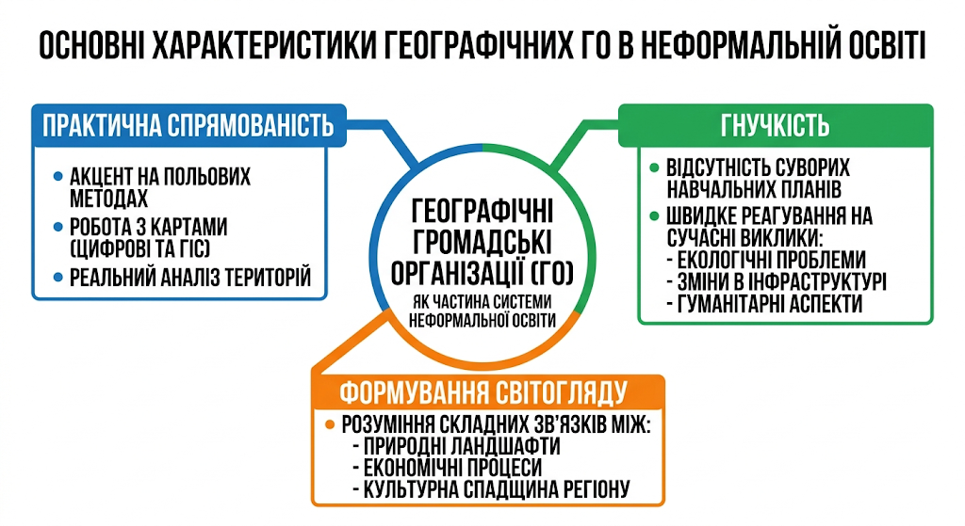
Рис. 1.1. Основні характеристики географічних громадських організацій як частини системи неформальної освіти [розроблено автором за матеріалами 55; 3]

Основна увага в роботі географічних неформальних організацій приділяється прикладним навичкам, зокрема польовим дослідженням та роботі з сучасними геоінформаційними технологіями. Саме завдяки постійному обміну ідеями та відкритій комунікації учасники можуть миттєво реагувати на нові екологічні виклики, спільно коригуючи свої дії без зайвих формальностей чи зволікань. Завдяки цьому школярі можуть досліджувати найактуальніші виклики в реальному часі, наприклад, вивчати наслідки повеней, причини міграційних процесів, вплив бойових дій на ландшафти [3]. Важливим складником є формування світогляду через усвідомлення того, як природні умови, економіка та культура тісно переплітаються між собою. Наприклад, досліджуючи традиційні промисли певної області, учні починають розуміти, як особливості рельєфу та клімату сформували побут і характер місцевих мешканців. Завдяки такому підходу навчання стає набагато цікавішим, адже дитина отримує корисні вміння та вчиться краще розуміти, як насправді влаштований навколишній світ [56].
Географічна компетентність в межах діяльності таких неформальних об’єднань формується переважно завдяки активним методам навчання, де школярі отримують змогу досліджувати територію, аналізувати природні явища та взаємодію суспільства з довкіллям [10; 52]. Таким чином, географічні неформальні організації на сьогодення відіграють ключову роль у географічному просвітництві української молоді.
Головна цінність таких об’єднань полягає в тому, що вони стають з’єднуючою ланкою між тією теоретичною базою, яка надається в межах шкільної програми, та реальними викликами довкілля. Завдяки командній роботі учні отримують певний фаховий досвід і водночас вчаться відповідально ставитися до навколишнього середовища. Неформальні заходи подібних організацій вчать молодь сприймати простір як цілісну систему, де природні ресурси нерозривно пов’язані з побутом, традиціями та діяльністю людей, що допомагає школярам краще зрозуміти складні територіальні взаємозв’язки та важливість виваженого підходу до розвитку суспільства і збереження його спадщини [48].
Діяльність географічних неформальних організацій часто включає експедиції, польові дослідження та екологічні проєкти, де школярі самостійно вирішують різні географічні завдання. Такий підхід виховує активну громадянську позицію та допомагає підліткам усвідомити свою роль у вивченні та збереженні кожної окремої екосистеми [17]. Сьогодні в Україні цей напрям активно розширюється та згуртовує навколо себе зацікавлених викладачів та молодих активістів, що формує базу для професійного розвитку майбутніх фахівців природничого спрямування вже на етапі навчання в школі.
До джерел неформальної освіти для підвищення ефективності формування географічної компетентності у школярів в Україні на 2026 рік, відносяться такі організації та об’єднання:
- «Пласт» – це спільнота, яка виховує молодь через активну взаємодію з довкіллям та реалізацію соціально значущих занять. Географічна компетентність тут формується під час таборів та походів, де діти на практиці вчаться орієнтуватися на місцевості, планувати логістику, аналізувати особливості рельєфу та стан природних ландшафтів [45].
- «Українська академія лідерства» – освітня платформа для молоді, що базується на інтенсивному навчанні та розвитку особистості. Природнича та географічна складова тут реалізується через багатоденні експедиції Україною та за кордон, де учасники досліджують економічні та культурні особливості регіонів. Таке безпосереднє знайомство з територіальним розмаїттям світу допомагає школярам розуміти складні взаємозв’язки між суспільством, господарством та навколишнім середовищем [45].
- Програма мережних академій «Cisco» – технологічний освітній проєкт, який сьогодні активно інтегрує технологічні рішення у природничі науки. Співпраця з лідерами галузі геоінформаційних систем, зокрема з «Esri», дозволяє школярам опановувати інструменти цифрового картографування та аналізу просторових даних. Це підвищує ефективність навчання, оскільки дає учням змогу працювати з віртуальними картами та моделювати розвиток інфраструктури в цифровому середовищі [45].
- «Royal Rangers» – християнський міжнародний рух, який використовує методику практичного навчання серед природи для всебічного розвитку підлітків. Географічна компетентність тут формується через активний відпочинок на природі, регулярні походи та таборування, де підлітки на практиці опановують прикладні навички виживання та орієнтування. Програма заохочує учасників досліджувати довкілля, вивчати особливості місцевості та вчитися дбайливо ставитися до природних ресурсів [45].
- «Скаути України» – об’єднання, що впроваджує світові стандарти скаутингу для розвитку інтелектуального та фізичного потенціалу молоді. Організація робить великий внесок у природничу освіту через систему спеціалізацій, де школярі опановують картографію, метеорологію та основи виживання. Досвід тривалого перебування у польових умовах допомагає дітям глибше відчути ритми природи та навчитися аналізувати природні явища [45].
- «Фундація Регіональних Ініціатив» («ФРІ») – центр підтримки молодіжного активізму, який фокусується на підготовці лідерів для розвитку громад. Географічна компетентність тут проявляється через залучення молоді до вивчення потенціалу рідного краю та пошуку рішень для локальних екологічних чи соціальних проблем. Реалізуючи власні заходи на регіональному рівні, учасники вчаться оцінювати територіальні ресурси та розуміти принципи раціонального природокористування [58; 59].
- Молодіжна громадська організація «Українська спілка молодих географів» (МГО «УСМГ) – це комплексне об’єднання, яке залучає до спільних наукових, екологічних та волонтерських проєктів як студентство, так і школярів. Взаємодія в організації ґрунтується на безпосередньому обміні досвідом через поєднання різних форматів роботи – від тематичних екскурсій та інтерактивних ігор до воркшопів з використання геоінформаційних технологій. Це допомагає учасникам комфортно опановувати просторове мислення та спільно шукати рішення для актуальних природничих, екологічних та соціальних проблем [28].
- Громадська організація «Культурні географії» – об’єднання, діяльність якого концентрується на реалізації партнерських волонтерських та комерційних проєктів, що дозволяють розглядати географію через призму культурного та соціального розвитку територій [13].
Найкращим способом порівняти діяльність різних організацій є створення матриці (табл. 1.3). Вона впорядковує вплив неформальної освіти на розвиток географічної компетентності та наочно ілюструє, як саме шкільні знання перетворюються на практичний досвід у школярів залежно від профілю кожного об’єднання.
Таблиця 1.3
Матриця формування географічних навичок у межах неформальної освіти (на 2026 рік) [розроблено автором за матеріалами 45, 58, 28, 13]
Організація | Орієнтування та польові дослідження | Ландшафтний та екологічний аналіз | Соціально-економічна та культурна географія | Цифрове картографування та ГІС | Логістика та просторове планування
«Пласт» | + | + |  |  | +
«УАЛ» | + |  | +
«Cisco Networking Academy» |  |  |  | + | +

Продовжєення табл. 1.3
«Royal Rangers» | + | + |  |  | +
«Скаути України» | + | + | + |  | +
«ФРІ» |  | + | +
МГО «УСМГ» | + | + | + | + | +
ГО «Культурні географії» |  |  | +
Примітка: + – основний фокус діяльності організації у формуванні відповідної навички.

За даною матрицею чітко простежується спеціалізація різних організацій у формуванні прикладних географічних компетенцій:
- Скаутські та виховні рухи («Пласт», «Скаути України», «Royal Rangers») орієнтуються переважно на навчанні польовим методами досліджень навколишнього середовища. Зокрема, «Пласт» фокусується на природничому складнику та логістиці, тоді як «Скаути України» додатково інтегрують вивчення соціально-економічних та культурних особливостей територій. «Royal Rangers» за набором навичок подібні до «Пласту», але мають більш виражений акцент на просторовому плануванні та вмінні облаштовувати логістику в польових умовах;
- Цифровий напрям картографування та робота з даними ГІС найбільш повно представлені в програмах «Cisco» та на заходах МГО «УСМГ». При цьому «Cisco» пропонує вузькоспеціалізовану технічну підготовку в технологічній сфері, а «УСМГ» поєднує ці технології з реальними науковими дослідженнями та польовою практикою;
- Соціально-регіональний вектор є ключовим для «УАЛ», «ФРІ» та ГО «Культурні географії». Зокрема, «УАЛ» підсилює соціальні дослідження практикою експедицій, а «ФРІ» додає до цього екологічний аналіз громад. Натомість «Культурні географії» мають найбільш точковий фокус, оскільки зосереджуються переважно на партнерських проєктах у межах культурного та соціального розвитку територій.
МГО «УСМГ» виділяється серед усіх учасників списку як організація з найбільш комплексним підходом. Діяльність спілки не обмежується лише географічними компетентностями, а поєднує наукові, освітні, екологічні та волонтерські напрями. Це дозволяє молоді розвиватися у різних сферах та обирати напрями за власними вподобаннями та інтересами. Саме такий вибір типу неформального навчання надає можливість для самостійного та індивідуального формування освітнього шляху, що допомагає максимально розкрити потенціал та таланти кожній дитині.
Так завдяки активній взаємодії школи та громадянського суспільства Україна має можливість побудувати нову освітню систему, де кожна дитина відчуватиме свою значущість та бачитиме результати своєї праці вже сьогодні. Розбудова справедливої та культурно багатої Держави починається саме з таких інноваційних підходів до навчання, тому реформування географічної освіти через механізми партнерства є нагальною потребою часу. Зрештою, майбутнє держави залежить від того, наскільки якісно вдасться підготувати нове покоління лідерів.
Таким чином, низка організацій та програм неформальної освіти в Україні формують простір, де географічні знання знаходять своє практичне втілення. Взаємодія школярів із такими осередками значно підвищує ефективність навчання, оскільки фокусує увагу учнів на розвитку просторового мислення та здатності критично аналізувати зміни у світі. Такий результат досягається завдяки тому, що шкільні знання стають основою для подальшого занурення в предмет. Зокрема, експедиції дають школярам змогу здобути безпосередній практичний досвід польових досліджень та вивчення довкілля, тоді як робота з технологіями навчає їх системному аналізу територій та виявленню прихованих природничих взаємозв’язків. Доповнюють цей процес соціальні ініціативи, де учні бачать безпосередній вплив географічних чинників на життя людей та розвиток територій.
Отже, у результаті комплексного підходу, який поєднує академічні знання зі школи з практичними методами неформальної освіти, випускник отримує реальні навички, необхідні для успішної самореалізації та розв’язання актуальних проблем сучасності, зокрема у сферах раціонального природокористування, територіального планування та соціально-економічного розвитку.

1.3. Механізми впливу молодіжних громадських організацій на розвиток географічної мотивації та компетентності школярів
Сьогодні в Україні активно функціонує велика кількість різногалузевих молодіжних організацій. Кожна з них керується власними унікальними підходами та методами роботи з молоддю. Наразі саме молодіжні організації часто стають головними осередками для впровадження інструментів неформальної освіти, адже саме вони доповнюють шкільну програму та роблять навчання більш цікавим та прикладним.
Популяризація географічних компетенцій у діяльності молодіжних організацій відбувається через відхід від класичного шкільного навчання на користь інтерактивних та практико-орієнтованих методів. Так, замість звичайного засвоєння теорії, молодь залучається до експедиційної діяльності, польових виїздів, квестів з орієнтування на місцевості та використання сучасних цифрових інструментів (зокрема мобільних геоінформаційних додатків) [20]. Такий підхід дозволяє трансформувати складні географічні поняття у зрозумілі прикладні навички, завдяки чому предмет стає затребуваним та корисним у повсякденному житті сучасної молоді.
Важливим аспектом є виділення найбільш ефективних мотиваційних чинників, які стимулюють пізнавальний інтерес сучасного учня. До них належать гейміфікація освітнього процесу, можливість соціалізації в колі однодумців та елементи ранньої профорієнтації [4]. Коли школяр розуміє, як географічні знання допомагають вирішувати реальні екологічні, логістичні, урбаністичні, кліматичні чи демографічні проблеми, то це сприяє усвідомленому вивченню географічних дисциплін. І в такому середовищі середньостатистичний учень стає активним дослідником, що кардинально змінює рівень його залученості в освітній процес.
Тому робота громадського сектору стає потужним рушієм для підвищення якості географічної освіти через позашкільну діяльність. Саме молодіжні організації на сьогодення створюють унікальний простір для експериментів та практичної перевірки знань в Україні, якого часто бракує у формальній шкільній програмі. Це не лише доповнює базові знання школярів, а й формує у них критичне просторове мислення та відповідальне ставлення до навколишнього середовища, що є кінцевою метою сучасної географічної освіти [4].
Для об’єктивної оцінки реального впливу громадського сектору необхідно детально розглянути досвід провідних молодіжних об’єднань України, що мають різні організаційні структури та цільові аудиторії. Кожна з обраних для аналізу організацій використовує власну систему залучення. Такий підхід дозволяє виокремити найбільш дієві механізми, які не просто надають знання, а реально стимулюють школярів до вивчення географії через практичну діяльність та особистісну мотивацію.
Першою організацією, досвід якої необхідно проаналізувати в контексті впровадження неформальних методів навчання та формування географічної мотивації, є «Пласт» – Національна скаутська організація України [39] (рис. 1.2).
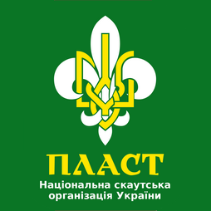
Рис. 1.2. Логотип національної скаутської організації «Пласт» [39]

Пласт є найстарішою скаутською організацією України, заснованою ще у 1911 році. Протягом понад 113 років організація працює як позаполітична та позаконфесійна структура, що ставить за мету всебічне патріотичне виховання. Головна місія – створення успішної держави через розвиток спроможної молоді. В основі лежить принцип самовиховання, де дитина стає головним творцем власного розвитку [39].
Організація має чітку систему розподілу, що дозволяє адаптувати навантаження та методику навчання під психологічні особливості кожного віку [39]:
- 2-17 років: основний етап виховання (категорії «пташата», «новаки» та «юнаки»);
- 18+ років: дорослі пластуни, які можуть долучитися як волонтери, виховники.
Пласт – це глобальна мережа, що охоплює не лише Україну, а й численні осередки за кордоном, зокрема в США, Канаді, Австралії, Німеччині, Великій Британії, Аргентині, Польщі та Австрії. В Україні нараховується понад 9 000 членів у 146 містах [39] (рис. 1.3):
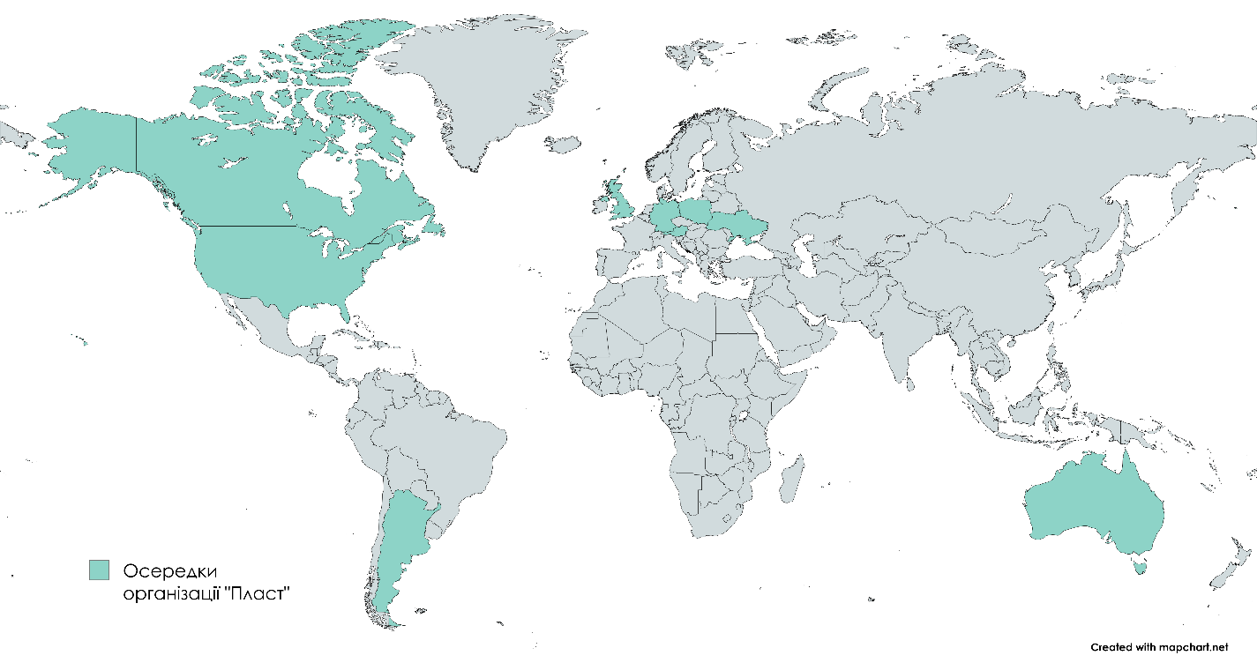

Рис. 1.3. Картосхема, яка характеризує географію поширення осередків організації «Пласт» [розроблено автором за матеріалами 39]

Пластова методика базується на чотирьох векторах розвитку, які безпосередньо корелюють із географічними та екологічними компетенціями [39]:
- Фізична підготовка: регулярні мандрівки, скелелазіння, сплави на байдарках та виживання в природі формують витривалість та практичне розуміння ландшафту.
- Інтелектуальний розвиток: через систему «вмілостей» (компетентностей) молодь опановує картографію, цифрову грамотність та критичне мислення.
- Емоційний вектор: розвиток стійкості через адаптацію до життя в польових умовах.
- Соціальний напрям: реалізація волонтерських проєктів та робота в малих групах (гуртках) для покращення життя своєї громади.
Найголовнішим для аналізу є те, як саме Пласт залучає молодь до пізнання [39].
По-перше, це відбувається через систему «навчання через дію», де теоретичні знання (наприклад, топографія чи екологія) засвоюються виключно через гру та практичні вправи.
По-друге, життя в природі сприймається як ідеальний виховний простір. Щорічні двотижневі літні табори в наметах є підсумком річного навчання, де дитина самостійно взаємодіє з навколишнім середовищем.
По-третє, це формат гурткової системи, де розвиток лідерства відбувається через розподіл ролей (писар, скарбник, провідник), що вчить відповідальності за спільний результат.
По-четверте, завдяки наставництву та дружній підтримці з боку дорослих, у групі створюється атмосфера довіри, яка є необхідною для ефективного самовиховання та навчання.
По-п’яте, «Пласт» є не просто виховною організацією, а середовищем для саморозвитку. Програма має вигляд багаторівневої гри, де дитина сама визначає час та форму виконання завдань. Мотиваційним дороговказом тут виступають Пластовий закон та присяга, які стимулюють учасників не стояти на місці, а постійно вдосконалюватися та саморозвиватися.
По-шосте, «Пласт» має власні традиції та так званий «чар пластування», які представлені унікальною атмосферою, що включає власну систему назовництв, однострої, пісні та церемоніали, що створюють відчуття приналежності до особливої спільноти. Це підсилює емоційний зв’язок учня з процесом навчання.
По-сьоме, соціальна активність та виховання відповідальності через обов’язок «допомагати іншим» реалізуються у переході від щоденних «добрих справ» у молодшому віці до розробки масштабних соціально-екологічних проєктів у юнацтві, що перетворює молодь на активних суб’єктів розвитку власних громад.
Серед масштабної мережі заходів «Пласту» можна виділити ті, що мають найбільш виражений вплив на формування географічного, екологічного та соціального інтересу молоді [39]:
- Екологічні та науково-дослідні ініціативи:
- «Вартові біорізноманіття» – спільний проєкт із Голосіївським національним парком. Програма включає три етапи: від теоретичного знайомства з екосистемами до практичного дослідження загроз та реалізації власних екологічних проєктів.
- Екологічна служба Пласту – системна робота над підвищенням рівня екосвідомості через челенджі та акції з благоустрою територій.
- Спеціалізовані крайові табори (вивчення регіональної специфіки): Ці заходи є ключовим інструментом заглиблення в географію та культуру різних куточків України. Вони поділяються за наступними спеціалізаціями:
- Мандрівні та спортивні: «Говерля» (вишкільний мандрівний табір), «Ревор» (велосипедний), «Герць» (кінно-спортивний).
- Водні та прикладні: «Крайовий Морський Табір», «Золота Булава» (вишкіл провідництва).
- Культурно-історичні та краєзнавчі: «Етноколесо» (етнографія), «Заграва» (історія), «Повстанська Ватра» (апробаційний краєзнавчий табір), «Світанкові Віхи» (рольовий рух).
- Національно-патріотичні та логістичні проєкти:
- Вифлеємський вогонь миру – щорічна масштабна акція, що має величезне логістичне охоплення. Пластуни забезпечують передачу символічного вогню по всій території України, що демонструє спроможність організації до координації зусиль у межах всієї країни.
- «Стежками Героїв» – багатоденний мандрівний захід, де розвиток навичок спортивного орієнтування поєднується з вивченням історичного контексту територій.
- Проєкти у співпраці з державним сектором: Спільно з Міністерством молоді та спорту України реалізуються системні програми, спрямовані на загартування духу та розвиток волонтерства через життя в наметових містечках:
- «Будь іскрою, як мрієш бачити багаття» та «Загартовані духом, збагачені досвідом» – серії з 12 наметових таборів, що фокусуються на підвищенні культури волонтерства та психологічній стійкості молоді в умовах війни.
- Соціальна та психологічна підтримка:
- Табір «СОМ» (Соціальний. Міжокружний. Морський) – унікальний проєкт, де морські активності інтегровані з офіційною програмою психологічної допомоги для дітей, що постраждали від бойових дій, ВПО та дітей захисників.
Наступною організацією, досвід якої є важливим через її фокус на розвитку лідерства та активної громадянської позиції, є Всеукраїнська молодіжна громадська організація «Фундація Регіональних Ініціатив» («ФРІ») [59].
«ФРІ» – це центр підтримки молодіжного руху в Україні, що працює як незалежна, неурядова та позаполітична організація. Вона фокусується на підготовці молодих лідерів та зміцненні студентських ініціатив (рис. 1.4). Стратегічна мета організації полягає у створенні «ланцюгової реакції» позитивних суспільних змін через виховання цілісної особистості з широким світоглядом та стійкою системою цінностей [59].

Рис. 1.4. Логотип організації «Фундація Регіональних Ініціатив» («ФРІ») [59]

Організація орієнтована на найбільш активну частину суспільства – студентство та молодих професіоналів. На сьогодні «ФРІ» об’єднує близько 590 офіційних членів та членкинь, проте охоплює значно ширшу аудиторію волонтерів та учасників заходів [59].
«ФРІ» має розгалужену мережу осередків, що дозволяє реалізовувати проєкти на локальному та всеукраїнському рівнях. Наразі організація представлена у 20 містах України, зокрема: Київ, Харків, Львів, Дніпро, Вінниця, Одеса, Харків, Чернігів, Миколаїв та інші [59] (рис. 1.5).
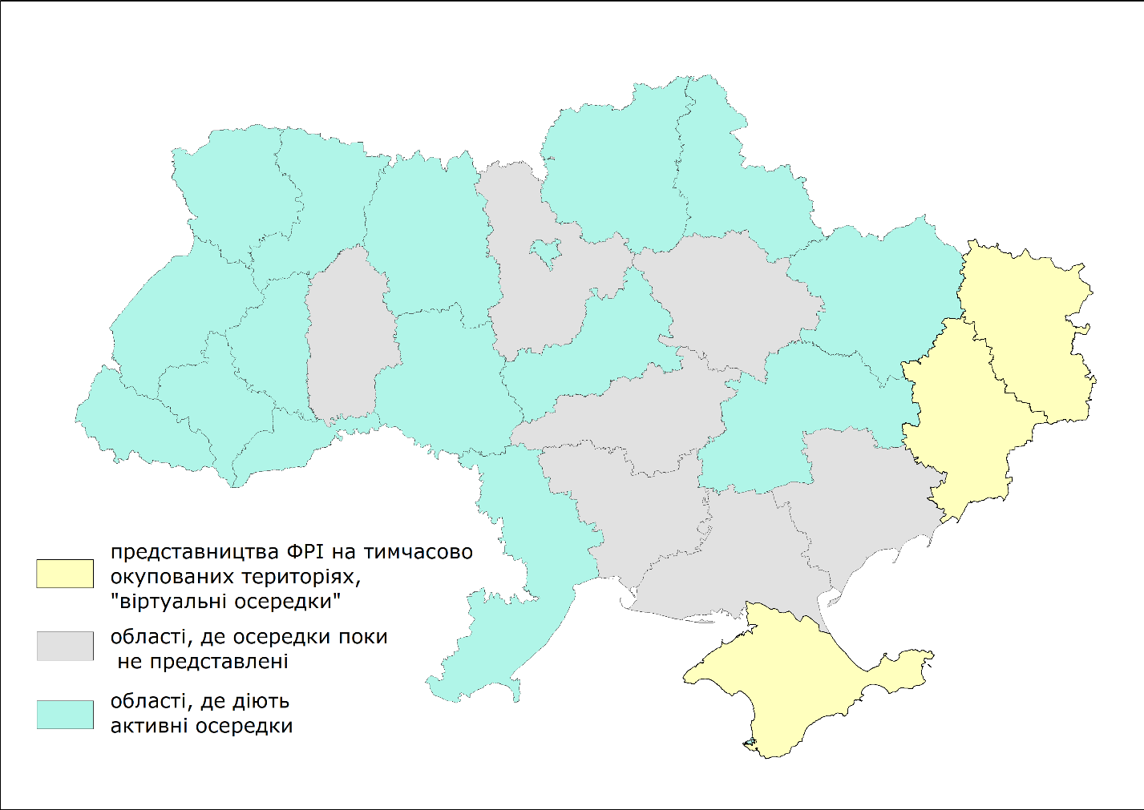
Рис. 1.5. Картосхема, яка характеризує географію поширення представництв організації «Фундація Регіональних Ініціатив» («ФРІ»)
[розроблено автором за матеріалами 59]

В основі діяльності «ФРІ» лежить формування культури поведінки, що базується на семи ключових принципах [59]:
- Відповідальність та проактивність – є фундаментом діяльності і переконанням, що будь-які зміни починаються з особистого залучення. Учасники усвідомлюють, що стан їхнього осередку, міста чи держави безпосередньо залежить від їхніх дій.
- Довіра – це основний сполучний елемент взаємодії всередині спільноти, який дозволяє ефективно об’єднувати зусилля для реалізації командних проектів.
- Усвідомленість – члени організації чітко розуміють свою місію та аналізують, як їхні слова та вчинки впливають на команду, країну та суспільні процеси загалом.
- Взаємодопомога – ефективність роботи організації базується на постійній підтримці всіх учасників. Принцип «робимо разом» дозволяє кооперувати ресурси для досягнення масштабних результатів.
- Рівність та інклюзивність – організація забезпечує однакові можливості для самореалізації кожного, незалежно від віку, статі чи соціального походження, виключаючи будь-які прояви упередженості.
- Взаємоповага – культура спілкування передбачає право на власну позицію при збереженні толерантного ставлення до думок інших. Це дозволяє підтримувати конструктивний діалог навіть за умови розбіжності поглядів.
- Дієвий патріотизм – це не просто повага до історії та культури, а щоденна праця задля зміцнення України, яка підкріплюється глибоким розумінням актуального соціально-політичного контексту.
«ФРІ» використовує специфічні інструменти неформальної освіти, які стимулюють пізнавальний інтерес та розвивають компетентності через практичний досвід [59]:
- Середовище ініціативи, в якому організація не нав’язує готових ідей, а створює простір, де молода людина може самостійно реалізувати власний проєкт будь-якого масштабу.
- Неформальна освіта з використанням інтерактивних форматів (тренінгів, воркшопів, симуляцій), які дозволяють глибше зрозуміти складні суспільні чи екологічні процеси.
- Навчання через волонтерство (участь у реальних соціальних та екологічних проектах).
- Міжнародна інтеграція через членство у європейській мережі «Youth for Exchange and Understanding» («YEU»).
Діяльність «ФРІ» структурована за напрямами, що охоплюють як освітню, так і прикладну складову [59]:
- Система «ФРІ-таборів», які організовуються з 2005 року та є ключовими майданчиками для навчання у польових умовах.
- «Крок до лідерства» – освітньо-мотиваційний проєкт з акцентом на менеджмент та державотворення.
- «Call a Bee» – табір з домедичної допомоги, безпеки (мінної та кібергігієни) та психологічної саморегуляції.
- «Вир» – рефлексійний простір, спрямований на розвиток культури пам’яті та підтримку волонтерської стійкості.
- «Лідер» – внутрішній табір-традиція зі сходженням на Говерлу, що поєднує покоління активістів.
Регіональні та культурно-просвітницькі ініціативи [59]:
- Проєкти на кшталт «Вуличного Університету», де обговорюються питання екологічної комунікації та безбар’єрності.
- Проведення благодійних вечорниць та етнозаходів (Харків, Луцьк), що поєднують вивчення культури зі зборами на потреби Сил оборони.
- Участь у таборі «Видноколо» спільно з іншими організаціями («Пласт», «БУР» тощо) для обміну філософіями та пошуку спільних форматів роботи в умовах війни.
- Проєкт «Літслей» (Київ) створює професійні зв’язки між молодими митцями, а курс «ФРІмед» забезпечує практичне відпрацювання алгоритмів тактичної медицини.
Третьою організацією, чий досвід є показовим у контексті формування морально-етичних цінностей та прикладних географічних навичок через призму християнського світогляду, є міжнародна християнська міжконфесійна організація «Royal Rangers» [66].
«Royal Rangers» – це глобальне служіння, засноване у 1962 році, яке в Україні представлене вже понад два десятиліття (рис. 1.6). Організація працює як міжконфесійна структура, ставлячи за мету підтримку дітей та молоді через духовне наставництво. Головна місія базується на євангельських принципах і полягає у всебічному розвитку особистості, де духовне зростання інтегроване у щоденну практичну діяльність [66].

Рис. 1.6. Логотип організація «Royal Rangers» [66]

Програма неформальної освіти в організації побудована за принципом поступового ускладнення завдань і розподілена на чотири рівні, що відповідають психофізіологічному розвитку дитини [66]:
- 5-7 років («Початківці»): акцент на ігровій формі залучення та перших кроках у пізнанні світу.
- 8-10 років («Відкривачі»): початок опанування прикладних навичок, таких як кемпінг, техніка вузлів та приготування їжі в польових умовах.
- 11-13 років («Слідопити»): етап формування характеру, де підлітки вчаться ставити цілі та проявляти рішучість у їх досягненні.
- 14-17 років («Рейнджери»): завершальна стадія формування стійкого морального фундаменту та лідерських якостей на основі духовних цінностей.
Організація має розгалужену мережу осередків по всій території України, охоплюючи як великі обласні центри, так і невеликі населені пункти. Осередки функціонують у Києві, Луцьку, Івано-Франківську, Мукачеві, Хмельницькому, Житомирі, Черкасах, Миколаєві, Одесі, Дніпрі, Харкові, Полтаві та інших містах, включаючи прифронтові громади Донеччини (Дружківка, Краматорськ, Слов’янськ) [66] (рис. 1.7).
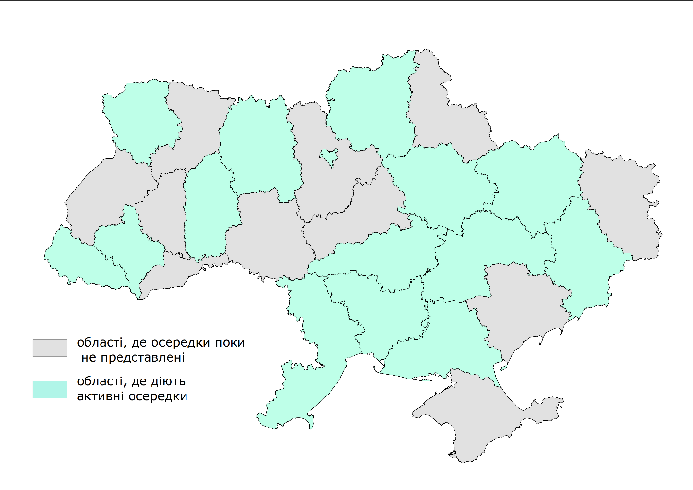
Рис. 1.7. Картосхема, яка характеризує географію поширення осередків організації «Royal Rangers» [розроблено автором за матеріалами 66]

Вплив «Royal Rangers» на виховання базується на кількох фундаментальних аспектах [66]:
- Об’єднання дорослих наставників та дітей навколо спільних інтересів, що створює простір для передачі життєвого досвіду.
- Дитина росте та вчиться через активну участь у практичних заходах (табори, походи, майстер-класи).
- Процес навчання та виховання (учнівство) базується на біблійному фундаменті, що формує ціннісний каркас особистості.
Методика організації включає сім основних практик, спрямованих на формування витривалості та відповідальності [66]:
- Побудова міцних стосунків між лідерами та дітьми під час спільної діяльності.
- Реалізація принципу «чую – бачу – роблю – навчаю», де дитина засвоює інформацію через демонстрацію та негайне практичне застосування.
- Надання можливостей для практики управлінських навичок та розвитку лідерства.
- Формування інструментів для позитивного впливу на навколишній світ через допомогу родині, церкві та суспільству.
- Ігрові та активні формати, які проводяться з використанням бази ресурсів для проведення занять, що відповідають інтересам сучасної молоді.
- Система особистих досягнень, яка побудована на мотивації через щоквартальне та щорічне визнання успіхів учасників.
- Використання одностроїв та командної символіки для формування ідентичності та відчуття приналежності до великої спільноти.
Найбільш значущі ініціативи організації зосереджені на професійній підготовці лідерів та масштабних польових заходах [66]:
- Національний тренувальний табір (НТТ) – спеціалізована програма для навчання наставників, де відпрацьовуються методики роботи з дітьми в екстремальних та польових умовах.
- Національний табір «Трансформація» – ключова подія року, що об’єднує сотні учасників. Це простір для обміну досвідом, де через інтенсивну програму відбувається переосмислення особистих цінностей та розвиток волонтерського духу.
Наступною організацією, яка представляє інтереси української молоді та впроваджує глобальні стандарти скаутського руху, є «Скаути України» [47].
«Скаути України», заснована у 2007 році, є єдиним офіційним представником Всесвітньої організації скаутського руху («WOSM») в Україні (рис. 1.8). Головна місія об’єднання – виховання молоді через систему цінностей, що базується на Скаутській Обіцянці та Законі. Організація прагне створити умови для самореалізації особистості, щоб кожен учасник міг відігравати конструктивну роль у розвитку суспільства та сприяти зміцненню миру [47].

Рис. 1.8. Логотип скаутського руху «Скаути України» [47]

Програма «Скаути України» адаптована під потреби різних вікових груп, що забезпечує комфортну соціалізацію та актуальність завдань [47]:
- Кабскаути (6-10 років): початковий етап, орієнтований на гру та пізнання довкілля.
- Скаути (11-15 років): активний період формування навичок та самостійності.
- Ровери (16-22 роки): етап дорослішання, орієнтований на соціальне лідерство та професійне становлення.
Особливістю є «патрульна система»: діти переходять з однієї вікової групи в іншу разом зі своїми друзями, що забезпечує стабільність мікроколективу [47].
Як частина всесвітнього руху, «Скаути України» інтегрована у глобальну мережу скаутингу. Це дає українській молоді унікальну можливість мандрувати, брати участь у міжнародних джемборі та обмінюватися досвідом зі скаутами з інших країн [47].
Програма організації охоплює шість вимірів розвитку, які допомагають дитині розкрити свій потенціал: соціальний, фізичний, інтелектуальний, емоційний, духовний та розвиток характеру. На відміну від директивних методів, скаутинг заохочує індивідуальний шлях кожного учасника, визнаючи різноманітність їхніх інтересів та досвіду [47].
Освітній процес у «Скаути України» базується на унікальній системі прогресивного самовиховання, яка включає вісім взаємопов’язаних елементів [42]:
- Добровільне прийняття етичного кодексу.
- Засвоєння знань через реальний досвід та рефлексію.
- Система малих груп (патрулів), де розвиток командної роботи та лідерства відбувається в малих колективах.
- Використання спеціальних тем і символів для підсилення ідентичності.
- Мотивація до постійного вдосконалення через систему нагород та відзнак для відслідковування особистісного прогресу.
- Використання відкритого простору як основного середовища для навчання та формування екосвідомості.
- Участь у житті громади та активне дослідження світу.
- Партнерство, де лідер виступає не вчителем, а наставником і другом.
«Скаути України» реалізує масштабні проєкти, що поєднують гуманітарну місію з освітньою складовою [47]:
- Соціальна адаптація та реінтеграція: проєкти «Я серед своїх» та «UAct» (спільно з ЮНІСЕФ) допомагають дітям-ВПО та тим, хто повернувся до громад, адаптуватися до нових умов через ігрові програми та залучення до скаутських груп.
- Екстрене реагування («Emergency Response»), яке відбувається через координацію міжнародної допомоги та підтримки понад 100 000 українців з початку повномасштабного вторгнення.
- Таборова та експедиційна діяльність, яка представлена літніми та зимовими таборами (тривалістю 7-14 днів), де молодь опановує картографію, орієнтування на місцевості, скелелазіння та водні види спорту (каякінг, байдарки).
- Цифрові та міжнародні формати: участь в онлайн-заходах (наприклад, «JOTA-JOTI»), що дозволяє підтримувати зв’язок зі світовою спільнотою та розвивати навички дистанційної комунікації.
Остання організація, яка безпосередньо фокусується на професійному та академічному розвитку молодих фахівців, є Молодіжна громадська організація «Українська спілка молодих географів» (МГО «УСМГ») [29].
МГО «УСМГ» була заснована у 2016 році під час Першого Всеукраїнського конгресу молодих географів (рис. 1.9). Це об’єднання молодих науковців, студентів та спеціалістів у сферах наук про Землю, екології, ГІС та просторового планування. Головна місія спілки – створення професійного середовища для наукового зростання молоді, захист інтересів географічної спільноти та сприяння сталому розвитку територій України [49; 30; 29].
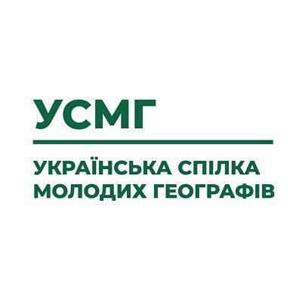

Рис. 1.9. Логотип Молодіжної громадської організації
«Українська спілка молодих географів» (МГО «УСМГ») [29]

Спілка об’єднує активну молодь віком від 14 до 35 років. Наразі організація налічує 132 офіційних члени [29].
Організаційна структура побудована за принципом децентралізації та базується на 8 регіональних осередках, кожен із яких функціонує при потужному науково-освітньому центрі [29] (рис. 1.10):
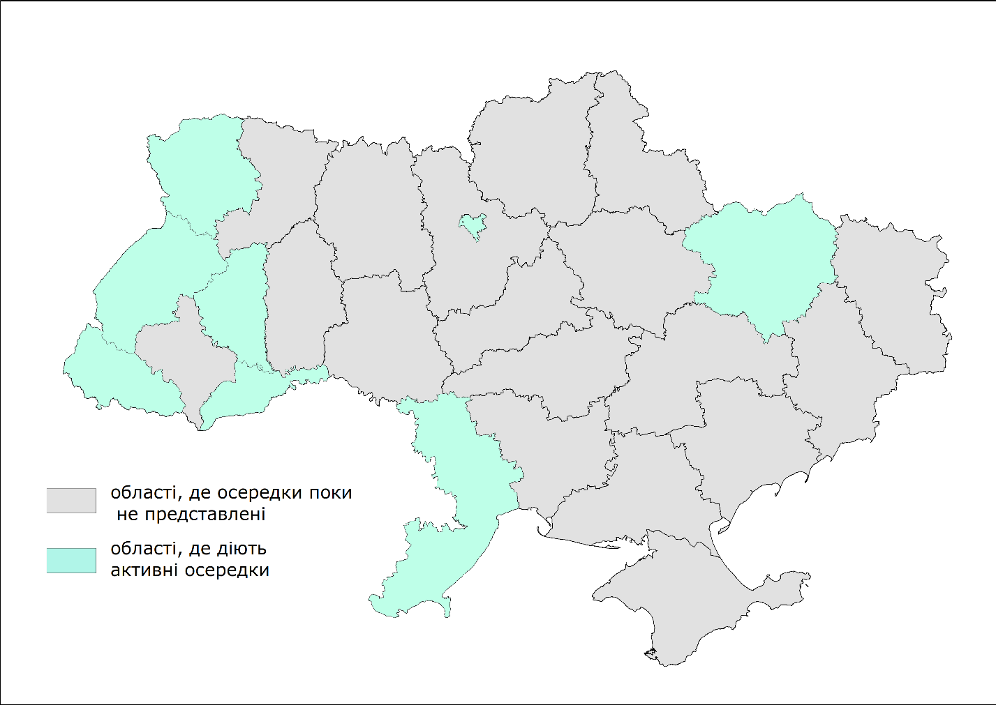
Рис. 1.10. Картосхема, яка характеризує географію поширення в Україні осередків Молодіжної громадської організації «Українська спілка молодих географів» (МГО «УСМГ») [розроблено автором за матеріалами 29]

- Київський та Львівський – найбільші осередки, що фокусуються на міжнародній інтеграції та академічному розвитку.
- Харківський – спеціалізується на цифрових ініціативах та польових дослідженнях.
- Чернівецький та Одеський – напрями урбаністики, геоінформаційного аналізу та транскордонного співробітництва.
- Тернопільський, Луцький та Закарпатський – екологічні проєкти, ландшафтознавство та дослідження природної спадщини.
МГО «УСМГ» формує комплексні компетенції молодих географів через кілька векторів [29]:
- Науково-професійний напрям шляхом залучення до експедицій, публікацій результатів досліджень та допомозі у працевлаштуванні.
- Лідерський завдяки можливостям управління осередками, роботі в комісіях та опануванні проєктного менеджменту.
- Громадянський напрям та виховання патріотизму через вивчення рідного краю та залучення до процесів ухвалення рішень на рівні громад.
- Міжнародний вектор через представлення української географії на світових конференціях та семінарах.
Методика даної ГО поєднує класичну академічну школу з інноваційними форматами неформальної освіти [29; 30]:
- «УСМГ-Junior»: стратегічний напрям для школярів, де через лекторії та інтерактивні заняття формується профорієнтація та інтерес до географії.
- Наукові школи та конгреси: масштабні заходи (зокрема щорічні Всеукраїнські конгреси), де теорія поєднується з обговоренням актуальних тем.
- Експедиційна практика: розвиток навичок польової роботи через спелеологічні виїзди та ландшафтні дослідження (наприклад, карстовий масив «Думка» чи печера «Озерна»).
- Неформальна географія («Міжконгресся»): неформальні освітні події, воркшопи та урбаністичні прогулянки (наприклад, проєкти «100лиць Києва» чи «Харків, яке твоє обличчя?»).
- Геоздибанки: формат неформальних онлайн-зустрічей для обговорення прикладних питань (менторство, ГІС, стале використання земель тощо).
Діяльність Спілки в умовах сьогодення має чітко виражений прикладний, науковий та гуманітарний характер, що реалізується через різні напрями [29; 30].
По-перше, постійне дослідження впливу воєнних дій на ландшафти та територіальний розвиток. Це відбувається в межах наукових шкіл (зокрема з вивчення деокупованих територій) та щорічних Всеукраїнських конгресів. Важливими етапами стали XIII, XIV та XV конгреси («Над Стрипою», «Географічне майбутнє України», «Україна на мапу молодих ідей»), де ключова увага приділялася цифровій географії, екологічній безпеці, геополітиці війни та стратегіям відновлення українських громад.
По-друге, розвиток практичних геоінформаційних компетенцій та професійне менторство. Організація проводить спеціалізовані інтенсиви з використання геоінформаційних систем та серію зустрічей «Геоздибанка». Останні охоплюють критичні питання від еколого-географічних засад використання замінованих земель та створення природоохоронних зон до досвіду онлайн-викладання географії у співпраці з «Teach For Ukraine».
По-третє, активна експедиційна та польова робота. МГО «УСМГ» популяризує «мандрівну географію» через дослідницькі виїзди до карстового масиву «Думка», експедиції в одну з найбільших печер Європи – «Озерну», та багатоденні піші маршрути (наприклад, вздовж Збруча). Окреме місце посідають меморіальні ініціативи, такі як маршрут «Стежками Кукула», присвячений пам’яті географа Михайла Гамкала та інших полеглих захисників.
По-четверте, урбаністичні дослідження та публічна географія. Спілка реалізує проєкти з вивчення трансформації публічного простору та міської ідентичності в умовах війни, зокрема «100лиць Києва», «Харків, яке твоє обличчя?» та весняну краєзнавчу ініціативу «Никай, яка сакура? Пальма!». Це дозволяє залучати молодь до аналізу міського середовища через неформальні методи дослідження.
По-п’яте, волонтерська діяльність та соціальна відповідальність. Організація на постійній основі координує збори на підтримку підрозділів безпілотних систем (зокрема РУБпАк «PRIME»), проводить благодійні аукціони та культурно-географічні заходи (наприклад, «ГеоВертеп»). Паралельно ведеться просвітницька робота (від еко-флешмобів до Міжнародного дня Землі до розробки матеріалів про картографічну грамотність), що допомагають вирішувати проблему «розуміння географії» в шкільній освіті.
При порівнянні методів та інструментів формування географічних компетентностей у діяльності молодіжних організацій України можемо виділити наступні їхні особливості (табл. 1.4):
Таблиця 1.4
Порівняльна характеристика провідних МГО за методами та інструментами формування географічної мотивації учнів [розроблено автором за матеріалами 39; 59; 66; 47; 29; 30]
Організація | Провідна методика | Ключові географічні та прикладні інструменти | Основні мотиваційні чинники
«Пласт» | Самовиховання та «навчання через дію». Система малих груп (гуртки), Пластовий закон та присяга як ідейний орієнтир. Принцип «прикладу дорослих». | Взаємодія з природним середовищем у польових умовах (літні 2-тижневі табори), картографія та топографія через систему «вмілостей», спеціалізовані табори (морські, кінні, лещатарські, апробаційні краєзнавчі). | «Чар пластування» (традиції, однострої), гейміфікація процесу навчання, відчуття приналежності до світового скаутингу, волонтерський дух.
«ФРІ» | Розвиток лідерства через проєктний менеджмент. Неформальна освіта через тренінги, воркшопи, симуляції. Створення «середовища ініціативи» без нав’язування ідей. | Мережа ФРІ-таборів (польові умови), внутрішня мобільність («вікенди» різними містами), екологічна комунікація та інклюзія. | Свобода ініціативи для реалізації власних проєктів, соціалізація в колі активістів, подорожі Україною, дієвий патріотизм та міжнародна інтеграція.
«Royal Rangers» | Духовне наставництво «чую – бачу – роблю – навчаю». Міжпоколінна взаємодія та 7 практик формування «благочестивої мужності». | Кемпінг, спеціалізовані тренувальні табори для лідерів, фізичне загартування. | Наступність поколінь, система особистих досягнень, формування ціннісного морального каркаса.
«Скаути України» | Всесвітній скаутський метод. Прогресивне самовиховання в системі навчання. Підтримка дорослими наставниками. | Орієнтування на місцевості, експедиції (каякінг, скелелазіння, байдарки), міжнародні джемборі, цифрові формати зв’язку, екологічна свідомість. | Міжнародна інтеграція, система нагород, соціальна реінтеграція та гуманітарна місія.
«УСМГ» | Академічна наука + експедиційна практика. Децентралізовані платформи (наукова, екологічна, освітня). Проєкт «УСМГ-Junior» для довузівської підготовки природничого спрямування. | ГІС-інтенсиви, моніторинг ландшафтів, спелеоекспедиції, урбаністичні дослідження, наукові школи та конгреси. | Рання профорієнтація, участь у реальних наукових дослідженнях, експертне середовище, професійна реалізація та науковий патріотизм.

На основі проведеного аналізу порівняльної таблиці можна виділити наступні ключові аспекти діяльності цих організацій:
- Провідні молодіжні організації України мають спільну основу у використанні методів неформальної освіти, проте суттєво відрізняються своїм фокусом. Головними методиками у формуванні географічних компетентностей виступають «навчання через дію», принцип командної самоорганізації та польові експедиції, що дозволяють поєднувати теоретичну базу з практичним вивченням територіальних комплексів у польових умовах.
- Найбільш потужний потенціал для комплексного розвитку практичних географічних навичок сьогодні демонструють «Пласт», «Скаути України» та «УСМГ». Ці організації реалізують свій вплив через системне картографування, спортивне орієнтування та участь молоді у реальних наукових дослідженнях і ГІС-інтенсивах.
- До найбільш якісних мотиваційних чинників на сьогодення на основі інтересів молоді відноситься гейміфікація освітнього процесу та емоційна приналежність до спільноти, що найкраще простежується в досвіді «Пласту» та «Скаутів України». Натомість в «УСМГ» та «ФРІ» переважає мотивація через ранню профорієнтацію та свободу реалізації власних соціально-географічних проєктів. Важливим стимулом для вивчення глобального простору також виступає міжнародна інтеграція та участь у традиційних скаутських зборів, що є характерним для скаутських об’єднань.
- Для базового формування географічного інтересу у школярів молодшого та середнього віку найбільш підходящою є система «Пласту», оскільки вона пропонує повне занурення в ігровий освітній простір. У старшому ж шкільному віці для професійного опанування ГІС-інструментів та наукового аналізу ландшафтів ключового значення набуває досвід «УСМГ».
Таким чином, саме поєднання практико-орієнтованих методів неформального навчання з теоретичною шкільною базою створює найефективнішу модель розвитку географічного пізнавального інтересу сучасного учня.
Отже, сучасні методи формування географічних компетентностей у громадському секторі базуються на переході від пасивного засвоєння теорії до активної практико-орієнтованої моделі, зокрема через взаємодію з природним середовищем. Ключовим елементом цього процесу є поєднання традиційних польових методів, таких як експедиції та орієнтування, із сучасними цифровими інструментами та ГІС-технологіями. Висока ефективність навчання досягається завдяки таким мотиваційним чинникам, як гейміфікація, соціальна приналежність, рання профорієнтація та участь в реальних наукових дослідженнях. Зрештою, саме поєднання неформального підходу «навчання через дію» з розв’язанням актуальних територіальних і екологічних проблем створює найбільш дієве середовище для розвитку стійкого пізнавального інтересу сучасних школярів.

РОЗДІЛ 2.
ДОСВІД ДІЯЛЬНОСТІ ГЕОГРАФІЧНИХ
ГРОМАДСЬКИХ ОРГАНІЗАЦІЙ

2.1. Зарубіжні молодіжні організації та просвітницькі програми природничого спрямування
Вивчення світового досвіду є необхідним етапом для розуміння механізмів формування географічного інтересу через діяльність молодіжних об’єднань. У багатьох країнах неформальна освіта давно стала рівноцінним партнером шкільної географії, адже вона ефективно заповнює прогалини у практичній підготовці учнів. Такі організації створюють унікальне середовище, де фундаментальні наукові знання поєднуються із соціальною активністю та польовими дослідженнями. Аналіз їхньої структури дозволяє виокремити найбільш дієві інструменти залучення молоді до вивчення природничих дисциплін та просторового аналізу.
Сучасні зарубіжні програми все частіше спираються на концепцію «громадянської науки» та залучають школярів до реального моніторингу екологічних процесів. Вони активно впроваджують у просвітницьку діяльність ГІС-технології та дані дистанційного зондування, що робить географію наочною та привабливою для цифрового покоління. Мережевий формат роботи на міжнародному рівні дозволяє молоді обмінюватися досвідом та усвідомлювати глобальний контекст локальних територіальних проблем. Більшість цих ініціатив акцентують увагу на розвитку лідерських якостей, критичного мислення та ранній професійній орієнтації майбутніх спеціалістів [11].
Перша міжнародна організація, досвід якої на практиці реалізують стратегії популяризації географічної науки та підтримки молодіжних ініціатив – це «European Geography Association for students and young geographers» («EGEA») [63].
«EGEA» є провідною міжнародною мережею, що забезпечує комунікацію та професійний розвиток майбутніх фахівців у галузі географії [63] (рис. 2.1).

Рис. 2.1. Логотип «European Geography Association for students and young geographers» («EGEA») [63]

Організація охоплює понад 30 країн Європи, об’єднуючи близько 6000 учасників із 75 локальних осередків. За своєю структурою та напрямами діяльності вона є ключовим міжнародним аналогом «Української спілки молодих географів» («УСМГ») [63].
Адміністративно організація поділена на три великі регіони (Західний, Північний та Балтійський, Схід та Середземномор’я) [63] (рис. 2.2).
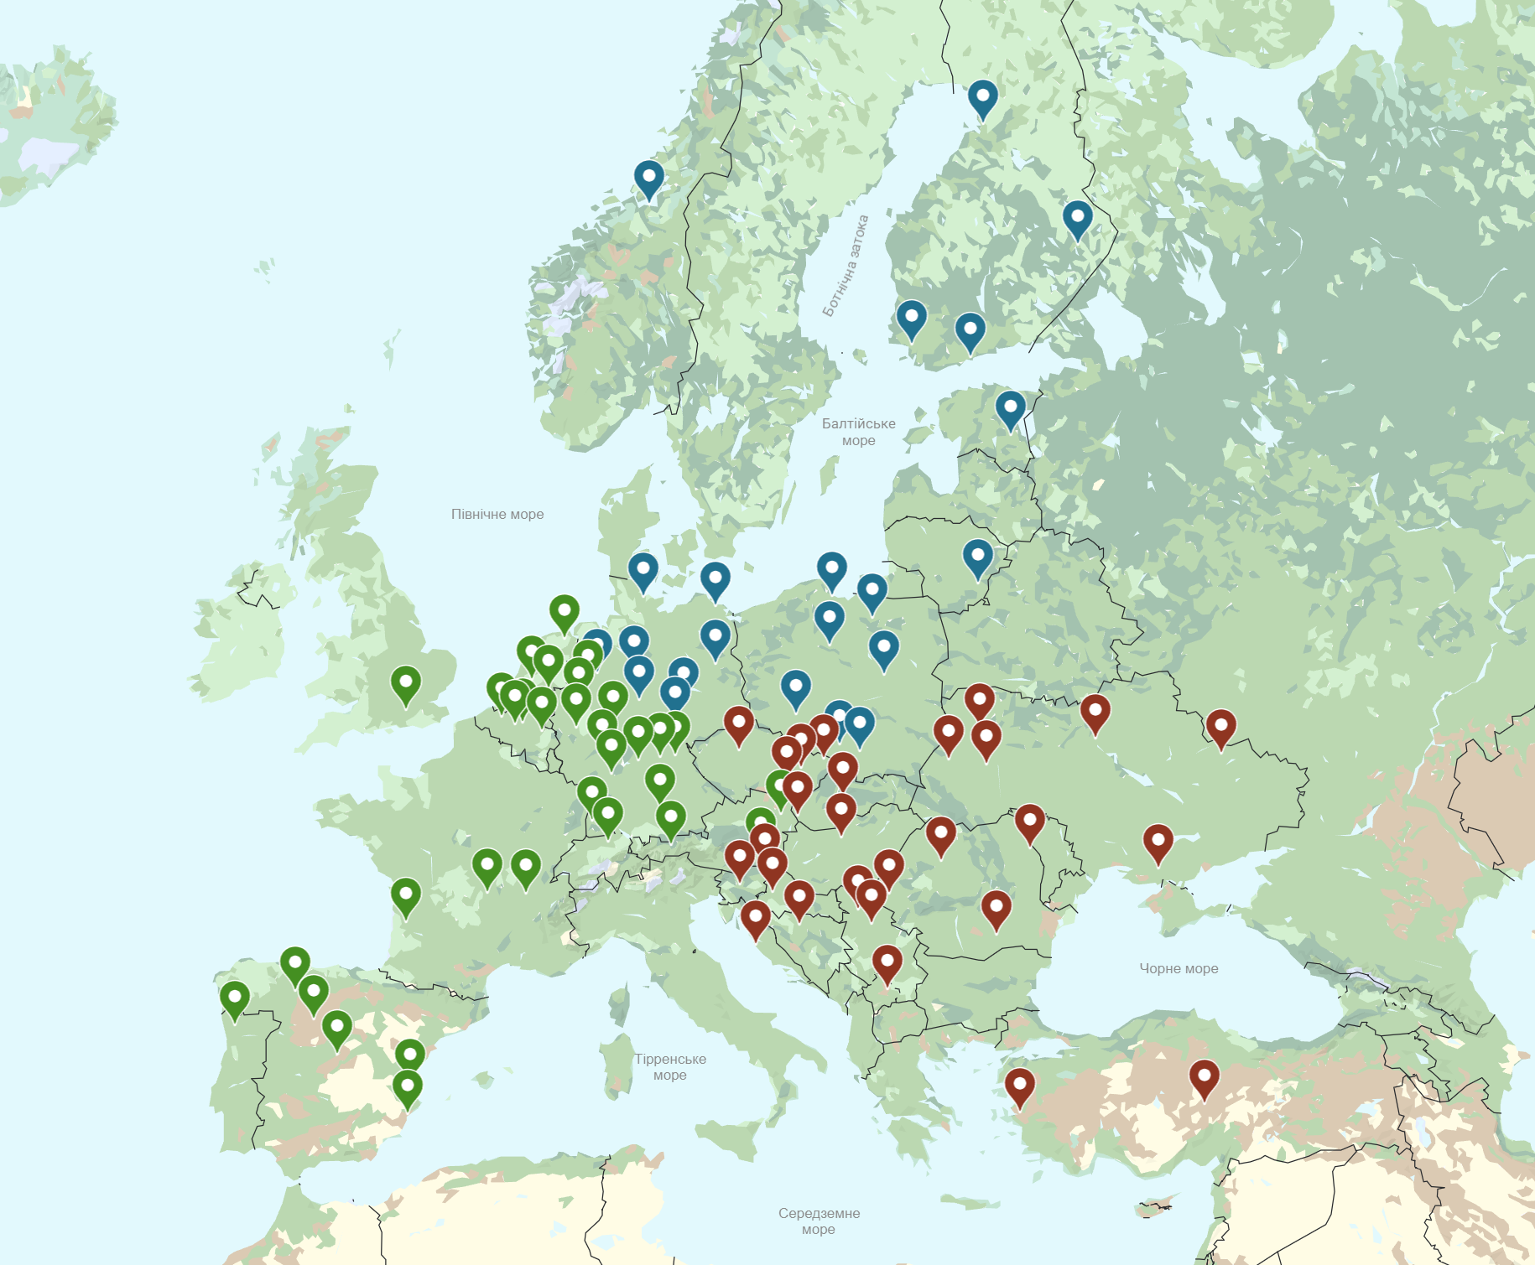
Рис. 2.2. Осередки «European Geography Association for students and young geographers» («EGEA») [63]

Основне ядро організації складають студенти-географи бакалаврського та магістерського рівнів, а також молоді спеціалісти, які лише розпочинають свою наукову чи професійну кар’єру [63].
Особливістю «EGEA» є розвинута спільнота випускників («Alumni» або «Oldies»), які продовжують брати участь у житті мережі через формат наставництва та спеціалізовані заходи для нетворкінгу, такі як «Oldie-Weekend». Структурно організація тримається на локальних осередках («Entities»), що діють у межах окремих університетських міст, а стратегічне управління на європейському рівні здійснюють волонтерські та регіональні команди, які відповідають за медіа, проєктний менеджмент та зовнішні комунікації [63].
Головна місія «EGEA» полягає у зміцненні позицій географії в Європі через розвиток професійних спільнот та стимулювання молоді до активної участі у процесах прийняття рішень на всіх рівнях [63].
Діяльність організації базується на цінностях міжкультурного діалогу, поваги до різноманіття та інклюзивності. Асоціація прагне сформувати у молодих географів глобальне розуміння екологічних і соціальних процесів, заохочуючи їх до самостійного дослідження територій та відповідального ставлення до майбутнього [63].
В основі корпоративної культури лежить принцип «дружби через кордони», що перетворює академічну спільноту на платформу для особистісного зростання та побудови сталого суспільства [63].
Методологія «EGEA» базується на принципах неформальної освіти та волонтерства, де навчання відбувається через практичну соціальну взаємодію географів-однодумців. Основними інструментами є проведення наукових конгресів, симпозіумів, тематичних семінарів та навчальних поїздок, які дозволяють інтегрувати теоретичні знання у практичну площину. Робота в міжнародних командах допомагає учасникам розвивати як професійні навички, так і м’які компетенції, зокрема лідерство, стресостійкість та організаційні здібності [63].
До головних подій та проєктів «EGEA» відносяться [63]:
- Регіональні конгреси («EMRC», «NBRC», «WRC»), які є масштабними щорічними заходами, присвяченими актуальним науковим проблемам, наприклад, впливу геополітики на туризм у Східній Європі чи трансформації ландшафтів після льодовикового періоду.
- «GeoGuessr Tournament» – інтерактивні онлайн-змагання, спрямовані на перевірку географічних знань та популяризацію дисципліни через гейміфікацію.
- «Slovene Weekend», «Karstic Weekend» – практико-орієнтовані польові виїзди для вивчення специфічних природних ландшафтів, зокрема карстових утворень та заповідних зон.
- «Annual Congress» – головна подія року, що фокусується на глобальних викликах, таких як сталий розвиток міст після проведення масштабних міжнародних заходів.
- «Wine and Shine» – тематичні кемпінг-зустрічі, що поєднують піші походи заповідними лісами Німеччини з вивченням культурної спадщини виноробних регіонів.
- «Winter Carpathians» («EGEA Lviv») – зимовий похід до Чорногірської географічної станції, що поєднує фізичну активність із неформальним спілкуванням у гірському середовищі.
- «Teams and Projects Promotion Event» – спеціалізовані тижні для презентації внутрішніх проєктів та залучення молоді до активної волонтерської роботи в міжнародних групах.
Наступним міжнародним рухом природничого спрямування є «National Geographic Education», який виступає ключовою освітньою платформою Національного географічного товариства США та має понад 130-річну історію [65].
Діяльність «National Geographic Education» зосереджена на поширенні «географічної грамотності» та розвитку критичного мислення через залучення молоді до глобальних досліджень. Центральним елементом сучасної стратегії є формування «мислення дослідника» – набору навичок та знань, які дозволяють молоді не лише вивчати географічні процеси, а й самостійно шукати рішення для актуальних екологічних та соціальних проблем [65].
Цільова аудиторія програм охоплює широку вікову категорію. Проєкти «Explorer Classroom» розраховані на дітей віком від 4 до 14 років, тоді як спеціалізовані конкурси та стажування орієнтовані на підлітків (13-18 років) та молодь (18-25 років). Окремим важливим сегментом є професійна спільнота освітян (викладачі шкіл та дошкільних закладів), для яких розроблено систему грантів, експедиційних стипендій та безкоштовних інтерактивних ресурсів для трансформації шкільного навчання географії [65] (рис. 2.3).
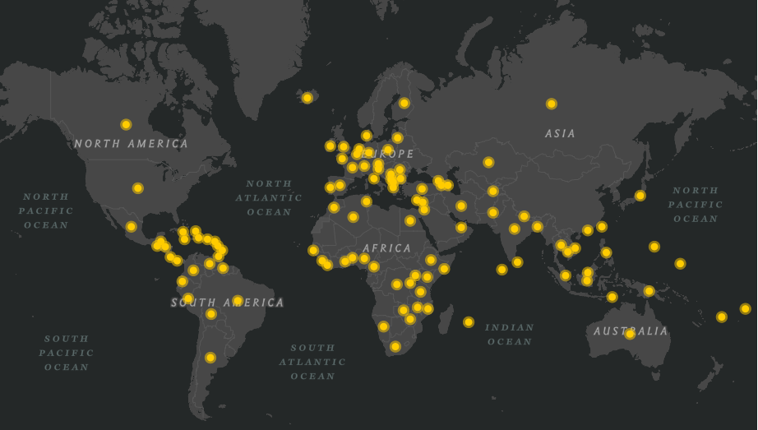
Рис. 2.3. Поширення зовнішніх спеціалістів «National Geographic Society» та «The Nature Conservancy» [65]

Місія платформи полягає у захисті розмаїття планети через силу науки, освіти та візуального сторітелінгу. Організація прагне виховати наступне покоління лідерів, які здатні переносити глобальні виклики (наприклад, зміна клімату чи збереження біорізноманіття) у місцевий контекст та впроваджувати дієві зміни у своїх громадах. Стратегічні цілі зосереджені на шести критичних напрямах: дослідженні океану, суші, дикої природи, людської історії, планетарного здоров’я та космосу [65].
В основі методики лежить поєднання віртуальної освіти з реальним дослідницьким досвідом. Організація активно використовує ГІС-інструменти, зокрема цифрову платформу «MapMaker», розроблену спільно з «Esri», що дозволяє учням самостійно картографувати природні та культурні процеси. Навчання відбувається через пряму комунікацію з науковцями в реальному часі («Explorer Classroom»), віртуальні восьмитижневі стажування для студентів та мистецькі формати, такі як «Фототабір», де географія вивчається через об’єктив камери. Використання формату коротких відео-рішень (наприклад, «Виклик Рогатка») стимулює креативність та проектне мислення учнів [65].
Головні події та проєкти «National Geographic Society» [65]:
- «Slingshot Challenge» («Виклик Рогатка») – глобальний конкурс відеопроєктів для підлітків, спрямований на розв’язання актуальних екологічних проблем.
- «Explorer Classroom» передбачає регулярні інтерактивні сесії з провідними вченими (картографами, палеонтологами, екологами), що висвітлюють практичні аспекти та специфіку реальних експедицій.
- Стипендія вчителів Гросвенора виступає програмою професійного розвитку, що надає освітянам можливість брати участь у дослідницьких експедиціях до Арктики, Аляски чи Центральної Америки.
- «MapMaker Interactive» є спеціалізованим цифровим інструментом для роботи з відкритими даними та супутниковими знімками.
- Програма «Молодий дослідник» забезпечує фінансову та менторську підтримку лідерів віком 18-25 років для ефективної реалізації авторських природоохоронних та освітніх ініціатив.
- Експедиційні маршрути охоплюють навчальні поїздки до унікальних природних ландшафтів, зокрема фіордів Патагонії, узбережжя Ісландії та вулканічних островів Середземномор’я.
- Освітній YouTube-канал та блог слугують базою віртуальних екскурсій і методичних матеріалів, які повністю адаптовані під актуальні освітні стандарти.
Окремої уваги заслуговує досвід «The Royal Geographical Society (RGS-IBG) – Schools and Education» («Королівського географічного товариства (RGS-IBG)»), яке є фундаментальним методичним і науковим центром підтримки географічної освіти у Великій Британії [67].
«Королівське географічне товариство» є однією з найавторитетніших наукових інституцій світу, яка має потужний підрозділ, що спеціалізується на роботі зі школами та розвитку географічної освіти (рис. 2.4). Діяльність цієї організації спрямована на інтеграцію академічної географії в шкільне середовище, забезпечуючи зв’язок між передовими науковими дослідженнями та навчальним процесом [67].
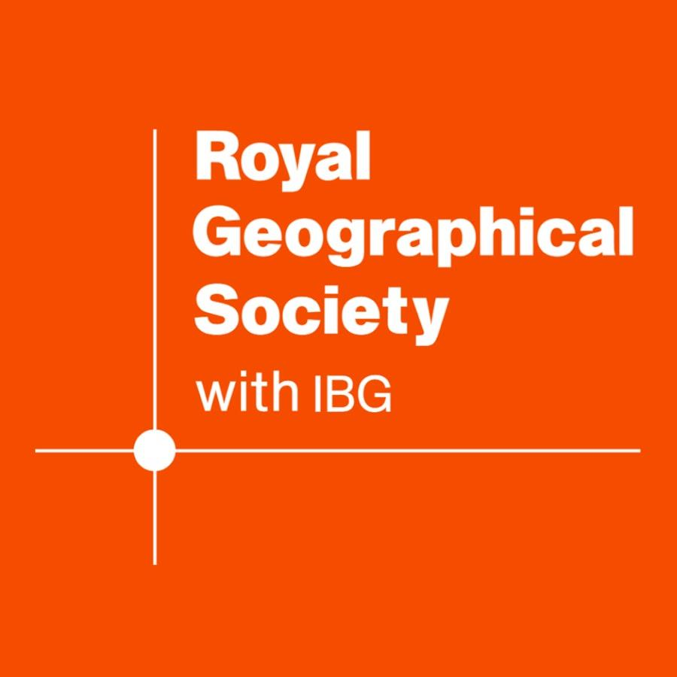
Рис. 2.4. Логотип «The Royal Geographical Society (RGS-IBG) – Schools and Education» [67]

«Королівське географічне товариство» виступає головним методичним хабом для вчителів географії, адже пропонує не лише навчальні матеріали, а й інструменти для підготовки до іспитів національного рівня (GCSE та A-Level) [67].
Основними учасниками та бенефіціарами програм Товариства є вчителі географії середніх та вищих навчальних закладів, а також учні різних вікових категорій. Особлива увага приділяється професійній спільноті – викладачам, які прагнуть безперервного професійного розвитку та отримання статусу дипломованого географа. Для учнів початкових та середніх шкіл Товариство створює платформу для ранньої профорієнтації, залучаючи їх до лекторіїв та конкурсів. Окрему категорію складають університетські партнери та представники бізнес-сектору, які співпрацюють із Товариством для демонстрації кар’єрних можливостей у географічній галузі [67].
Головна місія «Королівського географічного товариства» у сфері освіти полягає у зміцненні актуальності географії та популяризації її переваг серед молоді. Організація прагне забезпечити вчителів інструментами для викладання інноваційного та науково обґрунтованого курсу, що охоплює як фізичну, так і суспільну географію. Важливою метою є заохочення учнів продовжувати географічну освіту на вищих етапах навчання. Крім того, організація ставить за мету підвищення якості польових досліджень, роблячи їх доступними, безпечними та максимально інтегрованими в сучасні технологічні реалії [67].
Методологічний підхід Товариства базується на поєднанні класичних польових досліджень із новітніми ГІС-технологіями. Ключовим інструментом є онлайн-платформа «Digimap для шкіл», яка дозволяє учням збирати дані та створювати власні карти в інтерактивному форматі. Товариство розробляє високоякісні тематичні кейси на основі актуальних подій, таких як кліматичні шторми чи ерозія узбережжя [67].
Важливу роль відіграє система грантової підтримки для вчителів-інноваторів, яка стимулює створення нових освітніх ресурсів [67].
Методика також включає використання подкастів та вебінарів для неформального навчання, де науковці світового рівня діляться своїм досвідом безпосередньо з учнівською аудиторією [67].
Головні події та проєкти організації [67]:
- Програма «Абонемент у школу»: спеціалізований формат членства, що надає доступ до ексклюзивних тематичних досліджень, подкастів «Запитайте географа» та лекцій провідних експертів Британії.
- Вебінари «Digimap для шкіл»: серія практичних занять зі збору геопросторових даних та використання хмарних ГІС-платформ у навчальних проєктах.
- Alexander Awards та Літня школа: освітні ініціативи для учнів рівня A-Level, спрямовані на розвиток впевненості у використанні професійних географічних навичок під час польових робіт.
- Гранти на інноваційне викладання: фінансова підтримка вчителів (до 1000 фунтів стерлінгів) для розробки креативних ресурсів у співпраці з університетськими науковцями.
- Кар’єрні вебінари «Оберіть географію»: серія заходів, присвячених професійним шляхам у сферах управління річковими ландшафтами, фінансах, бізнесі та захисті довкілля.
- Лекції з фізичної геоморфології: тематичні заходи, присвячені дослідженню складних природних систем (наприклад, гравійних бар’єрів Слаптон-Сендс), за участю провідних професорів.
- Стипендії для майбутніх вчителів: програма підтримки стажерів, які обирають викладання географії як професію, із виплатою стипендій у розмірі 5000 фунтів стерлінгів.
- Портал для обміну ресурсами (спільно з «Esri»): інтерактивний майданчик для вчителів, де вони можуть публікувати власні методики польових досліджень та картографування.
Ще одним прикладом успішної міжнародної кооперації в сфері географії є «EUROGEO (European Association of Geographers)» (Європейська асоціація географів (EUROGEO)), яка системно працює над підвищенням престижу дисципліни через розвиток відкритих геоданих та просторового мислення молоді [62].
«Європейська асоціація географів» («EUROGEO») – це впливове професійне товариство, засноване у 1979 році (спочатку як «ESCGTA), що пройшло шлях від мережі національних асоціацій до потужної експертної платформи (рис. 2.5). Організація має консультативний статус на європейському рівні та активно співпрацює з Європейською Комісією, надаючи рекомендації особам, які приймають рішення в галузі освіти та просторового планування [62].
На відміну від суто студентських об’єднань, «EUROGEO»« функціонує як професійна наукова корпорація, що базується на членстві та керується обраною президією. Її діяльність охоплює не лише Європу, а й має значний міжнародний вплив, координуючи зусилля географів для розв’язання глобальних проблем сучасності [62].

Рис. 2.5. Логотип «EUROGEO (European Association of |
Geographers)» [62]

Спільнота «EUROGEO» вирізняється інклюзивністю та міждисциплінарним підходом, оскільки об’єднує представників різних ланок географічної діяльності. Основними учасниками є викладачі середніх шкіл та вищих навчальних закладів, науковці-дослідники, а також географи-практики, що працюють у бізнес-секторі та державному управлінні. Важливою складовою є залучення представників національних та регіональних професійних асоціацій, що дозволяє «EUROGEO» виступати «голосом» європейської географічної спільноти. Організація також активно підтримує молодих фахівців та студентів, сприяючи їхній професійній адаптації через спільні проєкти та конференції [62].
Головна місія асоціації полягає у радикальному підвищенні статусу географії як фундаментальної та прикладної науки. «EUROGEO» ставить за мету просування просторового мислення як ключового компонента глобального громадянства [62].
Організація зосереджена на ефективному використанні відкритої геоінформації для аналізу критичних процесів: міграції, сталого розвитку, урбаністичних викликів та екологічних небезпек. Стратегічні цілі включають лобіювання інтересів географічної спільноти на міжнародному рівні, підтримку кар’єрного зростання фахівців та виявлення кращих практик у сфері просторового аналізу [62].
В основі методики «EUROGEO» лежить інтеграція сучасних цифрових можливостей у освітній та дослідницький процеси. Асоціація робить ставку на «хмарні» середовища, відкриті наукові дані та інструменти візуалізації. Особлива увага приділяється етичним аспектам використання штучного інтелекту в географії (Geo-AI) та розвитку цифрової грамотності через роботу з наборами даних «ESA», «NASA» та Порталом відкритих даних ЄС [62].
Методологія діяльності також включає проведення масштабних порівняльних досліджень, підготовку наукових публікацій та розробку мультимедійних навчальних модулів, які пов’язують локальні територіальні проблеми з глобальним контекстом [62].
Головні заходи [62]:
- Щорічні міжнародні конференції: провідні наукові форуми, присвячені стратегічним темам, таким як «Географія, готова до майбутнього» (Краків, 2023), «Гуманізація географії» (Скоп’є, 2025) та «Компромісова географія» (Порту, 2024).
- Проєкт «GEODEM-AI»: інноваційна ініціатива з дослідження етики використання штучного інтелекту в геоосвіті, що включає розробку рекомендацій щодо використання геоданих.
- Проєкт «Teaching the Future»: програма, спрямована на боротьбу з кліматичною кризою через надання школам доступу до відкритих наукових даних та інструментів візуалізації кліматичних змін.
- Проєкт «D3» («Data Digital Literacy»): ініціатива з розвитку цифрової грамотності, що навчає вчителів та учнів працювати з відкритими даними для протидії дезінформації та розвитку демократії.
- Спеціальні сесії з критичної топонімії: дослідницькі напрями, що вивчають культурні, етнічні та політичні аспекти географічних назв як інструменту розуміння простору (на прикладі співпраці з Південною Кореєю).
- Конференція «EUROGEO 2026» (Тілбург): майбутній захід, фокус якого спрямований на інтеграцію інноваційних технологій у практику географічних досліджень.
- Платформа «myGeo»: проєкт, орієнтований на розвиток професійних ГІС-навичок майбутніх географів через використання інтерактивних картографічних ресурсів.
Отже, на основі методичних підходів згаданих організацій можна зазначити те, що всі вони використовують географію як інструмент формування цілісного світогляду, проте роблять це через різні рівні залучення аудиторії. Якщо «EGEA» та «EUROGEO» тяжіють до створення професійного нетворкінгу та академічного просування інтересів фахівців, то «National Geographic Education» та «The Royal Geographical Society» зосереджуються на розробці структурованих педагогічних моделей.
У контексті безпосередньої роботи зі школярами найбільш інклюзивною та візуально привабливою платформою виступає «National Geographic Education». Їхня методологія побудована навколо концепції «мислення дослідника», що дозволяє через формати інтерактивного сторітелінгу адаптувати складні наукові теорії для дитячого сприйняття.
Натомість «EGEA» є більш нішевою структурою, орієнтованою на взаємодію за принципом «рівний рівному» серед молоді, яка вже обрала географію своїм фахом. «The Royal Geographical Society» в порівнянні з іншими організаціями і напрямками займає проміжну позицію, оскільки забезпечує логічний перехід від загальної середньої освіти до університетського навчання через супровід підготовки до іспитів.
Просвітницький напрям «National Geographic Education» та «The Royal Geographical Society» виглядає більш освітньо-орієнтованим завдяки створенню готових дидактичних матеріалів, що легко інтегруються у шкільний курс. «EUROGEO», попри значну освітню складову, частіше функціонує як експертний центр із цифрової грамотності та етики використання геоданих для вже підготовлених спеціалістів. «National Geographic» масштабує географічний інтерес через масові ресурси відкритого доступу та глобальні челенджі, які не потребують специфічної попередньої підготовки. Це робить організацію ідеальним майданчиком для активного залучення школярів молодшої та середньої ланки на будь-якому етапі навчання. «EGEA» ж залишається потужним інструментом професійної соціалізації, проте її методика вимагає від учасників значно вищого рівня автономності та базової обізнаності.
Роль ГІС-технологій та цифрових інструментів є наскрізною для всіх чотирьох моделей, хоча вони застосовуються з різною методичною метою. «EUROGEO» та «National Geographic» ставлять у пріоритет розвиток цифрової грамотності через хмарні платформи та відкриті дані. «The Royal Geographical Society» акцентує увагу на академічній точності використання картографічних інструментів у польових дослідженнях, що критично важливо для старшокласників, які готують власні наукові проєкти.
Отже, можна стверджувати, що для максимального та безпосереднього залучення школярів найкраще підходить саме «National Geographic Education» завдяки проєктам «Explorer Classroom» та глобальним відеоконкурсам. Їхній підхід успішно гейміфікує процес пізнання світу та робить його зрозумілим і захопливим навіть для аудиторії, яка раніше не виявляла інтересу до науки. Натомість «Королівське географічне товариство» є оптимальним вибором для тих учнів, які прагнуть отримати ґрунтовну методичну базу та готуються до професійної кар’єри в географії. «EGEA» та «EUROGEO», хоча і є надзвичайно цінними для фахового зростання, розраховані на більш зрілого учасника з уже сформованою внутрішньою мотивацією.
Таким чином, аналіз діяльності провідних світових спільнот природничого спрямування підтверджує, що поєднання передових геоінформаційних технологій із методиками неформальної освіти є найефективнішим шляхом до активізації пізнавального інтересу та професійної орієнтації сучасної молоді.

2.2. Діяльність українських молодіжних географічних об’єднань
Сучасний стан молодіжного руху в Україні характеризується низкою організацій, які допомагають формувати світогляд школярів та студентів. Хоча багато з них мають різні пріоритетні завдання та методики розвитку, їхня роль у популяризації природничих знань залишається досить вагомою.
У межах попереднього розгляду діяльності неформальних освітніх організацій («Пласт», «Скаути України», «ФРІ», «Royal Rangers»), які активно використовують інструменти для розвитку географічних компетентностей, варто зауважити, що хоча ці структури за своїм профілем не є суто географічними, вони успішно інтегрують інструменти взаємодії з навколишнім середовищем та прикладні природничі знання у власну навчально-виховну модель. Для них подібні навички слугують допоміжним засобом для загального загартування та соціалізації особистості.
Однак подібний підхід не завжди дозволяє отримати ту глибину фахової підготовки, яка потрібна для справжнього професійного зростання майбутнього географа. Саме тому виникає потреба детальніше розібрати досвід саме профільних спільнот, здатних забезпечити якісно новий рівень профорієнтації учнів. Для подібних організацій навколишній простір – це ключовий об’єкт наукового вивчення. Вони створюють дієве середовище, де академічна база поєднується з активною молодіжною ініціативою, що гарантує високу залученість учнів до дослідницьких процесів. У їхніх програмах пріоритет завжди зміщується на реальне опанування професійного досвіду, проведення складних експедицій та аналіз актуальних територіально-природничих проблем [57]. Саме в таких спеціалізованих умовах виникає стійкий пізнавальний інтерес, що має під собою серйозне наукове підґрунтя та практичну цінність.
Розгляд особливостей українських географічних об’єднань із чітким природничим профілем є важливим етапом для виявлення найбільш ефективних освітніх механізмів, оскільки саме такі організації здатні запропонувати школярам якісно інший рівень взаємодії з простором і навколишнім середовищем. Їхній досвід розкриває, як суто дисциплінарний підхід можна трансформувати у цікавий неформальний освітній процес. Дослідження їхньої внутрішньої логіки та методів допомагає краще зрозуміти потенціал громадського сектору в розвитку сучасної географічної науки.
На кінець 2025 року в Україні зареєстровано близько 105 тисяч громадських організацій, проте лише 3 з них мають чітку природничо-географічну
спеціалізацію [49].
Перше таке об’єднання – це «Українське географічне товариство» («УГТ»). «УГТ» є найстарішою та найбільш авторитетною всеукраїнською науковою громадською організацією (рис. 2.6). Свою історію об’єднання веде від 13 лютого 1873 року, коли за ініціативи видатних діячів науки та культури у Києві було створено Південно-Західний відділ руського географічного товариства [54].
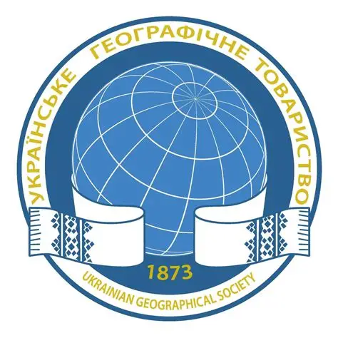
Рис. 2.6. Логотип «Українське географічне товариство» («УГТ») [54]

Товариство функціонує як неприбуткова структура, що тісно співпрацює з Національною академією наук України, закладами вищої освіти та міжнародними інституціями, зокрема з Міжнародним географічним союзом. Протягом своєї історії «УГТ» виступало фундаментом для розвитку національної географічної школи, пройшовши шлях від приватної ініціативи до самостійної державної наукової організації, що об’єднує територіальні осередки по всій країні [54].
Спільнота Товариства об’єднує широке коло фахівців зі сфери наук про Землю. Членами організації є професійні вчені-дослідники, викладачі вищої школи, вчителі географії та спеціалісти суміжних галузей [54].
Важливою особливістю «УГТ» є залучення молоді, а саме – студентів географічних факультетів та учнів шкіл, які можуть ставати членами організації з 14 років, якщо вони беруть активну участь у науковій роботі, експедиціях чи популяризації знань. Статут передбачає можливість членства не лише для громадян України, а й для іноземців. Зокрема, учасники мають право обирати керівні органи, публікувати власні праці у виданнях Товариства, користуватися його бібліотеками та архівами, а також безпосередньо долучатися до польових досліджень [54].
Головна місія Товариства полягає у посиленні ролі географії в освіті та суспільному житті задля створення надійного наукового підґрунтя для сталого розвитку країни. Сьогодні «УГТ» координує масштабні дослідження природних, економічних та соціально-демографічних процесів, а також приділяє особливу увагу змінам клімату, прогнозуванню стихійних лих та раціональному використанню ресурсів [54].
Стратегічним пріоритетом організації наразі є розробка фахових рекомендацій для відбудови України після руйнувань, спричинених російською агресією [54].
Організація активно стимулює впровадження ГІС-технологій та цифрового картографування в державне управління. Крім того, Товариство займається розвитком заповідної справи, проводить експертну оцінку впливу на довкілля та підтримує українські наукові дослідження в Антарктиці [54].
Важливою частиною роботи залишається оновлення освітньої бази, розробки сучасних державних стандартів, навчальних програм і підручників (наприклад, тритомна «Географічна енциклопедія України» та «Національний атлас України»).
Методологічна основа роботи «УГТ» базується на інтеграції академічного досвіду в державну та освітню політику. Організація виступає експертним центром, чиї представники брали безпосередню участь у розробленні Конституції України, законодавчих актів щодо територіального устрою та концепцій регіонального розвитку [54].
Наразі «УГТ» реалізує свою діяльність через мережу регіональних осередків, проведення з’їздів та конференцій, а також через видання «Українського географічного журналу», що дозволяє підтримувати обмін знаннями та результатами досліджень. Крім того, УГТ проводить низку публічних заходів, серед яких міжнародна наукова конференція «Природа і суспільство: виклики і поступ», урочисті читання до ювілеїв видатних географів та презентації нових картографічних творів, наприклад, «Атласу історичних карт Київщини» [54].
Міжнародна активність Товариства підкріплена участю у спільних деклараціях щодо екологічних ситуацій, а також циклом лекцій від провідних вчених «UNESCO» («United Nations Educational, Scientific and Cultural Organization») та «ISC» («International Science Council»), що інтегрує українську географію у глобальні наукові обговорення [54].
Наступною громадською організацією культурно-географічного спрямування є ГО «Культурні географії» [13] (рис. 2.7).
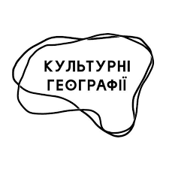
Рис. 2.7. Логотип ГО «Культурні географії» [13]

Громадська організація «Культурні географії» – це українська платформа, офіційно зареєстрована у грудні 2015 року, яка спеціалізується на реалізації міждисциплінарних проєктів у сферах культури, мистецтва та урбаністики. Організація є дуже активною у дослідженні міського простору, оскільки фокусується на тому, як територія взаємодіє з історичною пам’яттю та суспільною ідентичністю [13].
ГО «Культурні географії» часто виступають організаторами міжнародних колаборацій, зокрема з німецькими фондами та інституціями, що дозволяє залучати європейський досвід до трансформації українських міських ландшафтів [13].
Спільнота організації вирізняється своєю інклюзивністю та широким віковим охопленням, адже залучає до активностей як професіоналів, так і аматорів. Основною цільовою аудиторією є діти та молодь (проєкт «Дитячі географії»), проте значна увага приділяється роботі з внутрішньо переміщеними особами, щоб допомогти їм інтегруватися в нові громади через культурні заходи [13].
Також до проєктів даної ГО долучаються митці, архітектори, соціологи, активісти та люди з інвалідністю, що створює різнопланове експертне середовище з різних соціальних груп [13].
Головна місія організації полягає у підтримці культурної різноманітності та посиленні відчуття приналежності громадян до свого міста чи громади [13].
ГО «Культурні географії» прагнуть розвинути у людей «відчуття присутності» у міському середовищі, щоб кожен мешканець усвідомлював свою роль у міських процесах та мав інструменти для їхнього вдосконалення [13].
Стратегічні цілі включають розвиток інклюзивності, дослідження сучасної візуальної культури та створення умов для демократичної участі в управлінні простором. Важливим вектором є робота з політикою пам’яті, де організація шукає баланс між збереженням спадщини та її переосмисленням у сучасному контексті [13].
Методична база організації ґрунтується на принципах «відкритої форми» та емансипації всіх учасників через активну взаємодію. Так ГО «Культурні географії» часто використовують партисипативні практики, щоб залучати аудиторію до дискусій щодо трансформації просторів не через лекції, а через реальний досвід [13].
В освітніх програмах активно застосовуються ігрові методики, наприклад, використання комп’ютерної гри «Minecraft» для архітектурного планування шкільних подвір’їв або створення настільних ігор для аналізу якості міського середовища за критеріями Яна Гейла. Також організація впроваджує методи документального театру та мистецькі воркшопи (наприклад, супрематичні квести), що дозволяє досліджувати архітектурні та соціальні особливості міст через творчу імпровізацію та особисті історії [13].
Серед інших вагомих проектів організації слід згадати [13]:
- «Living Monuments» – українсько-німецький проєкт, присвячений дослідженню монументальних ландшафтів та політики пам’яті у міському просторі Харкова, Ужгорода, Дессау та Берліна.
- «Візьми участь / принеси зміни» є програмою молодіжного обміну, де учасники вивчали успішні кейси низових ініціатив у Києві, Червонограді та містах Німеччини.
- «DOC/САДОК» – освітньо-дослідницький простір у межах фестивалю «Docudays UA», де діти вивчають екологію міста через театральні методи та виготовлення етюдів про київські простори.
- «Мрій. Грай. Дій» – інноваційний проєкт із залучення школярів Києва та Кременчука до проєктування двориків своїх навчальних закладів за допомогою гри «Minecraft» та підтримки архітекторів.
- «City Traces» («Сліди міста»): ініціатива в Червонограді, мета якої – оновити зв’язок громади з промисловою та історичною спадщиною міста задля росту локальної ідентифікації.
- «Велике місто, маленьке місто»: масштабний проєкт-табір у співпраці з Національним художнім музеєм, де діти та дорослі спільно досліджували публічні простори Києва з різних ракурсів.
Якщо фокус «УГТ» зосереджений переважно на географічних дослідженнях та координації наукової діяльності, а концентрація діяльності ГО «Культурні географії» йде на партнерських волонтерських або комерційних проектах, то наступна Молодіжна Громадська організація «Українська спілка молодих географів» (МГО «УСМГ») є об’єднанням з комплексним підходом, який включає як освітні заходи, так і наукові, екологічні, волонтерські тощо [43; 44; 50] (рис. 2.8).
Рис. 2.8. Логотип Молодіжної Громадської організації «Українська спілка молодих географів» [29]

Діяльність платформ спілки «УСМГ» зосереджена не тільки на предметних географічних компетентностях, але і на формуванні екологічної грамотності, взаємопорозумінні між громадськістю, командній взаємодії всіх учасників [30].
МГО «УСМГ» виступає провідним всеукраїнським об’єднанням, що згуртовує зусилля молодих науковців, студентів та фахівців у сфері наук про Землю, екології, ГІС-технологій, просторового планування та урбаністики [29].
Свою офіційну історію Спілка розпочала 20 жовтня 2016 року, коли під час Першого Всеукраїнського конгресу молодих географів було закладено фундамент для створення якісно нового професійного середовища [30].
Організація функціонує як неприбуткова ініціатива, що об’єднує молодь з усієї України та є ключовим соціальним осередком для її академічного зростання, оскільки залучає представників більше ніж десяти провідних географічних осередків країни [50].
Спільнота Спілки налічує 132 офіційні члени віком від 14 до 35 років, які закріплені за розгалуженою мережею регіональних представництв [50].
Організаційна структура базується на 8-ми територіальних осередках, кожен із яких функціонує на базі певного вищого навчального закладу. Найбільшими центрами активності є Київський осередок, представлений студентами Київського національного університету імені Тараса Шевченка та Національного університету Києво-Могилянська академія, а також Львівський осередок на базі Львівського національного університету імені Івана Франка, який виступає головним інтелектуальним осередком західного регіону [29; 50]. Також значний внесок у розвиток Спілки роблять спеціалізовані осередки в інших містах [29; 50]:
- Харківський (Харківський національний університет імені В.Н. Каразіна) зосереджується на розвитку активного студентського ядра через організацію польових досліджень, складних експедицій та впровадження цифрових географічних ініціатив.
- Тернопільський (Тернопільський національний педагогічний університет імені Володимира Гнатюка) фокусується на розробці екологічних проєктів та створенні нових освітніх форматів для молоді.
- Чернівецький (Чернівецький національний університет імені Юрія Федьковича) спеціалізується на питаннях збереження природної спадщини, розвитку транскордонного співробітництва та стратегіях сталого розвитку.
Також активну діяльність проводять молоді географи в інших стратегічних регіонах [29; 50]:
- Луцький осередок (Волинський національний університет імені Лесі Українки) орієнтований на краєзнавчі, етнографічні та прикладні ландшафтознавчі дослідження.
- Одеський осередок (Одеський національний університет імені І.І. Мечникова) забезпечує розвиток урбаністичного напряму та використання ГІС-технологій для вивчення специфіки південного регіону.
- Закарпатський осередок (Ужгородський національний університет) фокусується на вивченні Карпатського регіону, розвитку екологічного туризму та практиках транскордонної взаємодії.
Головна місія МГО «УСМГ» полягає у створенні умов для всебічної самореалізації молодих географів та захисті їхніх професійних інтересів. Спілка прагне підвищити ефективність координації географічних досліджень в Україні шляхом наукової діяльності для забезпечення сталого розвитку регіонів [50].
Важливим вектором діяльності є вдосконалення системи географічної освіти та популяризація просторового мислення як інструменту вирішення глобальних і локальних проблем [50]. Крім суто академічних цілей, Спілка приділяє значну увагу соціально значущим ініціативам, спрямованим на підтримку обороноздатності країни та виховання екологічно відповідального покоління [29].
Методична база «УСМГ» побудована на принципах децентралізації та тематичної спеціалізації, що реалізується через функціонування наукової, еколого-природоохоронної та освітньої платформ. Особливістю діяльності Спілки є поєднання академічної підготовки з активною експедиційно-польовою практикою [29; 30].
Ключовим стратегічним напрямом є ініціатива «УСМГ-Junior», спеціально розроблена для залучення школярів до географії через інтерактивні лекції, польові заняття та профорієнтаційні заходи. Зокрема, впроваджений Спілкою формат «міжконгресся» забезпечує безперервну динаміку навчання через воркшопи, урбаністичні неформальні заходи та польові дослідження, що дозволяє презентувати географію як прикладну та зрозумілу для молоді дисципліну. «УСМГ» також активно впроваджує практики неформальної освіти, щоб допомагати учасникам опановувати професійні географічні навички, розвивати лідерські здібності та інтегруватися в міжнародне наукове співтовариство [29; 30; 50].
Основними заходами Спілки є щорічні Всеукраїнські конгреси, присвячені різним природничим та соціально-економічним тематикам. Наприклад [29; 30]:
- XIII Всеукраїнський конгрес «Над Стрипою», присвячений темам екологічної безпеки, природної спадщини та локального розвитку;
- XIV Всеукраїнський конгрес «Географічне майбутнє України», де основну увагу було зосереджено на цифровій географії, трансформаціях ландшафтів унаслідок війни та інноваційних методах геопросторового аналізу.
- XV Всеукраїнський конгрес «Україна на мапу молодих ідей», який включав тему геополітики російсько-української війни, баченнями ландшафту як потенціалу привабливості простору, вплив ландшафтів на розвиток місцевості, полюси зростання, їхні потенційні, позитивні та негативні наслідки регіонального розвитку та відновлення України.
Важливе місце посідають також наукові школи, такі як:
- Наукова школа з дослідження деокупованих територій, метою якої є вивчення постконфліктних змін у природному середовищі, зокрема на прикладі ландшафтів звільнених територій;
- Наукова школа розвитку та громад, що зосереджена на вивченні локального просторового розвитку, геоурбаністичних процесів та участі молоді у розвитку територіальних громад.
- Наукова школа «Закарпаття по-закарпатські. Досвід регіону щодо співпраці між національними спільнотами та перспективи розвитку»;
Польова робота Спілки представлена експедиціями до карстового масиву «Думка» та печери «Озерна», а також меморіальними маршрутами, зокрема гірським походом «Стежками Кукула», що поєднує наукові дослідження з патріотичним вихованням [29; 30].
Популярний формат «Геоздибанок» забезпечує платформу для обговорення прикладних питань. Зокрема, Спілка вже мала досвід проведення наступних геоздибанок [29; 30]:
- Геоздибанка «Досвід менторства у Teach For Ukraine: онлайн-викладання та професійний розвиток»;
- Геоздибанка «Еколого-географічні засади сталого використання замінованих земель»;
- Геоздибанка «Природничник: фах чи покликання?»;
- Геоздибанка «Створення природоохоронних зон в Україні: особливості, реалії і виклики».
Окремим напрямом є урбаністичні проєкти («100лиць Києва», «Харків, яке твоє обличчя?»), які занурюють молодь у дослідження міської ідентичності в умовах війни. Крім того, «УСМГ» активно займається волонтерством та координує збори для ЗСУ. До прикладів благодійної активності належить аукціон до Дня Державного Прапора та Дня Незалежності України, де лотами стали вироби самих учасників, а зібрані кошти були спрямовані на гуманітарні потреби. Просвітницький вектор доповнюється інформаційними кампаніями до визначних дат. Наприклад, до Міжнародного дня Землі було реалізовано онлайн-флешмоб для популяризації екологічно відповідального способу життя. Також Спілка розробляє методичні матеріали для шкіл, зокрема в межах рубрики «Що заважає розуміти географію?», де розглядаються питання картографічної грамотності та просторової уяви учнів. Серед інших ініціатив варто згадати краєзнавчі добірки («Топ-6 місць Чернігівщини») та культурно-географічні проєкти, такі як «ГеоВертеп» львівського осередку, що поєднує традиційні святкові дійства з географічними сюжетами [29; 30].
Отже, аналіз сучасного географічного руху в Україні показує, що хоча профільних організацій зовсім небагато, вони повністю покривають усі потреби галузі. Кожна організація має свій унікальний фокус, що дозволяє їм не конкурувати, а доповнювати одна одну, що створює потужний простір для розвитку молоді.
Таким чином, можна виділити ключові методичні відмінності неформального підходу українських географічних організацій та його внесок у географічну освіту під час війни:

Таблиця 2.1
Порівняльний профіль: Географічний сектор України
в умовах сьогодення [розроблено автором за матеріалами 13, 29, 30, 54, 50]
Параметри порівняння | Українське географічне товариство («УГТ») | ГО «Культурні географії» | МГО «Українська спілка молодих географів» («УСМГ»)
Стратегічна роль | «УГТ» виступає головним науковим географічним центром України, де розробляються державні стандарти й підручники та координується наукова діяльність на рівні НАН України. | Платформа працює як урбаністичний посередник, що дозволяє переосмислювати міські простори через політику пам’яті та інклюзію. | «УСМГ» діє як потужний дослідницький драйвер, який успішно поєднує класичне університетське навчання з експедиційною діяльністю, сучасними ГІС-технологіями та розвитком молодіжного лідерства.
Внесок у освіту під час війни | Діяльність організації зосереджена на оновленні навчальної бази та підготовці фахових рекомендацій, необхідних для відновлення ландшафтів і відбудови країни після руйнувань. | Навчання дітей і підлітків реалізується через гру «Minecraft», різні театральні практики та воркшопи, які допомагають молоді осмислювати актуальні екологічні й міські проблеми. | Професійна орієнтація молоді відбувається через спеціальний напрям «УСМГ-Junior», проведення інтенсивів із ГІС-технологій та роботу наукових шкіл, які вивчають особливості деокупованих територій.
Відповідь на виклики сьогодення | Забезпечує постійний моніторинг природних процесів і раціональне використання ресурсів, а також підтримує активну міжнародну співпрацю з такими організаціями як «UNESCO» та «ISC». | Пріоритетним завданням є соціальна адаптація ВПО через культурні проєкти, фіксація змін міської ідентичності та збереження спільної історичної спадщини. | Організація надає пряму допомогу ЗСУ через збори на безпілотники, проводить благодійні аукціони та організовує меморіальні маршрути в пам’ять про загиблих на війні колег-географів.
Методичний акцент | Робота базується на принципах класичної академічної школи, що включає видання тематичних енциклопедій та атласів для підтримки високих стандартів вітчизняної географічної освіти. | Основний акцент робиться на партисипації та залученні мешканців до планування міст через ігрові чи мистецькі методики. | У межах неформальної освіти використовуються динамічні формати «міжконгресся» та «геоздибанок», а також проводяться складні польові виїзди до унікальних карстових об’єктів.
Отже, проведений аналіз показує, що сьогодні неформальна географічна освіта в Україні успішно трансформується під виклики війни і стає більш гнучкою та практичною.
Найбільш релевантними в географічній освіті наразі є підходи, що поєднують високу технологічність із соціальною відповідальністю. Зокрема, критично важливо розвивати напрями ГІС-аналізу та цифрової картографії, оскільки саме ці інструменти, якими активно оперує МГО «УСМГ», дозволяють фахово оцінювати зміни ландшафтів і готувати кадри, здатні працювати з реальними даними вже зараз.
Щодо проєктної діяльності, то найбільшу увагу варто приділяти форматам, які допомагають людям «перевідкривати» простір і знаходити в ньому нові сенси. Досвід ГО «Культурні географії» підтверджує, що проєкти на перетині урбаністики та політики пам’яті є незамінними для інтеграції ВПО та психологічного відновлення громад.
Водночас фундаментальна база, яку забезпечує «Українське географічне товариство», залишається тим стратегічним ядром, без якого неможливий системний розвиток галузі. Важливо продовжувати інтегрувати академічні знання у волонтерські та екологічні ініціативи, орієнтуючись на стратегічне планування відновлення держави. Пріоритетними мають бути проєкти, що фокусуються на постконфліктних трансформаціях ландшафтів, екологічній безпеці та раціональному природокористуванні.
Зрештою, сучасна ситуація в географічній освіті доводить, що якість і мобільність невеликих спільнот наразі є ефективнішою за масові структури. Стійкість природничого сектору навчання забезпечується саме завдяки здатності поєднувати класичну наукову школу з волонтерською діяльністю та технічними інструментами. Таким чином, цей досвід створює перехід до повністю практико-орієнтованої географічної освіти, яка є максимально затребуваною в умовах сьогодення.

2.3. Проєкти «Компас можливостей» та «УСМГ-Junior» як інструменти залучення молоді МГО «Українська спілка молодих географів»
В умовах впровадження принципів Нової української школи (НУШ) роль громадських організацій стає вирішальною, адже вони допомагають «оживити» шкільну теорію через яскраві практичні заняття [37]. Для МГО «УСМГ» це стало основою для створення спеціальних ініціатив, які дозволяють школярам і студентам знайти власне місце в сучасній географії та суміжних науках. На сьогодення, в умовах воєнного стану в Україні, є необхідним розгляд важливості впровадження принципів неформальної освіти в шкільну програму, а також введення методів практичного навчання у позаурочні атракційні заходи для школярів
Проєкти «Компас можливостей» та «УСМГ-Junior», що реалізуються в межах Освітньої платформи Спілки, працюють як дієві інструменти для демонстрації прикладної та навіть «модної» сторони природничих знань [50].
Робота організацій географічного спрямування є ефективною в середовищі, де відбувається навчальний процес, адже їхні учасники є переважно студенти та аспіранти (тобто молодь), що дозволяє реалізовувати принцип «рівний – рівному». Даний принцип зосереджується на тому, щоб суб’єктами просвітницької діяльності виступали безпосередньо студенти, аспіранти та молоді науковці [12].
Мінімальна вікова різниця між молодими педагогами (наставниками) та школярами під час просвітницьких заходів молодіжних об’єднань сприяє подоланню психологічних бар’єрів через формування довіри психолого-педагогічним механізмом [26]. Окрім суто географічних компетентностей, такий формат активно розвиває екологічну грамотність, навички командної взаємодії та критичне просторове мислення.
Важливо, що комплексний підхід Спілки дозволяє поєднувати освітні заходи з науковими, екологічними та волонтерськими напрямами, роблячи науку максимально доступною для розуміння. Саме через такі неформальні атракційні заходи молодь отримує можливість подолати розрив між сухою теорією з шкільних підручників і реальною практикою. Такий підхід перетворює звичайну профорієнтацію на процес свідомого вибору, де підлітки реально «приміряють» на себе роль дослідників простору та вирішувачів екологічних проблем [26]. Ці проєкти будують міцну спільноту вмотивованої молоді, де кожен учасник може відчути підтримку професійного кола та отримати цінні поради від старших колег. І, таким чином, наука сприймається школярами як доступний, сучасний та модний об’єкт дослідження.
В рамках МГО «УСМГ» впроваджується практична реалізація принципу «рівний – рівному» за допомогою проекту популяризації географії серед старших класів під назвою «Компас можливостей» та ініціативи для нових майбутніх учасників громадських організацій або інших об’єднань на географічну тематику – «УСМГ-Junior» [29]. Подібні проекти організовуються в межах діяльності Освітньої платформи спілки.
Проект «Компас можливостей» проводиться в різних містах України для школярів 9-11 класів. Зокрема, він вже мав успіх в Києві, Львові, Полтаві, де відбулися серія очних зустрічей з учнями у їхніх школах [29] (рис. 2.9).

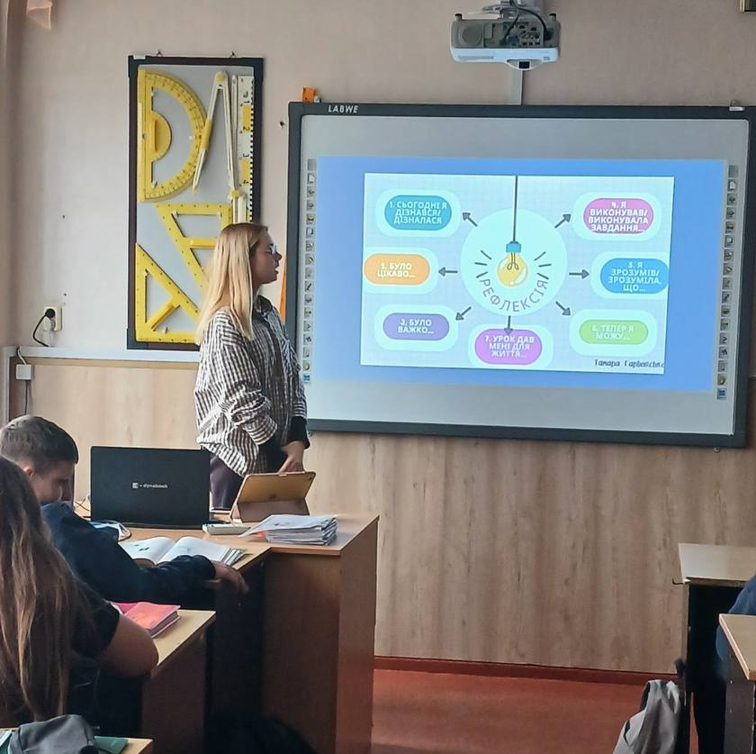 | 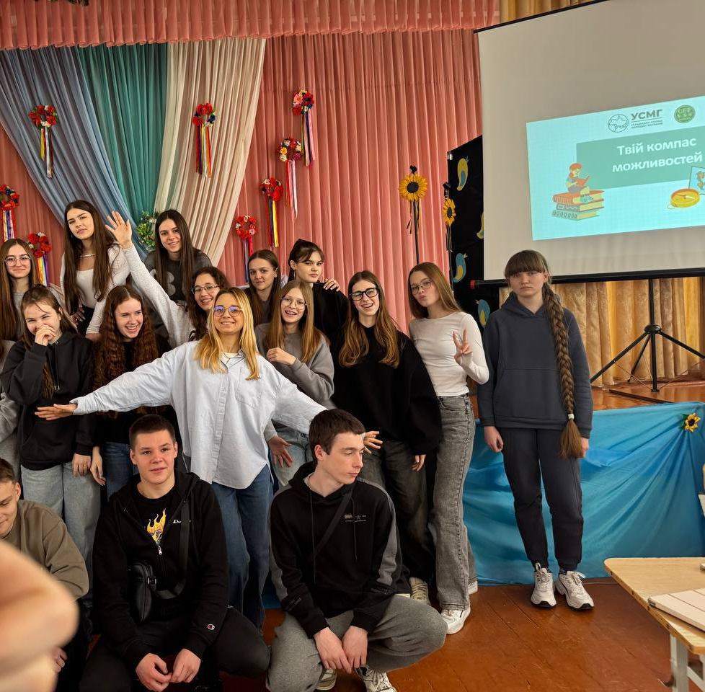
Рис. 2.9. Фотографії з заходу «Компас можливостей» МГО «УСМГ», проведений в Полтавському ліцеї №13 «Успіх»

Проект бере до уваги не тільки характеристику діяльності молодіжного об’єднання, в межах якого відбувається, але і підвищує зацікавленість учнівської молоді до географії як до практичної природничої та комплексної науки, завдяки якій формується розуміння глобальних проблем та розвиток екологічного мислення, що робить її захоплюючою та практично необхідною для розуміння життя.
Ініціатива «УСМГ-Junior» – окремий освітньо-просвітницький напрям, орієнтований на залучення школярів та нових можливих учасників до географії через проведення тематичних лекцій, інтерактивів, польових занять і міні-досліджень. Цей формат сприяє профорієнтації, розвитку критичного мислення та екологічної свідомості у молодшої аудиторії [29; 30] (рис. 2.10).
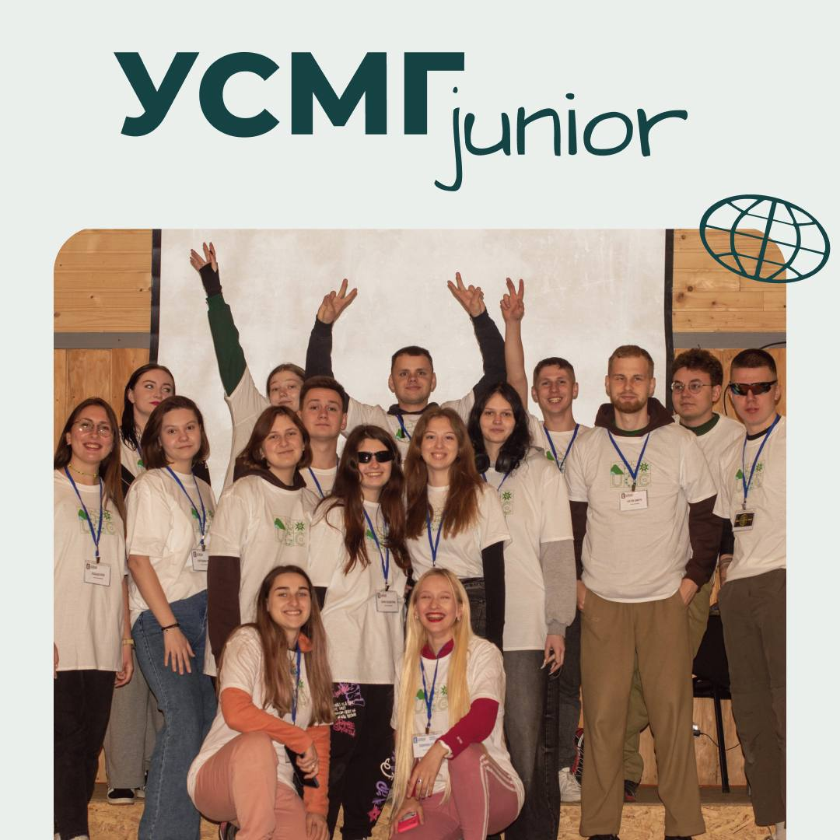
Рис. 2.10. Фотографії з заходу «УСМГ-Junior» від МГО «УСМГ»

«УСМГ-Junior» є 2-х денним заходом, який більш спрямований на залучення нових учасників до молодіжної спілки, тому проводиться переважно серед 11-класників або молодших курсів університетської молоді. Дана ініціатива проваджена у діяльність спілки з 2023 року та була вже проведена в Тернополі, Луцьку, Києві та Ржищиві. Кожен ознайомчий захід був присвячений певній тематиці, зокрема [29; 30]:
• Тернопіль – перший «пілотний» проект «УСМГ-Junior», який пройшов на базі Тернопільського Національного педагогічного університету ім. В.Гнатюка (ТНПУ ім. В.Гнатюка) та охопив оглядову екскурсію по головній площі, Тернопільському озеру та історичними вуличками міста;
• Київська область – захід частково проходив у Києві (по Національному експоцентру України (ВДНГ)) і частково на території екологічної дослідницької станції «Глибокі Балики» в місті Ржищів. Івент також включав елементи тімбілдінгу, грі на музичних етно-інструментах як виду атракції, відвідування екоферми, інтерактивних командних іграх «Я-Команда» та «GeoGame» для розвитку комунікативних навичок;
• Луцьк – тут «УСМГ-Junior» відбувся на базі географічного факультету Волинського Національного університету ім. Лесі Українки (ВНУ ім. Лесі Українки). Під час заходу майбутні учасники спілки прогулялися містом, прослухали історичну оглядову екскурсію, відвідали Музей сучасного українського мистецтва Корсаків, а також зіграли в інтелектуальну гру «GeoGame».
За результатами проекту «Компас можливостей», а саме – після його інтерактивної частини, була помічена активність учнів під час дискусій, зокрема і щодо перспектив професії географа. Також було зафіксовано, що частина минулорічних учасників івентів «УСМГ-Junior» обрали географічний фах при вступі до ВНЗ і наразі вже самостійно долучаються до поточних проектів Спілки в статусі активних учасників.
Таким чином, поєднання неформального підходу та спілкування зі студентами географічних факультетів працює як профорієнтація для шкільної молоді. Такий формат дозволяє учням «приміряти» на собі роль дослідника, побачити географію як інструмент просторового мислення та вирішення актуальних проблем (зокрема екологічних та повоєнних, якими займаються учасники МГО «УСМГ»). Тобто, шляхом формування пізнавального інтересу під час проектів та івентів МГО та ГО у школярів з’являється зацікавленість до вивчення географії, а також до самостійних природничих досліджень та подальшій участі в подібних культурно-просвітницьких об’єднаннях.
Отже, діяльність МГО «УСМГ» демонструє, що поєднання принципів неформальної освіти та підходу «рівний – рівному» змінює профорієнтаційну роботу у бік процесу свідомого залучення молоді не тільки до географічних спільнот, але й загалом до дослідження природних та просторових явищ, що формує нове покоління вмотивованої та свідомої молоді.

РОЗДІЛ 3.
ДОСЛІДЖЕННЯ ВПЛИВУ МГО «УСМГ» НА ПРОФОРІЄНТАЦІЮ ТА ІНТЕРЕС ШКОЛЯРІВ ДО ГЕОГРАФІЇ

3.1. Організація дослідження та аналіз результатів вхідного діагностичного опитування
Проведення діагностичного опитування дозволяє виявити реальний стан зацікавленості старшокласників у вивченні природничих наук та визначити ефективність неформальних методів навчання [24]. Так, вже на основі результаті опитування подальшого аналізу можна зробити висновок, як саме просвітницькі ініціативи здатні трансформувати освітній простір.
В умовах воєнного стану в Україні особливого значення набуває розвиток екологічного мислення та розуміння глобальних просторових проблем, що робить географію цікавим об’єктом для вивчення. Дослідження через опитування дає змогу виміряти готовність молоді до подолання психологічних бар’єрів у спілкуванні з науковою спільнотою за допомогою психолого-педагогічного механізму довіри [18]. Таким чином, звичайний профорієнтаційний захід перетворюється на свідомий процес, і молодь отримує шанс безпосередньо випробувати власні сили у проведенні реальних природничих досліджень.
Проєкти від МГО «УСМГ» («Компас можливостей» та «УСМГ-Junior») виступають інструментами для демонстрації прикладної сторони природничих знань, адже під час їхнього проведення застосовується принцип «рівний – рівному», який дозволяє зафіксувати початковий рівень мотивації школярів та простежити її динаміку після залучення до активностей Спілки.
Аналіз результатів вхідного опитування є необхідним кроком для формування спільноти вмотивованої молоді, здатної до критичного просторового мислення та активної соціальної дії.
Дослідження впливу неформальної освіти на вибір майбутнього фаху передбачає чітку структуру та системний підхід до збору даних.
Метою вхідного діагностичного опитування стало виявлення первинних ціннісних орієнтацій учнівської молоді щодо вибору професії.
Основним завданням етапу визначено фіксацію базового ставлення до географії як шкільного предмета та об’єкта наукового пізнання.
Процедура дослідження організована у два етапи: «Вхідний» (діагностика до проведення заходу) та «Вихідний» (контроль результатів). Зміст попереднього діагностичного опитування умовно поділений на блок про профорієнтацію та блок про громадянську активність молоді. Такий поділ дозволяє уникнути перевтоми респондентів та забезпечити високу якість відповідей.
Вхідне опитування проводилося за 1-2 дні до профорієнтаційного заходу «Компас можливостей».
Учасниками дослідження стали учні 10-11 класів Полтавського ліцею №13 «Успіх» із різною спеціалізацією навчання. Загальна кількість респондентів на даному етапі склала 24 особи, що дозволяє детально проаналізувати індивідуальні траєкторії інтересу. Вибірка охоплює як учнів профільних природничих класів, так і представників гуманітарних та математичних напрямів, що дає змогу порівняти потенціал переорієнтації інтересів серед підлітків із різним академічним освітнім спрямуванням.
Процес опитування здійснювався за допомогою електронних інструментів (Google Форм), що забезпечило анонімність та зручність обробки даних.
Для визначення психологічних схильностей до певних видів праці було обрано методику профорієнтації у адаптації Дж. Голланда [23]. Використання цієї методики дозволяє класифікувати респондентів за п’ятьма основними типами:
- Природничо-екологічний тип передбачає інтерес до безпосередньої взаємодії з живими організмами та природними об’єктами, що охоплює сфери дослідження довкілля, біології, агротехнологій та наук про Землю. У розрізі географічної освіти цей тип є фундаментальним, оскільки він орієнтує учнів на експедиційну діяльність, польові спостереження та практичне вирішення екологічних проблем.
- Техніко-технологічний тип характеризується схильністю до роботи з технічними системами, механізмами та інженерними об’єктами, включно з конструюванням, ремонтом та експлуатацією.
- Соціономічний тип зосереджений на активній взаємодії з людьми через навчання, консультування, виховання та управління комунікаціями.
- Інформаційно-аналітичний тип орієнтований на роботу зі знаковою інформацією, цифрами, формулами та схемами, що є базою для картографії, ІТ-сфери та статистики. Даний тип вимагає здатності до глибокого аналізу просторових даних, ведення точної звітності та роботи з геоінформаційними системами.
- Художньо-естетичний тип виявляє творчий потенціал респондентів через створення візуальних образів, дизайн та мистецьке самовираження.
Таким чином, кожен обраний тип діяльності відповідає конкретній професійній сфері.
Очікуваним результатом проведення діагностичного опитування є статистичний аналіз відповідей респондентів за всіма запропонованими типами. Однак основна увага при опрацюванні даних зосереджена саме на виявленні маркерів, що вказують на схильність до роботи у категоріях «Природа» та «Знакова система». Такий підхід дозволяє визначити відсоток учнів із потенційним інтересом до природничих наук, оскільки саме поєднання цих двох векторів формує портрет абітурієнта-географа.
Виявлення «Природничо-екологічного типу» свідчить про готовність учня до польових досліджень та екологічної діяльності. Високі показники за «Інформаційно-аналітичним типом» підтверджують здатність до роботи з картами, ГІС-технологіями та числовими даними. Порівняння виборів у парах варіантів діяльності дозволяє чітко розмежувати інтереси учнів без прямого копіювання застарілих тестових питань. Так методика Голланда виступає об’єктивним інструментом для оцінки внутрішньої мотивації молоді.
Характеристика громадянської активності та мобільності учнів здійснювалася на основі «Індексу оцінювання участі молоді», який був розроблений в рамках проєкту ПРООН «Громадянське суспільство задля розвитку демократії та прав людини в Україні». Замовником розробки виступило Міністерство молоді та спорту України, що підкреслює державну важливість вимірювання активності молоді [19].
Вимірювання участі молоді є критичним індикатором демократичного розвитку суспільства. Використання даної методології дозволяє реалізувати доказовий підхід у молодіжній політиці та профорієнтації. Впровадження даної методики у дослідження має на меті з’ясувати рівень залученості старшокласників до життя громади та екологічних ініціатив [19]. Результати проходження цього блоку повинні продемонструвати динаміку руху молоді від простої поінформованості до реальних дій у житті громади.
Методологія «Індексу оцінювання участі молоді» виділяє чотири основні компоненти: самоорганізацію, політичну участь, організаційну участь та мобільність. Для дослідження за спеціальністю «Географія» особливу цінність мають кластери «Організаційна участь» (волонтерство, робота в МГО) та «Мобільність». Оцінка досвіду подорожей та міграційних настроїв учнів допомагає зрозуміти їхній просторовий кругозір [27].
Виявлення екологічних звичок учнів через «Індекс оцінювання участі молоді» корелює з цілями діяльності МГО «УСМГ». Отримані відсоткові дані дозволяють чітко сегментувати молодь на групи: виключену, поінформовану та ту, що вже бере активну участь. Статистичний розподіл відповідей дає змогу об’єктивно інтерпретувати рівень готовності школярів долучатися до соціально-важливих проєктів, виражений у конкретних відсотках. Так, аналіз відповідей за адаптованою методикою ПРООН дозволяє логічно пов’язати відсотковий рівень особистої активності учня з його зацікавленістю у природничих дослідженнях.
За результатами діагностичного опитування можна провести наступний аналіз відповідей респондентів (рис. 3.1):
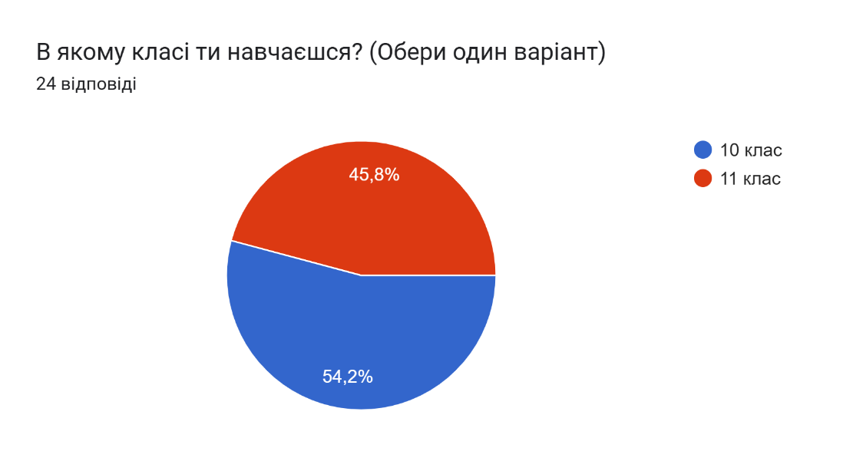
Рис. 3.1. Кільцева діаграма результатів статистичних даних учасників дослідження [за результатами власного дослідження]

Серед 24 опитаних учнів Полтавського ліцею №13 «Успіх» частка десятикласників склала 45,8% (11 осіб), а одинадцятикласників – 54,2% (13 осіб) (рис. 3.2).
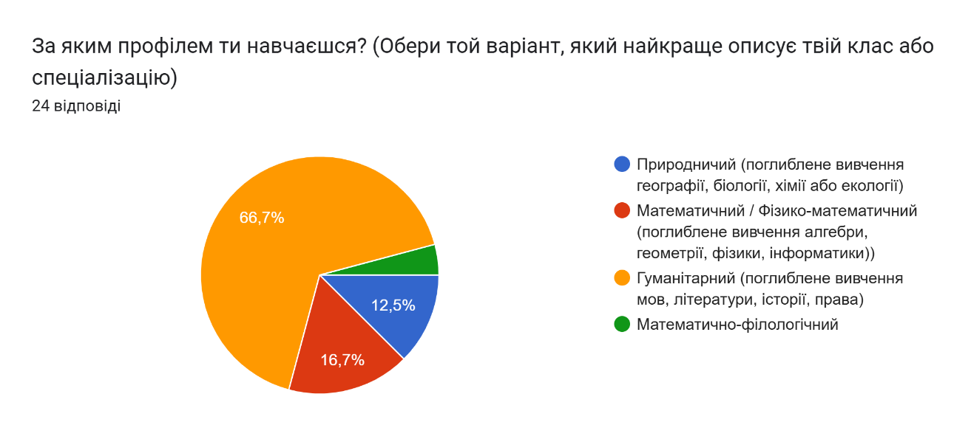
Рис. 3.2. Кільцева діаграма результатів статистичних даних профілю навчання учасників опитування [за результатами власного дослідження]

Аналіз спеціалізації класів демонструє виражений гуманітарний ухил аудиторії, оскільки 66,7% респондентів навчаються за гуманітарним профілем. Представники математичного та фізико-математичного напрямів становлять 16,7%, природничого – лише 12,5%, а математично-філологічного – 4,2%. Така структура вибірки підтверджує необхідність залучення МГО для популяризації природничих наук, оскільки більшість аудиторії не має первинної фахової орієнтації на географію.
З метою більш детального дослідження внутрішньої мотивації респондентів до певних видів діяльності, їхні відповіді за адаптованою методикою Дж. Голланда були систематизовані у зведену таблицю (табл. 3.1):
Таблиця 3.1
Аркуш відповідей за методологією визначення
профорієнтації Дж. Голланда [розроблено автором за матеріалами 23]
 | Основні типи класифікації |  |  |  |  | Домінуючий тип
№ респондента | 1 | 2 | 3 | 4 | 5 | Домінуючий тип
1 | 4 | 2 | 4 | 3 | 7 | Художньо-естетичний
2 | 2 | 2 | 6 | 4 | 6 | Соціономічний / Художньо-естетичний
3 | 3 | 3 | 5 | 1 | 8 | Художньо-естетичний
4 | 1 | 2 | 5 | 7 | 5 | Інформаційно-аналітичний
5 | 2 | 5 | 8 | 2 | 3 | Соціономічний
6 | 2 | 3 | 3 | 5 | 7 | Художньо-естетичний
7 | 4 | 3 | 5 | 5 | 3 | Соціономічний /  Інформаційно-аналітичний
8 | 1 | 4 | 5 | 3 | 7 | Художньо-естетичний
9 | 0 | 4 | 7 | 4 | 5 | Соціономічний
10 | 2 | 7 | 4 | 4 | 3 | Техніко-технологічний
11 | 5 | 2 | 4 | 4 | 5 | Природничо-екологічний /  Художньо-естетичний
12 | 1 | 2 | 7 | 5 | 5 | Соціономічний
13 | 3 | 3 | 5 | 5 | 4 | Соціономічний /  Інформаційно-аналітичний
14 | 3 | 0 | 5 | 4 | 8 | Художньо-естетичний
15 | 2 | 3 | 4 | 6 | 5 | Інформаційно-аналітичний
16 | 4 | 0 | 6 | 2 | 8 | Художньо-естетичний
17 | 2 | 4 | 7 | 4 | 3 | Соціономічний
18 | 5 | 2 | 5 | 6 | 2 | Інформаційно-аналітичний
19 | 1 | 6 | 8 | 3 | 2 | Соціономічний
20 | 1 | 3 | 6 | 4 | 6 | Соціономічний /  Художньо-естетичний
21 | 2 | 2 | 5 | 4 | 7 | Художньо-естетичний
22 | 3 | 3 | 4 | 7 | 3 | Інформаційно-аналітичний
23 | 4 | 4 | 2 | 3 | 7 | Художньо-естетичний
24 | 3 | 3 | 5 | 1 | 8 | Художньо-естетичний

За аналізом даного аркуша відповідей за методологією профорієнтації Дж. Голланда можна виявити чітку кореляцію між профілем навчання та домінуючими психологічними схильностями школярів. Абсолютна більшість респондентів продемонструвала схильність до художньо-естетичного (9 осіб) та соціономічного (5 осіб) типів, а ще 2 учні мають змішаний соціономічно-художній тип. Загалом це складає 16 із 24 респондентів (близько 66,7%), що відповідає відсотку учнів гуманітарного профілю.
Згідно з попередньо визначеними маркерами ідеального профілю абітурієнта-географа, основна увага приділялася цільовим категоріям «Природа» (природничо-екологічний тип за класифікацією Дж. Голланда) та «Знакова система» (інформаційно-аналітичний тип).
Інформаційно-аналітичний тип (робота з даними, просторовий аналіз) як домінуючий виявлено у 4 учнів, а ще у 2 він гармонійно поєднується із соціономічним, що складає 30% від загального відсоткового розподілу школярів за маркерами профорієнтації (рис. 3.3).
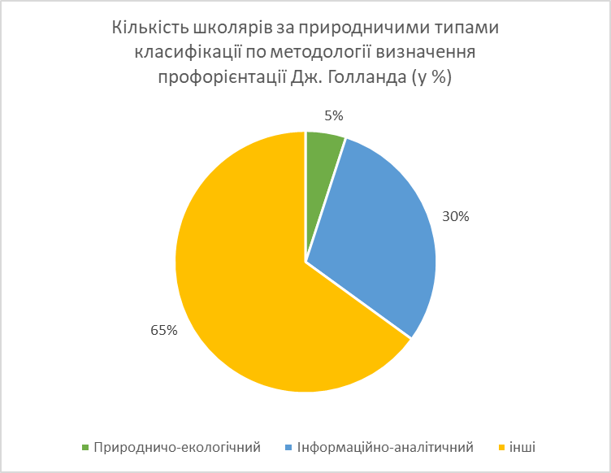
Рис. 3.3. Кільцева діаграма результатів кількості школярів за природничими типами класифікації по методології
профорієнтації Дж. Голланда [за результатами власного дослідження]
Натомість природничо-екологічний вектор зафіксовано лише у 1 респондента (у комбінації з художньо-естетичним), що складає лише 5%.
Отримані дані свідчать про низький базовий інтерес до класичних природничих досліджень, проте наявність аналітичних та соціономічних схильностей вказує на високий потенціал до вивчення географії через сучасні ІТ-технології (ГІС) та інтерактивні суспільні проєкти. Саме переважання комунікативних навичок у цієї групи робить використання формату «рівний – рівному» найбільш ефективним інструментом впливу.
Оцінка громадянської активності та мобільності учнів у наступному блоці діагностичного опитування базується на «Індексі оцінювання участі молоді». Згідно аналізу відповідей, можна підтвердити наявність значного потенціалу для залучення респондентів до роботи в МГО. Відповіді демонструють, що школярі вже пройшли етап «виключеності» і перебувають у статусі поінформованих або активних учасників. Зокрема, 25% опитаних регулярно займаються волонтерством, а 54,2% мали такий досвід одноразово (рис. 3.4).
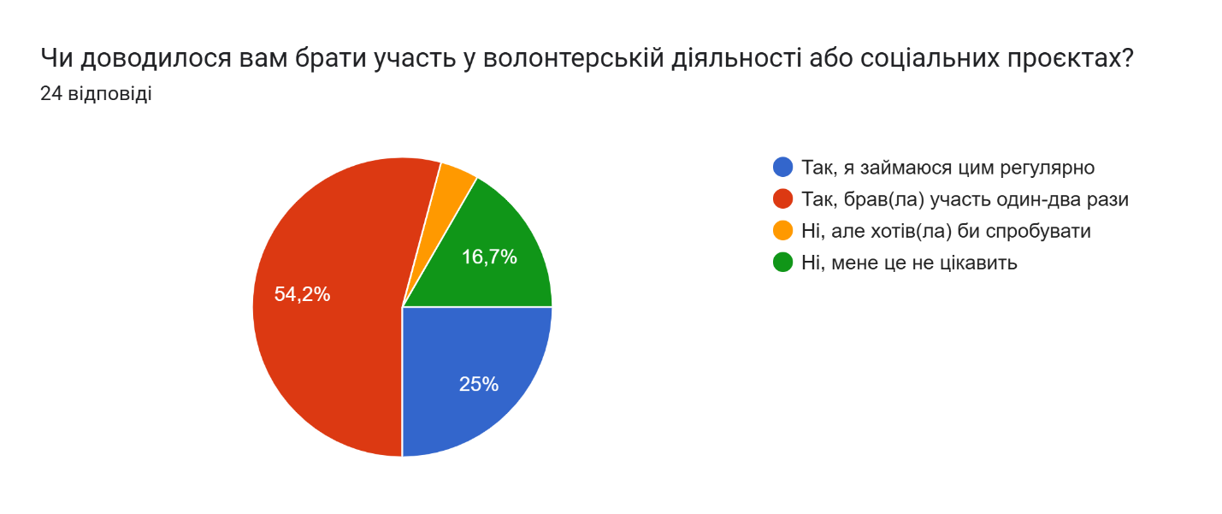
Рис. 3.4. Кільцева діаграма результатів про участь учасників у волонтерській діяльності або соціальних проектах
[за результатами власного дослідження]

Виявлення екологічних звичок чітко корелює з цілями МГО «УСМГ»: 29,2% респондентів цілеспрямовано ведуть екологічний спосіб життя, а 54,2% роблять це частково (сортують сміття, відмовляються від пластику) (рис. 3.5).
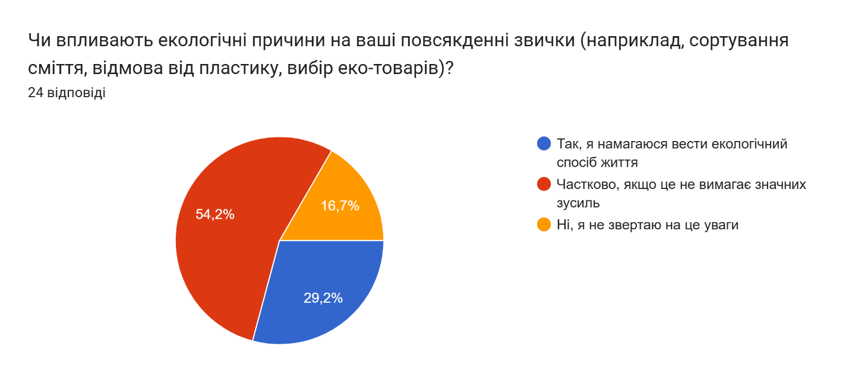
Рис. 3.5. Кільцева діаграма результатів про опитування учасників щодо впливу екологічних причин на їхні повсякденні звички [за результатами власного дослідження]

Участь у цифровому активізмі (підписання петицій, поширення інформації) також є високою – 58,3% роблять це за потреби, а 8,3% – регулярно (рис. 3.6). Це підтверджує їхню небайдужість до суспільно-географічних проблем сучасності.

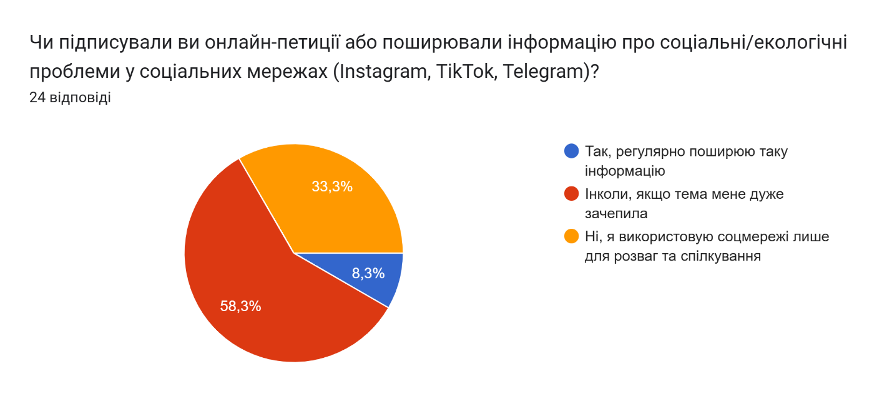
Рис. 3.6. Кільцева діаграма результатів опитування учасників щодо їхнього підписування онлайн-петицій або поширенні інформації про соціальні/екологічні проблеми у соціальних мережах [за результатами власного дослідження]

Окремої уваги заслуговує кластер «Мобільність», який є критично важливим для географічної профорієнтації. Аналіз показав надзвичайно високий просторовий кругозір опитаних: 91,7% подорожували різними областями України, а 54,2% бували за кордоном (рис. 3.7).
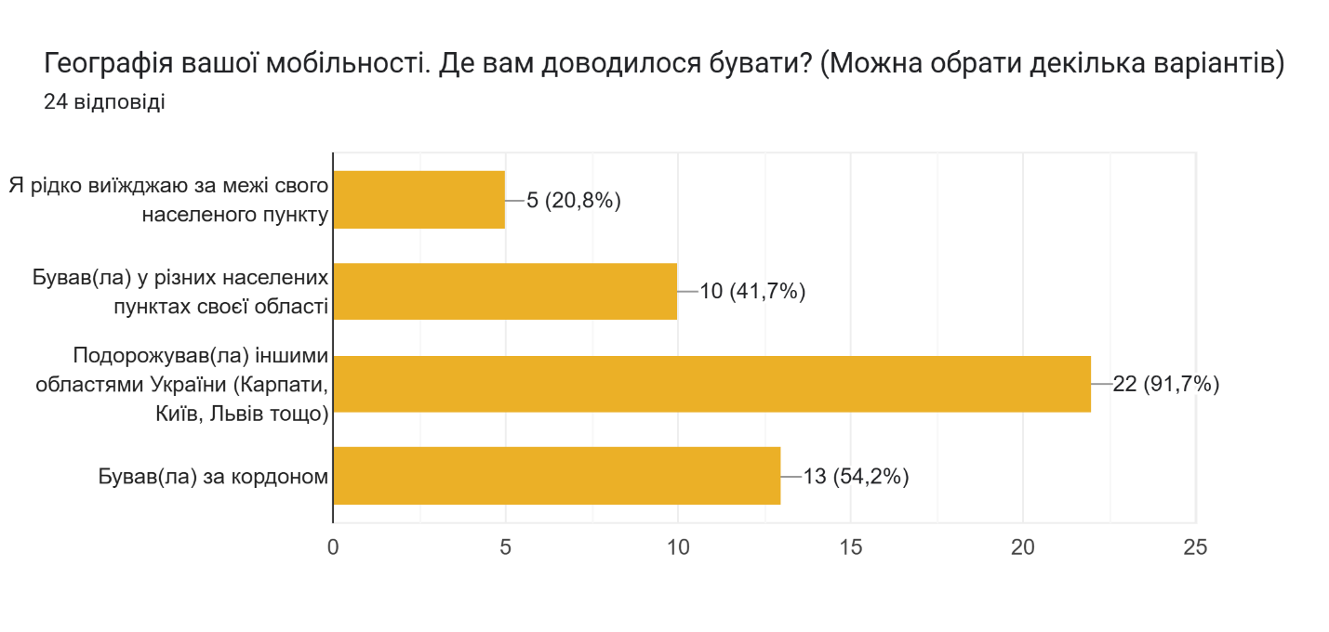
Рис. 3.7. Стовпчикова (лінійна) діаграма результатів опитування учасників щодо їхньої географії мобільності [за результатами власного дослідження]
Відсутність страху перед переміщеннями відображається і в міграційних планах (33,3% планують переїзд в інше місто України, 20,8% залишаються, інші – вагаються або планують виїзд). Така мобільність є ідеальною передумовою для залучення молоді до краєзнавчих експедицій та польових практик (рис. 3.8).
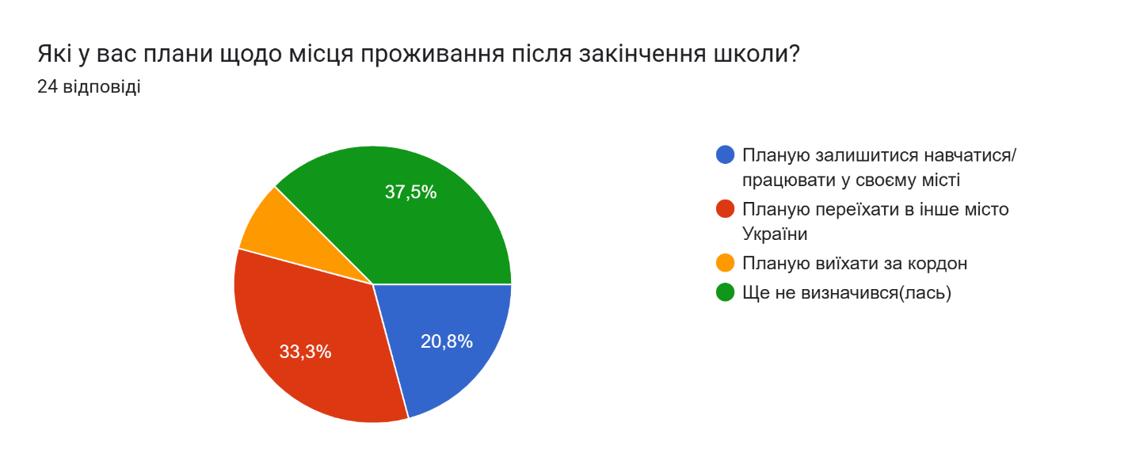
Рис. 3.8. Кільцева діаграма результатів опитування учасників щодо їхньої зміни місця проживання після закінчення шкільного навчання [за результатами власного дослідження]

Водночас головною перешкодою для системної участі в громадських організаціях 62,5% опитаних назвали брак вільного часу через навчання (рис. 3.9). Це статистично доводить, що інтеграція профорієнтаційних ініціатив (таких як «Компас можливостей») безпосередньо у шкільний процес або проведення короткострокових атракційних заходів є єдиним дієвим механізмом охоплення цієї цільової аудиторії.
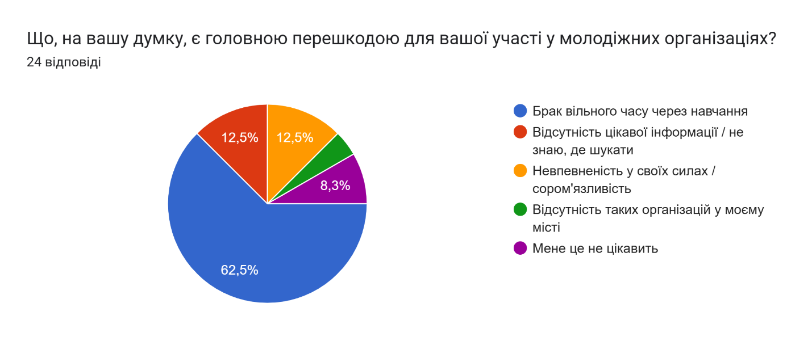
Рис. 3.9. Кільцева діаграма результатів опитування учасників щодо головних перешкод для їхньої участі у молодіжних організаціях [за результатами власного дослідження]

Отже, застосування «Індексу оцінювання участі молоді» у поєднанні з тестом Дж. Голланда створює комплексний портрет сучасного абітурієнта. Це дає змогу не лише виміряти інтерес, але й спрогнозувати сталість професійного вибору молоді. Аналіз вхідного зрізу дозволяє виявити бар’єри, що заважають школярам долучатися до громадських організацій, таких як брак часу чи відсутність інформації. Використання доказової бази «Індексу оцінювання участі молоді» допомагає аргументувати необхідність інвестицій у позашкільну географічну освіту. Таким чином, вхідне опитування стає фундаментом для оцінки ефективності проєкту «Компас можливостей» на наступних етапах дослідження.

3.2. Проведення профорієнтаційного заходу «Компас можливостей»
Методика заходу «Компас можливостей» побудована на живому спілкуванні між учасником МГО «УСМГ» та школярами, яке починається з інтерактивного опитування (наприклад, через платформу «Mentimeter» з використанням QR-кодів), де відбувається збір перших асоціацій учнів про географію як про науку [51] (рис. 3.10).
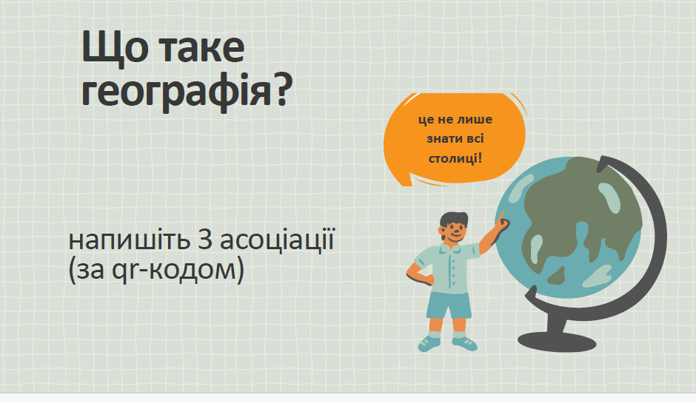
Рис. 3.10. Слайд «Що таке географія?» з інтерактивних матеріалів (презентації) для проведення заходу
«Компас можливостей» від МГО «УСМГ» [51]

Основна частина зустрічі розрахована на 35-40 хвилин. Її головна мета – розвінчати застарілі стереотипи та показати, що географія є значно цікавішою та різноманітнішою за звичне шкільне сприйняття. Захід відбувається з залученням інтерактивних методів подання інформації (презентації, інтерактивні ігри), що робить подачу інформації максимально простою та захопливою для молоді [29].
Учням нагадують, що Земля – це наш спільний дім, який ми зобов’язані вивчати та берегти. Актуальність і прикладний характер науки пояснюється через глобальні виклики (від того факту, що Світовий океан вивчений менш ніж на 10%, до перспектив пошуку життя та дослідження річкових долин на Марсі за методом аналогій). Велика увага приділяється прогнозуванню кліматичних змін, попередженню природних катастроф (землетрусів, цунамі, вивержень вулканів) та просторовому плануванню територій на різних рівнях [51] (рис. 3.11).
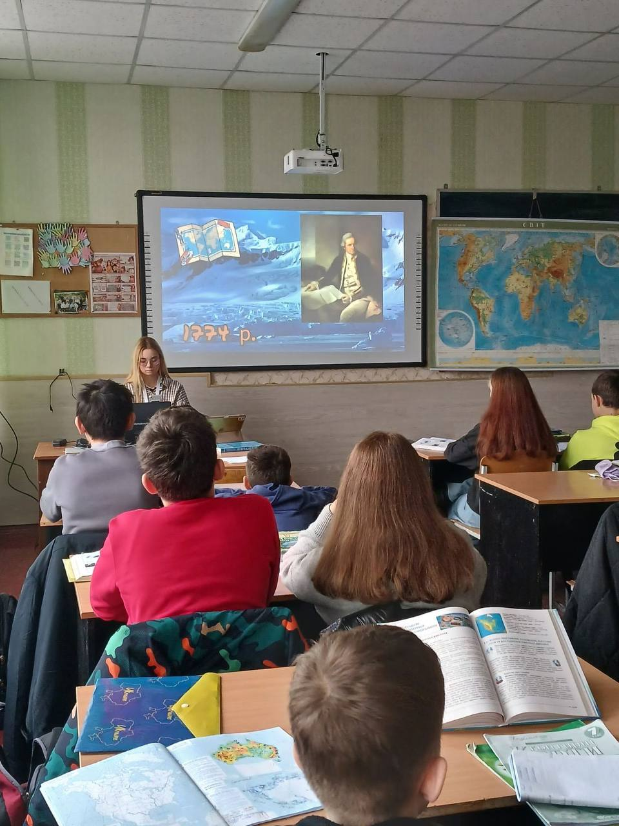 | 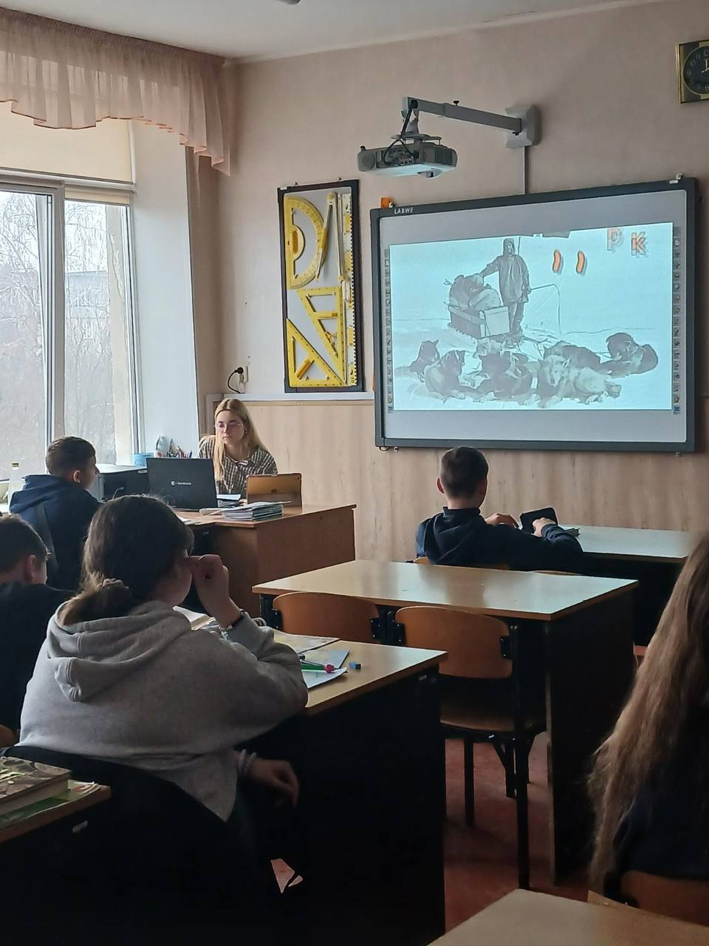
Рис. 3.11. Проведення заходу «Компас можливостей» від МГО «УСМГ»

Окремим блоком розбирається робота з геоінформаційними системами (ГІС). На наочних прикладах пояснюється, як створювати цифрові моделі, збирати числові дані, обчислювати відстані й площі, а також визначати зв’язки між об’єктами для візуалізації інформації та прогнозування наслідків [51] (рис. 3.12).
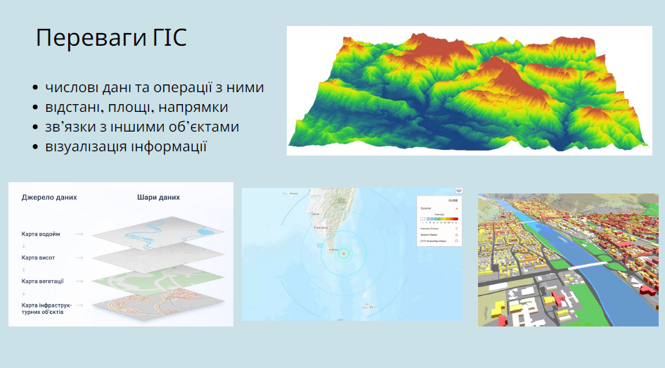
Рис. 3.12. Слайд «Переваги ГІС» з інтерактивних матеріалів (презентації) для проведення заходу «Компас можливостей»
від МГО «УСМГ» [51]
Під час розмови обов’язково згадуються сучасні геополітичні аспекти війни. Пояснюється критична роль географічних знань у військовій справі, орієнтуванні на місцевості та майбутній відбудові міст. Особливий акцент робиться на оцінці екологічних наслідків бойових дій: забрудненні ґрунтів і водойм, зміні рельєфу, а також впливу на рослинний і тваринний світ [51].
Щоб тримати увагу аудиторії, використовуються яскраві кейси. Наприклад, наводяться ситуації «курйозів» із туристами, що плутають Австрію з Австралією (через що в аеропорту Зальцбурга навіть встановили спеціальну кнопку виклику допомоги), Латвію з Литвою чи Іран з Іраком. Також географія у поєднанні з фізикою науково пояснює «магічні» явища (утворення міражів Фата-Моргана над водою чи появу Брокенського привида в горах). Важливою частиною методики є розвиток критичного просторового мислення. На прикладах скандалу з переплутаним французьким прапором у Вінниці чи розвінчуванні міфів із соцмереж про ракетні атаки як причину землетрусу в Туреччині показується абсолютна цінність фахових знань [51].
Зустріч завершується детальним оглядом кар’єрних можливостей, спростовуючи упередження, що географ може працювати лише вчителем. Учасники МГО доводять, що людина з географічною освітою може успішно працювати екологом, урбаністом, ГІС-спеціалістом, метеорологом, картографом, ґрунтознавцем або фахівцем з кадастру. Для допомоги у виборі майбутнього фаху школярам демонструють аналітику по 10 університетах України (де вже є або плануються осередки «УСМГ»). Учням допомагають розібратися у різноманітті освітньо-професійних програм, наголошуючи, що на географічних факультетах викладають навіть готельно-ресторанну справу [51] (рис. 3.13).
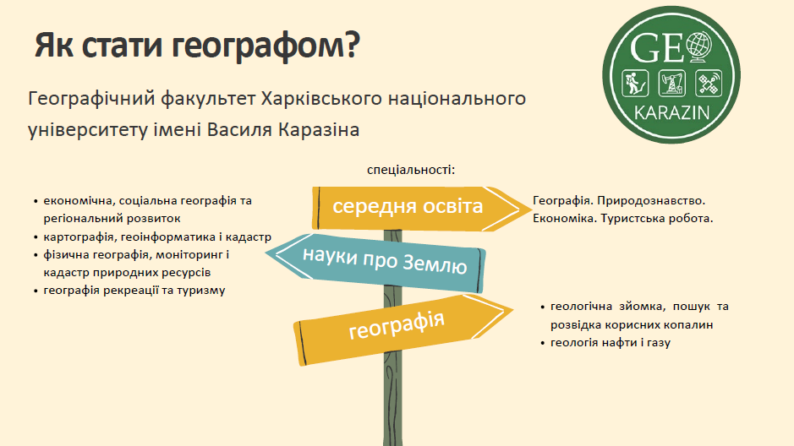
Рис. 3.13. Слайд «Як стати географом?» з інтерактивних матеріалів (презентації) для проведення заходу «Компас можливостей»
від МГО «УСМГ» [51]

Через особисті історії наставників учні дізнаються про внутрішнє життя Спілки (організацію наукових шкіл, конгресів, обмінів, благодійних заходів та експедицій) [51] (рис. 3.14). Завдяки цьому вони отримують запрошення стати частинкою всеукраїнської «геородини», яка завжди підтримає. Такий формат дозволяє молоді перетворити звичайну профорієнтацію на процес свідомого вибору, де підлітки «приміряють» на себе роль дослідників простору та вирішувачів екологічних проблем. Використання інтерактивних методів робить науку доступним, сучасним та модним об’єктом дослідження, а кожен учасник зустрічі відчуває підтримку професійного кола та отримує цінні поради від старших колег.
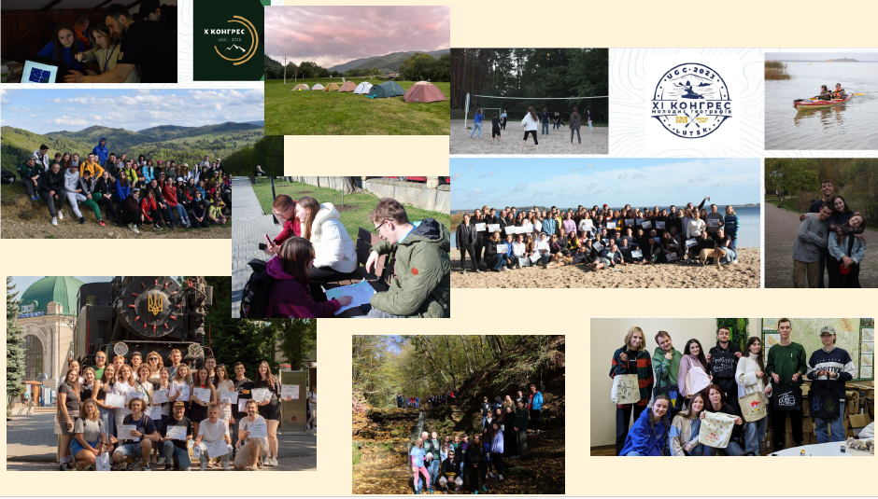
Рис. 3.14. Слайд з фотографіями діяльності МГО «УСМГ» з інтерактивних матеріалів (презентації) для проведення заходу
«Компас можливостей» від МГО «УСМГ» [51]

Таким чином, впровадження інтерактивних методів та формату живого спілкування під час заходу «Компас можливостей» дозволяє ефективно розвінчувати застарілі шкільні стереотипи щодо географічної науки. Демонстрація реальних прикладних кейсів, від використання ГІС-технологій до аналізу геополітичних та екологічних викликів, розкриває перед учнями багатогранність сучасних кар’єрних шляхів географа. У результаті така неформальна профорієнтація стимулює молодь до свідомого вибору майбутнього фаху, оскільки формує розуміння цінності просторового мислення та викликає бажання стати частиною активної професійної спільноти.

3.3. Оцінка ефективності заходу за результатами
підсумкового опитування
Для визначення динаміки змін у ставленні школярів до природничих наук та оцінки ефективності застосованої методики «рівний – рівному» було проведено другий (заключний) етап дослідження.
Вихідне (контрольне) опитування здійснювалося безпосередньо після завершення профорієнтаційного заходу «Компас можливостей». Його головною метою стало з’ясування того, чи вдалося організаторам (учасникам спілки МГО «УСМГ») розширити світогляд учнів та чи став презентований неформальний підхід дієвим інструментом для їхнього професійного самовизначення.
За результатами аналізу першого блоку («Оцінка впливу заходу») зафіксовано високу результативність просвітницької діяльності МГО «УСМГ». Відповідаючи на запитання щодо зміни уявлення про сучасну географію, більшість респондентів (60%) зазначили, що відкрили для себе нові перспективи, зокрема у сферах ГІС, екології та урбаністики (рис. 3.15). Інші 40% вказали, що дізналися нові факти, хоча їхнє базове ставлення суттєво не змінилося.
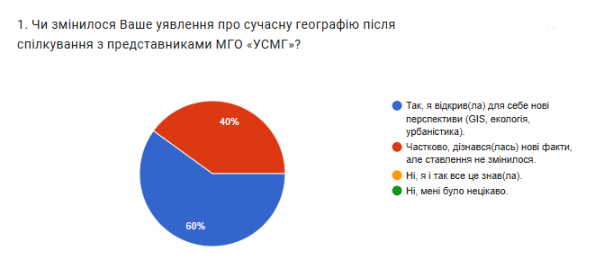
Рис. 3.15. Кільцева діаграма результатів опитування учасників щодо їхнього уявлення про сучасну географію після спілкування з представниками «УСМГ» [за результатами власного дослідження]

Показовим є те, що жоден з учасників не обрав варіанти «мені було нецікаво» або «я і так все це знав». Це повністю підтверджує актуальність, новизну та високий рівень залученості аудиторії під час заходу.
Оцінка формату спілкування «рівний – рівному», коли лекторами виступають студенти та молоді науковці, продемонструвала його безперечну перевагу над класичними педагогічними методами (рис. 3.16). Так, 60% учнів визнали такий формат значно цікавішим та зрозумілішим за звичайний шкільний урок. Лише 20% опитаних не відчули різниці, і ще 20% віддали перевагу викладанню дорослими вчителями. Отримані дані доводять, що мінімізація вікової дистанції та подолання психологічного бар’єра суттєво стимулює пізнавальний інтерес молоді.
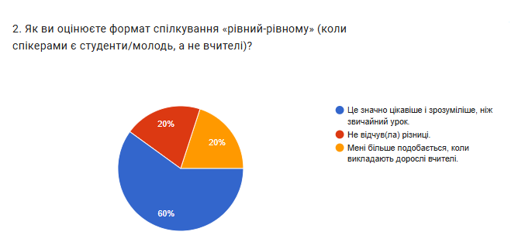
Рис. 3.16. Кільцева діаграма результатів опитування учасників щодо їхньої оцінки формату спілкування «рівний – рівному»
[за результатами власного дослідження]

Аналізуючи найбільш привабливі аспекти проведеної зустрічі, респонденти найчастіше виділяли можливість подорожувати та ходити в експедиції (60%) (рис. 3.17). Значну зацікавленість також викликали технологічна складова, а саме використання сучасних інструментів, таких як дрони та супутникові знімки (40%), та перспектива долучитися до спільноти однодумців із розвиненою командною роботою (40%). Екологічна діяльність та захист довкілля зацікавили 20% опитаних.

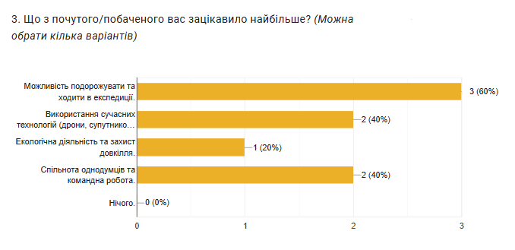Рис. 3.17. Стовпчикова (лінійна) діаграма результатів опитування учасників щодо найбільшої зацікавленості у почутій інформації під час заходу «Компас можливостей» [за результатами власного дослідження]

Другий блок анкети «Динаміка профорієнтації» дозволив виміряти безпосередній вплив заходу на майбутні кар’єрні наміри старшокласників (рис. 3.18). Результати свідчать про успішну інтеграцію нової аудиторії в сферу діяльності МГО «УСМГ»: 20% учасників одразу після завершення презентації підписалися на соцмережі організації або заповнили анкету для долучення до Junior-напряму. Ще 40% зазначили, що серйозно обдумують можливість участі в подальших проєктах та заходах Спілки.
Ключовим індикатором ефективності проведеної профорієнтаційної роботи є зміна намірів учнів щодо вступу до закладів вищої освіти (рис. 3.19). На запитання про ймовірність вибору географічного (природничого) фаху 40% респондентів відповіли, що тепер серйозно розглядають цей варіант.

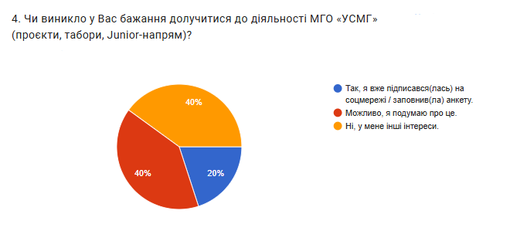
Рис. 3.18. Кільцева діаграма результатів опитування учасників щодо їхнього бажання долучитися до діяльності МГО «УСМГ»
[за результатами власного дослідження]

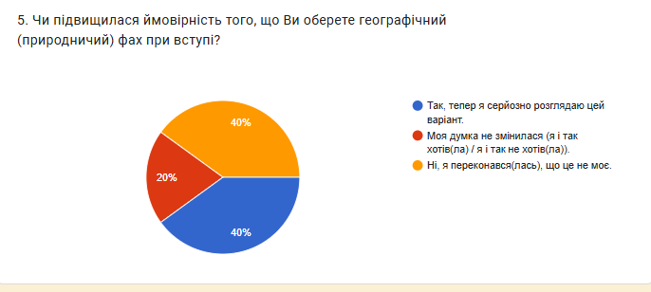
Рис. 3.19. Кільцева діаграма результатів опитування учасників щодо їхнього вибору географічного (природничого) фаху під час вступу у ВНЗ
[за результатами власного дослідження]

Водночас 40% остаточно переконалися, що це не їхній шлях, а 20% залишили свою думку незмінною.
Проводячи кореляцію між результатами вхідного (діагностичного) та вихідного (контрольного) опитувань, можна відстежити чітку позитивну динаміку ефективності профорієнтації. Зважаючи на те, що на Етапі 1 абсолютна більшість аудиторії (66,7%) навчалася за гуманітарним профілем, а природничий напрям представляли лише 12,5% учнів, захід продемонстрував потужний трансформаційний вплив. Серед тих, хто на початку дослідження вагався або взагалі не розглядав природничі науки через відсутність фахових знань, значна частка змінила свою думку на користь географії після презентації проєкту «Компас можливостей».
Зростання частки потенційних абітурієнтів-географів до 40% серед загальної вибірки доводить, що неформальна освіта та застосування яскравих практичних кейсів здатні «розбудити» інтерес та успішно переорієнтувати академічні нахили молоді.
Варто зазначити, що відповідь 40% учнів, які завдяки заходу зрозуміли, що географічний фах не відповідає їхнім професійним схильностям, також є позитивним і закономірним наслідком якісної профорієнтації. Це свідчить про те, що ініціатива допомогла старшокласникам уникнути помилкового вибору та більш свідомо підійти до планування власного професійного майбутнього.
Отже, результати підсумкового опитування беззаперечно підтверджують, що діяльність МГО «УСМГ» за принципом «рівний – рівному» є ефективним і сучасним інструментом розвитку географічної мотивації, який допомагає школярам побачити науку як простір для реальних можливостей.

ВИСНОВКИ
На сьогодення географія перестає бути простою описовою наукою, оскільки вона трансформується в інструмент просторового аналізу, який критично необхідний для планування відбудови міст, збереження довкілля та прогнозування глобальних змін.
Відповідно до поставленої мети та визначених завдань, у дипломній роботі було комплексно досліджено механізми впливу неформальної освіти та просвітницької діяльності молодіжних громадських організацій (МГО) на формування географічного пізнавального інтересу школярів.
На основі проведеного теоретичного та емпіричного дослідження сформульовано такі найважливіші наукові та практичні результати:
1. Проаналізовано сучасний стан шкільної географічної освіти.
Дослідження показало, що чинна система шкільної освіти перебуває у стані складної адаптації до викликів воєнного стану та вимог Нової української школи (НУШ). Попри логічну структуру навчальної програми, пріоритет часто надається запам’ятовуванню великих обсягів другорядних фактів для складання НМТ, що призводить до відірваності теоретичних знань від реальних практичних потреб. Встановлено, що ключовим завданням сучасного етапу реформування є перехід від пасивного накопичення інформації до розвитку системного просторового мислення, де вчитель має трансформуватися у ментора, здатного інтегрувати сучасні технології навчання та забезпечити психосоціальну підтримку учнів.
2. Розкрито механізми впливу неформальної освіти.
Доведено, що неформальна освіта є критично важливим компенсатором слабких місць шкільного навчання. Головна цінність молодіжних громадських організацій полягає у їхній здатності ефективно пов’язувати академічну теорію з викликами довкілля. Визначено, що найефективнішими механізмами формування географічної компетентності в неформальному секторі є: метод «навчання через дію» (експедиції, польові дослідження), гейміфікація, залучення цифрових ГІС-інструментів та принцип «рівний – рівному», який мінімізує психологічну дистанцію між наставником і школярем.
3. Досліджено та порівняно досвід вітчизняних і зарубіжних організацій.
Світовий досвід («EGEA», «EUROGEO», «National Geographic Society», «Королівське географічне товариство») демонструє успішну інтеграцію концепції «громадянської науки», відкритого доступу до геоданих та інструментів сторітелінгу для масової популяризації природничих знань.
В українському контексті виявлено, що скаутські рухи («Пласт», «Скаути України») успішно використовують орієнтування та виживання в природі для загального загартування молоді, тоді як фахові географічні об’єднання («УГТ», МГО «УСМГ», ГО «Культурні географії») забезпечують якісно інший рівень професійної орієнтації. Зокрема, МГО «УСМГ» визначено як потужний дослідницький драйвер, що найкраще поєднує класичне університетське навчання з експедиційною діяльністю та розвитком актуальних ГІС-компетенцій під час війни.
4. Охарактеризовано спеціалізовані просвітницькі ініціативи.
Проєкти «Компас можливостей» та «УСМГ-Junior», що реалізуються МГО «Українська спілка молодих географів», виступають інноваційними інструментами ранньої профорієнтації. Вони руйнують шкільні стереотипи, показуючи науку як сучасний та модний об’єкт дослідження. Встановлено, що завдяки використанню інтерактивних презентацій, розбору реальних геополітичних кейсів та демонстрації кар’єрних шляхів (від урбаніста до фахівця з ГІС), ці проєкти успішно перетворюють профорієнтацію на процес свідомого вибору підлітка.
5. Оцінено ефективність заходів через емпіричне дослідження.
Результати власного соціологічного дослідження (вхідне та вихідне опитування учнів 10-11 класів) статистично підтвердили високу ефективність неформального підходу:
- Вхідне опитування (за методикою Дж. Голланда) показало, що абсолютна більшість учнів (близько 66,7%) належала до гуманітарного профілю і не розглядала природничий напрям, хоча мала високий просторовий кругозір та готовність до соціальної активності (за індексом ПРООН). Головною перешкодою для участі в МГО вони називали брак часу.
- Вихідне опитування (після заходу «Компас можливостей») продемонструвало потужний перелом. Так 60% учнів зазначили, що відкрили для себе нові перспективи (ГІС, екологія). Формат спілкування «рівний – рівному» визнали значно цікавішим за шкільний урок 60% опитаних. Найважливішим результатом стало те, що 40% респондентів після заходу почали серйозно розглядати вибір географічного фаху при вступі до ВНЗ, а 20% одразу виявили бажання долучитися до проєктів Спілки. Це доводить, що коротка, але яскрава та професійно орієнтована зустріч зі студентами-географами здатна кардинально змінити кар’єрні наміри молоді.
Рекомендації щодо використання отриманих результатів:
- Для шкіл та закладів середньої освіти: Рекомендується активно інтегрувати формати неформальної освіти (короткострокові воркшопи, зустрічі з представниками МГО) безпосередньо у навчальний процес або позакласну роботу. Це дозволить подолати бар’єр браку вільного часу в учнів та суттєво підвищити їхній інтерес до природничих наук.
- Для вчителів географії: Варто розширювати методичний арсенал за рахунок відкритих ресурсів та практик громадського сектору (використання інтерактивних карт, розбір сучасних екологічних та геополітичних кейсів), а також активно делегувати профорієнтаційні функції молодим наставникам (студентам ВНЗ), застосовуючи принцип «рівний – рівному».
- Для молодіжних громадських організацій (зокрема МГО «УСМГ»): Доцільно масштабувати проєкти формату «Компас можливостей» на різні регіони України, роблячи акцент не лише на природничі класи, а й на школярів гуманітарного та математичного профілів, які, як показало дослідження, мають високий потенціал до вивчення цифрової географії (ГІС). Також рекомендується посилювати співпрацю зі школами для стабільного залучення молоді до напряму «УСМГ-Junior».
- Для закладів вищої освіти: Необхідно підтримувати функціонування осередків спеціалізованих МГО на базі університетів, розглядаючи їх як найефективніший інструмент залучення вмотивованих та свідомих абітурієнтів.
Таким чином, результати дослідження повністю підтверджують гіпотезу, що просвітницька діяльність молодіжних громадських організацій, яка базується на принципах неформальної освіти та практичній взаємодії з навколишнім простором, є потужним, дієвим та необхідним чинником формування глибокого географічного пізнавального інтересу та свідомої професійної орієнтації сучасної української молоді.

СПИСОК ВИКОРИСТАННИХ ДЖЕРЕЛ
- Акція «Зелена країна» та співпраця з природними парками [Електронний ресурс] / Державна служба України з питань лісових ресурсів. – URL: https://dlr.gov.ua/uk/post/aktsiya-zelena-kraiina
- Алєксєєва С. В. Особливості освітнього процесу в закладах загальної середньої освіти в умовах воєнного стану та повоєнного відновлення: сучасні онлайн-ресурси [Електронний ресурс] / С. В. Алєксєєва // Український педагогічний журнал. – 2023. – № 1. – С. 59-65. – URL: https://upj.journ.net/article/view/278912, вільний. – DOI: 10.32458/upj.1(2023).08.
- Використання геоінформаційних технологій у процесі формування компетентності вчителя географії [Електронний ресурс] / Інститут інноваційної педагогіки НАПН України. – 2 memes.site:11.pdf (реальна назва: «Використання геоінформаційних технологій у процесі формування професійної компетентності майбутніх географів»). – URL: https://www.innovpedagogy.od.ua/archives/2019/11/part_3/43.pdf
- Використання різноманітних форм і методів на уроках географії [Електронний ресурс] / На Урок. – 2020. – URL: https://naurok.com.ua/vikoristannya-riznomanitnih-form-i-metodiv-na-urokah-geografi-97508.html
- Всеукраїнська школа онлайн: як користуватися платформою [Електронний ресурс] / Освіторія. – 2022. – URL: https://osvitoria.media/experience/vseukrayinska-shkola-onlajn-yak-korystuvatysya-platformoyu/
- Географічна компетентність та глобальні виклики сучасності [Електронний ресурс] / Педагогічна академія (журнал «Географічні дослідження та навчання»). – 2023. – URL: https://constructgeo.knu.ua/assets/num/num_3_2_2023/3_2-23_06.pdf
- Географічна освіта - Geographical education. Публічний образ сучасної географічної освіти в Україні та світі [Електронний ресурс] / Ін‑т географії НАН України; ред. кол. : М. М. Третяк, О. В. Муніч, І. М. Ківалов. – К. : «Український географічний журнал», 2022. – URL: https://ukrgeojournal.org.ua/sites/default/files/UGJ-1-2022_53-63.pdf
- Географічна освіта як умова формування патріотизму та свідомого громадянства [Електронний ресурс]. – URL: https://www.rbc.ua/ukr/news/geograficheskaya-obschepoliticheskie-ipyty
- Географія та формування патріотичного свідомості в шкільній освіті України [Електронний ресурс] / Відкриті аналітичні матеріали про інтеграцію географії та громадянської освіти. – URL: https://www.rbc.ua/ukr/news/geograficheskaya-obschepoliticheskie-ipyty
- Геоінформаційні технології в географії – освіта, наука, практика [Електронний ресурс] / Вісник географії Одеського національного університету. – 2023. – URL: https://visgeo.onu.edu.ua/article/view/268701
- Геоінформаційні технології в географії – освіта, наука, практика [Електронний ресурс] / Вісник географії Одеського національного університету. – 2023. – URL: https://visgeo.onu.edu.ua/article/view/268701
- Гриценок Л. І. Особливості впровадження принципу «рівний-рівному» у простір навчального процесу // Вісник. – 2016. – Вип. 3 (31). С. 16–21.
- Громадська організація «Культурні географії» [Електронний ресурс] / ГО «Культурні географії». – URL: https://culturalgeographies.org.ua
- Громадські організації та посередницька роль у неформальній освіті: «Освіторія» та «Teach For Ukraine» [Електронний ресурс] / НУС України. – 2025. – URL: https://nus.org.ua/2025/01/30/spilnota-osvityan-edcamp-ukraine-otrymala-dvi-mizhnarodni-nagorody/
- Дистанційне навчання в умовах війни: виклики та можливості для системи освіти в Україні [Електронний ресурс] / Наталія Голярдик, Олена Гевко // Педагогічний збірник. – 2023. – URL: https://periodica.nadpsu.edu.ua/index.php/pedzbirnyk/article/view/1467
- Дитячі точки «Спільно» UNICEF та психосоціальна підтримка молоді [Електронний ресурс] / UNICEF Україна. – URL: https://www.unicef.org/ukraine/uk/programs/communities
- Довбня М. А. Активні методи навчання в географії та формування громадянської активності [Електронний ресурс] // Міністерство освіти і науки України. – 2021. – URL: https://archer.chnu.edu.ua/xmlui/bitstream/handle/123456789/4192/%D0%94%D0%BE%D0%B2%D0%B1%D0%BD%D1%8F.pdf?sequence=1&isAllowed=y
- Екологічне мислення молоді в умовах воєнного стану [Електронний ресурс] / Освіторія. – 2026. – URL: https://osvitoria.media/ekologichne-mislennya-molodi-viyna
- Індекс оцінювання участі молоді (Youth Index) [Електронний ресурс] / ПРООН, Мінмолодьспорту України. – URL: https://erasmusplus.org.ua/images/phocadownload/Presentation._Youth_Index.pdf
- Інтерактивні форми і методи роботи на уроках географії [Електронний ресурс] / СОІППО. – 2020. – URL: https://surl.lu/lpetsp
- Концепція інакшої освіти для України: візія якісної освіти майбутнього [Електронний ресурс] / україномовна версія дослідження за участю експертів UIF. – Київ : Ukrainian Institute for the Future, 2025. – URL: https://uifuture.org/publications/konczepcziya-inakshoyi-osvity-dlya-ukrayiny-viziya-yakisnoyi-osvity-majbutnogo/
- Мала академія наук України та неформальна наукова освіта для школярів [Електронний ресурс] / Мала академія наук України. – URL: https://manu.org.ua
- Методика Дж. Голланда для профорієнтації: класифікація типів [Електронний ресурс] / Психологічний центр. – URL: https://psycenter.ua/golland-tes
- Методика діагностичного опитування зацікавленості природничими науками [Електронний ресурс] / СОІППО. – 2025. – URL: https://soippo.edu.ua/diagnostika-interesu-do-prirodnichih-nauk
- Методика навчання географії в загальноосвітній школі [Електронний ресурс] : навчально‑метод. посібник / Міністерство освіти і науки України, Педагогічний факультет Київського національного університету імені Тараса Шевченка. – URL: http://elar.kpnu.edu.ua/xmlui/bitstream/handle/123456789/9127/Metodyka-navchannia-heohrafii.pdf?sequence=3
- Методика профорієнтації в адаптації Дж. Голланда для школярів [Електронний ресурс] / На Урок. – 2024. – URL: https://naurok.com.ua/proforientaciya-za-gollandom-dlya-shkoljariv-123456.html
- Методологія «Індексу участі молоді» у молодіжній політиці [Електронний ресурс] / ПРООН Україна. – URL: https://www.undp.org/ukraine/youth-index
- Молодіжна громадська організація «Українська спілка молодих географів» [Електронний ресурс] / МГО «УСМГ». – URL: https://geography.lnu.edu.ua/circle/usmg
- Молодіжна громадська організація «Українська спілка молодих географів» (МГО «УСМГ») / Instagram [Електронний ресурс] / МГО «УСМГ». – URL: https://www.instagram.com/usmg.org.ua/
- Молодіжна громадська організація «Українська спілка молодих географів» (МГО «УСМГ») / Facebook [Електронний ресурс] / МГО «УСМГ». – URL: https://www.facebook.com/usmg.org.ua/?locale=uk_UA
- Молодіжний рух «Teenergizer» [Електронний ресурс] / Teenergizer official. – URL: https://teenergizer.org
- Навчальна програма з географії для 6–9 класів закладів загальної середньої освіти [Електронний ресурс] / затв. наказом МОН України від 15.08.2022 № 706. – Київ : МОН України, 2022. – URL: https://mon.gov.ua/static-objects/mon/sites/1/zagalna%20serednya/programy-5-9-klas/2022/08/15/navchalna.programa-2022.geography-6-9.pdf
- Навчальна програма з географії для 6–9 класів закладів загальної середньої освіти [Електронний ресурс] / затв. Міністерством освіти і науки України. – Київ : МОН України, 2022. – URL: https://mon.gov.ua/static-objects/mon/sites/1/zagalna%20serednya/programy-5-9-klas/2022/08/15/navchalna.programa-2022.geography-6-9.pdf
- Національна скаутська організація «Пласт» [Електронний ресурс] / Національна скаутська організація України «Пласт». – URL: https://uaplast.org
- Неформальна освіта та її роль у системі неперервної освіти [Електронний ресурс] / Бібліотека цифрової країни та прав людини. – 2023. – URL: http://bdkpbkt.org.ua/osvita/yakist-osvity/neformalna-osvita
- Неформальна освіта як основа професійного розвитку та якості освітніх послуг [Електронний ресурс] / Департамент молоді та спорту Одеської ОДА. – 2021. – URL: https://hrtb.od.ua/informal-education
- Нова українська школа: концепція реформування освіти [Електронний ресурс] / Міністерство освіти і науки України. – 2025. – URL: https://mon.gov.ua/ua/osvita/zagalna-serednya-osvita/nova-ukrayinska-shkola
- Нові професійні ролі та функції сучасного вчителя в умовах реформування освіти [Електронний ресурс] / В. В. Романенко // Професійна педагогіка. – 2019. – № 19. – URL: http://profped.ddpu.edu.ua/article/view/197377
- Пласт — Національна скаутська організація України [Електронний ресурс] / ГО «Пласт». – URL: https://uaplast.org
- Платформи для неформальної освіти: Coursera, Google Digital Workshop, Prometheus, LinkedIn Learning, EdEra, EdX, Udacity, Codecademy, Canvas Network, Дія.Освіта [Електронний ресурс]. – URL: https://bcmc.kiev.ua/images/2026/osvitniy_proces/neformalna_osvita/platformi_dlya_neformalnoi_osvity.pdf
- Потенціал шкільного предмету «Географія» в новій українській школі [Електронний ресурс] / В. О. Кудіна, О. В. Муніч // Вісник Вінницького державного педагогічного університету імені М. Коцюбинського. Серія: природничі науки. – 2025. – Вип. 1 (8). – URL: https://intranet.vspu.edu.ua/naturalscience/index.php/journal/article/view/92
- Програма «Пліч‑о‑пліч»: взаємодія школи, молоді та війська [Електронний ресурс] / Офіційний веб‑ресурс ініціативи «Пліч‑о‑пліч». – URL: https://pli4pli4.com
- Проєкти «Освіторія» та «Teach For Ukraine» для школярів та вчителів [Електронний ресурс] / Освіторія. – URL: https://osvitoria.org
- Психологічна допомога в системі освіти в умовах війни [Електронний ресурс] / Відділ освіти та науки Одеської облдержадміністрації. – 21.11.2024. – URL: https://osvita.od.gov.ua/psyhologichna-dopomoga-v-systemi-osvity-v-umovah-vijny/
- Розвиток географічної компетентності в громадських молодіжних рухах [Електронний ресурс]. – URL: https://www.prostir.ua/
- Роль EdCamp Ukraine та інших громадських організацій у підготовці нових освітніх лідерів [Електронний ресурс] / НУС України. – 2025. – URL: https://nus.org.ua/2025/01/30/spilnota-osvityan-edcamp-ukraine-otrymala-dvi-mizhnarodni-nagorody/
- Скаут Україна [Електронний ресурс] / Скаути України. – URL: https://scouts.org.ua
- Соціальна географія: теоретичні та прикладні питання [Електронний ресурс] / Київський університет імені Бориса Грінченка. – 2020. – URL: https://www.geokyiv.org/pdf/Social_Geography.pdf
- Статистика громадських організацій України [Електронний ресурс] / Центральний статистичний офіс України (Державна служба статистики України). – URL: https://www.ukrstat.gov.ua
- Статут Молодіжної громадської організації «Українська спілка молодих географів» (МГО «УСМГ») [Документ внутрішнього встановлення]
- Твій компас можливостей: географія як професія [Електронний ресурс] / Географічний факультет ХНУ імені В. Н. Каразіна. – Харків, 2026. – URL: kompas-2.0-Kharkiv.pdf
- Топузов О. М. Система освітнього партнерства закладу загальної середньої освіти України в умовах війни [Електронний ресурс] / О. М. Топузов, А. В. Данко // Український педагогічний журнал. – 2023. – № 3. – С. 5-12. – URL: https://upj.journ.net/article/view/287654, вільний. – DOI: 10.32458/upj.3(2023).01.
- Удовиченко І. В. Теоретико-методологічні засади використання імерсивних технологій в освітньому процесі закладів загальної середньої освіти в умовах воєнного стану [Електронний ресурс] / І. В. Удовиченко, В. В. Удовиченко // Український педагогічний журнал. – 2024. – № 2. – С. 118-130. – URL: https://upj.journ.net/article/view/312456, вільний. – DOI: 10.32458/upj.2(2024).12.
- Українське географічне товариство – Ofіційний веб‑сайт [Електронний ресурс] / Українське географічне товариство. – URL: https://geoukr.at.ua
- Формування ключових освітніх компетентностей учнів на уроках географії [Електронний ресурс] / Інститут інноваційної педагогіки НАПН України. – 2025. – URL: https://innovpedagogy.od.ua/archives/2025/82/part_1/11.pdf
- Формування м’яких навичок (soft skills) майбутніх вчителів географії [Електронний ресурс] / Львівський національний університет імені Івана Франка, факультет географії. – 2023. – URL: https://geography.lnu.edu.ua/wp-content/uploads/2023/06/Formuvannia-miakykh-navychok.pdf
- Формування ціннісних орієнтирів особистості в позакласній роботі з географії [Електронний ресурс] / На Урок. – 2018. – URL: https://naurok.com.ua/formuvannya-cinnisnih-orientiriv-osobistosti-v-pozaklasniy-roboti-z-geografi-42143.html
- Фундація Регіональних Ініціатив – Формування лідерів для розвитку громад [Електронний ресурс] / Фундація Регіональних Ініціатив. – URL: https://fri.ua/en
- Фундація Регіональних Ініціатив — ФРІ [Електронний ресурс] / Річні звіти – URL: https://fri.com.ua/publichni-zvity/
- Центри цифрової освіти Мінцифри та проект «Дія.Освіта» [Електронний ресурс] / Дія.Освіта. – URL: https://osvita.diia.gov.ua
- Bowden J. (2001). The Concept of Competency and its Role in Higher Education [Електронний ресурс] / J. Bowden. – Melbourne : Australian Universities Teaching Committee, 2001. – URL: https://www.teqsa.gov.au/sites/default/files/media/2020-01/competency-based-education-john-bowden.pdf
- EUROGEO (European Association of Geographers) [Електронний ресурс]. – URL: https://www.eurogeography.eu
- European Geography Association for Students and Young Geographers (EGEA) [Електронний ресурс]. – URL: https://www.eurogeography.eu
- Klitschko Foundation та проєкти для молоді («Школа успіху», «School of Resilience») [Електронний ресурс] / Klitschko Foundation. – URL: https://klitschkofoundation.org
- National Geographic Education [Електронний ресурс] / National Geographic Society. – URL: https://www.nationalgeographic.org/education
- Royal Rangers Україна [Електронний ресурс] / Royal Rangers. – URL: https://www.royalrangers.org.ua
- The Royal Geographical Society (RGS‑IBG) – Schools and Education [Електронний ресурс]. – URL: https://www.rgs.org/education

ДОДАТКИ

Додаток А
Проведення заходу «Компас можливостей» від МГО «УСМГ»
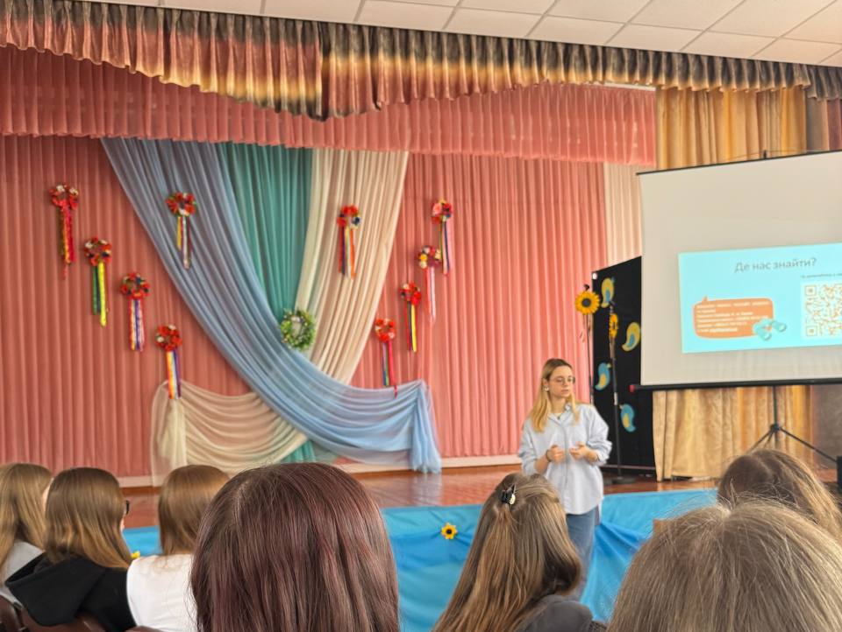
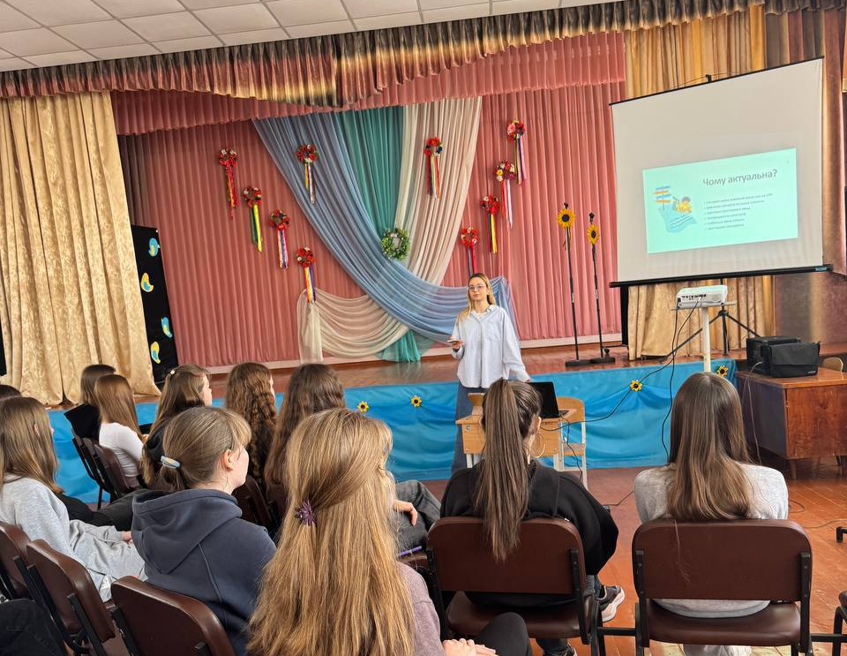

Додаток Б
Вхідний діагностичний опитувальник за методологією визначення
профорієнтації Дж. Голланда

№ | Варіант А | Варіант Б
1 | Доглядати за тваринами (годувати, лікувати) | Обслуговувати технічні пристрої (лагодити, налаштовувати механізми)
2 | Допомагати людям, які потребують лікування чи піклування | Складати комп'ютерні алгоритми, працювати з таблицями та базами даних
3 | Оцінювати дизайн та художнє оформлення книг, постерів, сайтів | Спостерігати за станом рослин та умовами їхнього розвитку
4 | Обробляти матеріали (дерево, метал, пластик) вручну або на верстатах | Просувати товари, займатися рекламою та продажами
5 | Аналізувати науково-популярні статті та факти | Обговорювати художню літературу, фільми або вистави
6 | Займатися розведенням тварин та доглядом за потомством | Навчати або тренувати людей (у спорті, навчанні чи праці)
7 | Створювати копії малюнків, зображень або налаштовувати музичні інструменти | Керувати транспортними засобами (автомобілем, дроном, спецтехнікою)
8 | Надавати людям довідкову інформацію, пояснювати та консультувати | Оформлювати виставки, вітрини або готувати сценічні виступи
9 | Ремонтувати одяг, побутову техніку чи електроніку | Шукати та виправляти помилки у текстах, цифрах чи формулах
10 | Займатися селекцією тварин (виведенням порід) | Виконувати складні математичні розрахунки та обчислення
11 | Виводити нові сорти рослин, працювати в агросекторі | Проєктувати та конструювати нові технічні вироби (одяг, машини, будівлі)
12 | Вирішувати конфлікти між людьми, переконувати та пояснювати | Розбиратися у складних кресленнях, схемах та картах
13 | Аналізувати виступи творчих колективів (театр, музика) | Досліджувати мікроорганізми, біологічні процеси під мікроскопом
14 | Налаштовувати та обслуговувати медичне обладнання | Надавати першу медичну допомогу
15 | Писати художні тексти, емоційно описувати події | Складати точні звіти, фіксувати факти, заміри та статистику
16 | Проводити лабораторні аналізи та дослідження проб | Вести прийом пацієнтів, спілкуватися з ними про лікування
17 | Розписувати стіни, займатися декором приміщень чи виробів | Збирати машини, прилади чи комп’ютери з комплектуючих
18 | Організовувати походи, екскурсії та подорожі для груп людей | Виступати на сцені, грати в театрі чи брати участь у концертах
19 | Виготовляти деталі чи будувати споруди за готовими схемами | Креслення, картографування, робота з топографічними знаками
20 | Боротися зі шкідниками рослин, лісу чи саду | Працювати з клавіатурою, вводити дані, працювати з текстовими редакторами

Додаток В
Аркуш відповідей за методологією визначення
профорієнтації Дж. Голланда для визначення типів
1 | 2 | 3 | 4 | 5
1а | 1б | 2а | 2б | 3а
3б | 4а | 4б | 5а | 5б
6а |  | 6б |  | 7а
 | 7б | 8а |  | 8б
 | 9а |  | 9б
10а |  |  | 10б
11а | 11б | 12а | 12б | 13а
13б | 14а | 14б | 15б | 15а
16а |  | 16б |  | 17а
 | 17б | 18а |  | 18б
 | 19а |  | 19б
20а |  |  | 20б

Додаток Г
Адаптований опитувальник громадянської активності молоді
(за методикою ПРООН)
21. Чи доводилося вам брати участь у волонтерській діяльності або соціальних проєктах протягом останнього року?
- Так, я займаюся цим регулярно.
- Так, брав(ла) участь один-два рази.
- Ні, але хотів(ла) би спробувати.
- Ні, мене це не цікавить.
22. Чи відомо вам про існування у вашому місті/області молодіжних громадських організацій?
- Так, я знаю декілька і навіть брав(ла) участь у їхніх заходах.
- Чув(ла) про такі, але ніколи не долучався(лась).
- Чув(ла) лише назви, не знаю, чим вони займаються.
- Ні, чую про це вперше.
23. Чи впливають екологічні причини на ваші повсякденні звички (наприклад, сортування сміття, відмова від пластику, вибір еко-товарів)?
- Так, я намагаюся вести екологічний спосіб життя.
- Частково, якщо це не вимагає значних зусиль.
- Ні, я не звертаю на це уваги.
24. Чи підписували ви онлайн-петиції або поширювали інформацію про соціальні/екологічні проблеми у соціальних мережах (Instagram, TikTok, Telegram)?
- Так, регулярно поширюю таку інформацію.
- Інколи, якщо тема мене дуже зачепила.
- Ні, я використовую соцмережі лише для розваг та спілкування.

Продовження додатку Г
25. Географія вашої мобільності. Де вам доводилося бувати?
(Можна обрати декілька варіантів)
- Я рідко виїжджаю за межі свого населеного пункту.
- Бував(ла) у різних населених пунктах своєї області.
- Подорожував(ла) іншими областями України (Карпати, Київ, Львів тощо).
- Бував(ла) за кордоном.
26. Які у вас плани щодо місця проживання після закінчення школи?
- Планую залишитися навчатися/працювати у своєму місті.
- Планую переїхати в інше місто України.
- Планую виїхати за кордон.
- Ще не визначився(лась).
27. Що, на вашу думку, є головною перешкодою для вашої участі у молодіжних організаціях?
- Брак вільного часу через навчання.
- Відсутність цікавої інформації / не знаю, де шукати.
- Невпевненість у своїх силах / сором'язливість.
- Відсутність таких організацій у моєму місті.
- Мене це не цікавить.

Додаток Д
Анкета вихідного (контрольного) опитування для оцінки ефективності підходу «рівний – рівному» у проєкті «Компас можливостей»

Блок 1. Оцінка впливу заходу (Методика МГО)
1. Чи змінилося ваше уявлення про сучасну географію після спілкування з представниками МГО «УСМГ»?
- Так, я відкрив(ла) для себе нові перспективи (GIS, екологія, урбаністика).
- Частково, дізнався(лась) нові факти, але ставлення не змінилося.
- Ні, я і так все це знав(ла).
- Ні, мені було нецікаво.
2. Як ви оцінюєте формат спілкування «рівний-рівному» (коли спікерами є студенти/молодь, а не вчителі)?
- Це значно цікавіше і зрозуміліше, ніж звичайний урок.
- Не відчув(ла) різниці.
- Мені більше подобається, коли викладають дорослі вчителі.
3. Що з почутого/побаченого вас зацікавило найбільше? (Можна обрати кілька варіантів)
- Можливість подорожувати та ходити в експедиції.
- Використання сучасних технологій (дрони, супутникові знімки).
- Екологічна діяльність та захист довкілля.
- Спільнота однодумців та командна робота.
- Нічого.
Блок 2. Динаміка профорієнтації
4. Чи виникло у вас бажання долучитися до діяльності МГО «УСМГ» (проєкти, табори, Junior-напрям)?
- Так, я вже підписався(лась) на соцмережі / заповнив(ла) анкету.
- Можливо, я подумаю про це.
- Ні, у мене інші інтереси.
Продовження додатку Д
5. Чи підвищилася ймовірність того, що ви оберете географічний фах при вступі?
- Так, тепер я серйозно розглядаю цей варіант.
- Моя думка не змінилася (я і так хотів(ла) / я і так не хотів(ла)).
- Ні, я переконався(лась), що це не моє.

